**AN TOÀN BẢO MẬT MÁY TÍNH & HỆ THỐNG**

**BÁO CÁO TỔNG HỢP LAB BÀI TẬP THỰC HÀNH**

***Sinh viên thực hiện:*** *Trần Lê Tiến Hòa*

***Lớp:*** *08_ĐH_CNPM*

***MSSV:*** *0850080019*

MỤC LỤC

LAB I. Bắt gói tin Telnet - SSH 1

1.1. Phần trả lời câu hỏi 1

1.2. Phần thực hành 4

1.2.1. Thiết lập môi trường 4

1.2.2. Bắt gói tin khi sử dụng telnet 5

LAB II. Keylogger trên PC và điện thoại 12

2.1. Phần trả lời câu hỏi 12

2.1.1. Cách phát hiện keylogger trong hệ thống Windows và cách phòng tránh. 12

2.1.2. Tìm thêm và giới thiệu một số loại Keylogger trên máy tính và điện thoại khác. 15

2.2. Phân thực hành 18

LAB III. Thiết lập mô hình tường lửa Sophos UTM 22

3.1. Phần thực hành 22

3.1.1. Thiết lập máy chủ Domain Controller 22

3.1.2. Cài đặt và cấu hình máy Firewall Sophos UTM 28

3.2. Phần trả lời câu hỏi 44

3.2.1. Nêu nguyên tắc hoạt động của Firewall Sophos UTM và Domain Controller trong mô hình mạng đã thiết lập trong bài lab. 44

LAB IV. Thiết lập Rules Tường lửa Sophos UTM 46

4.1. Tích hợp Domain vào Sophos UTM 46

4.2. Thiết lập một số kịch bản quy định về chính sách với tài khoản tại Domain. 52

LAB V. : Tường lửa Sophos UTM: Xây dựng chính sách Web SOPHOS UTM Firewall – Web Protection 58

5.1. Tổng quan về xây dựng chính sách bảo vệ truy cập web 58

5.2. Xây dựng bộ chính sách bảo vệ truy cập Web 61

5.3. Kiểm tra kết quả & ứng dụng 69

LAB VI. Tường lửa Sophos UTM: Chính sách ứng dụng SOPHOS UTM Firewall – Application Control 77

6.1 Tổng quan về xây dựng chính sách kiểm soát ứng dụng 77

6.2 Kết quả: 84

**DANH MỤC HÌNH**

Hình 1. 1: Máy client có chưa phần mềm Putty 4

Hình 1. 2: Tạo một tài khoản với username = hoa, mật khẩu = 0850080019 5

Hình 1. 3: Chọn Telnet server 6

Hình 1. 4: Cài đặt Telnet server 6

Hình 1. 5: Khởi động dịch vụ Telnet 7

Hình 1. 6: Kiểm tra dịch vụ Telnet đã hoạt động hay chưa 8

Hình 1. 7: Thêm user Telnet vào TelnetClient Group tại Server(1) 8

Hình 1. 8: Thêm user Telnet vào TelnetClient Group tại Server(2) 9

Hình 1. 9: Máy client kêt nối đến máy chủ bằng Telnet bằng command prompt 10

Hình 1. 10: Kết nối máy client đến máy server bằng Putty 10

Hình 1. 11: Bắt gói tin ở máy attacker bằng Wireshark 11

Hình 2. 1: Phát hiện Keylogger bằng Task Manager 12

Hình 2. 2: Kiểm tra trong tab Startup 13

Hình 2. 3: Prompt (Admin) và nhập dòng lệnh 13

Hình 2. 4: Gỡ bỏ các chương trình nghi ngờ hoặc không biết 14

Hình 2. 5: Free Keylogger 3.6 15

Hình 2. 6: REFOG Free KeyLogger 16

Hình 2. 7: DanuSoft Free Keylogger 16

Hình 2. 8: Real Free Keylogger 17

Hình 2. 9: Revealer Keylogger Free 17

Hình 2. 10: Cài đặt Refog Free Keylogger 18

Hình 2. 11: Cài đặt với quyền Admin 18

Hình 2. 12: Màng hình hiển thị của Refog Free Keylogger 19

Hình 2. 13: Chạy Refog Free Keylogger 19

Hình 2. 14: Đăng nhập bằng tài khoảng Google 20

Hình 2. 15: Url đăng nhập mà Refog bắt được hiển thị ra bên dưới 20

Hình 2. 16: Được lưu trữ ở thư mục cài đặt của Refog Free Keylogger 21

Hình 4. 1: Nhập thông tin Domain Controller Server 46

Hình 4. 2: Nhập địa chỉa IPv4 như trên và thực hiện lưu 46

Hình 4. 3: Thông tin Authentication Server được lưu 47

Hình 4. 4: Tạo mới Object-User 47

Hình 4. 5: Active User vừa tạo 48

Hình 4. 6: Kiểm tra lại Domain (1) 48

Hình 4. 7: Kiểm tra lại Domain (2) 49

Hình 4. 8: Setting cho user 49

Hình 4. 9: Thiết lập HTTP như trên trong Proxy Settings 50

Hình 4. 10: Cập nhật lại Group Policy Settings 50

Hình 4. 11: Thiết lập Authentication Services cho User như trên. 51

Hình 4. 12: Chọn User để tiếp tục thực hiện 51

Hình 4. 13: Kiểm tra lại tại Definitions & Users và Users & Groups 52

Hình 4. 14: Bật Filtering trên WebAdmin Firewall Sophos 52

Hình 4. 15: Thiết lập chọn Filter Action mới 53

Hình 4. 16: Thiết lập chính sách cấm truy cập 53

Hình 4. 17: Kết quả sau khi thiết lập chính sách cấm 54

Hình 4. 18: Tạo mới policy mới áp dụng cho user 54

Hình 4. 19: Đăng nhập lại 55

Hình 4. 20: Thay đổi chính sách Allow log on locally (1) 55

Hình 4. 21: Thay đổi chính sách Allow log on locally (2) 56

Hình 4. 22: Ping lại với Google 56

Hình 4. 23: Đăng nhập lại với Sophos 57

Hình 5. 1: . Quy trình tạo một chính sách cơ bản 58

Hình 5. 2: Tạo Filter Action cho user 59

Hình 5. 3: Áp dụng Filter Action 59

Hình 5. 4: Lưu Filter Action 60

Hình 5. 5: Áp dụng chính sách cho Filter mới tạo 60

Hình 5. 6: Chỉ cho phép toàn bộ người dùng sử dụng Internet để truy cập web, sử dụng email qua các giao thức SMTP, IMAP, POP3, chặn tất cả các dịch vụ khác 61

Hình 5. 7: Chặn truy cập tất cả website từ Trung Quốc và toàn bộ khu vực Trung Đông (1) 61

Hình 5. 8: Chặn truy cập tất cả website từ Trung Quốc và toàn bộ khu vực Trung Đông (2) 62

Hình 5. 9: Cấm truy cập tất cả các website tìm kiếm việc làm, trong đó có một số website tìm kiếm việc làm tại TP.HCM 62

Hình 5. 10: Cảnh báo khi truy cập các website về vũ khí, chính trị - tôn giáo. Không cảnh báo với các website giáo dục. 63

Hình 5. 11: Giới hạn truy cập các website Giải trí và Game trong tối đa 60 phút 63

Hình 5. 12: Giới hạn truy cập các website Stream 64

Hình 5. 13: Áp dụng chính sách bảo vệ truy cập (1) 64

Hình 5. 14: Áp dụng chính sách bảo vệ truy cập(2) 65

Hình 5. 15: Lưu lại chính sách đã áp dụng 65

Hình 5. 16: Quét virus khi download tập tin 66

Hình 5. 17: Không cho download các file lớn hơn 100MB (1) 66

Hình 5. 18: Không cho download các file lớn hơn 100MB (2) 67

Hình 5. 19: Lưu lại chính sách không cho download các file lớn hơn 100MB 67

Hình 5. 20: Đăng nhập với những website bị chặn 68

Hình 5. 21: Tắt Local Authentication Passwords 68

Hình 5. 22: Kết quả không thể truy cập những trang web của khu vực bị chặn 69

Hình 5. 23: Kết quả của việc chặn 4 trang web 69

Hình 5. 24: Kết quả chặn cái web về vũ khí, chính trị, tôn giáo 70

Hình 5. 25: Kết quả chặn các web chính trị nhưng trừ giáo dục 70

Hình 5. 26: Kiểm tra khi truy cập một số website giải trí như kenh14.vn, yeah1.com,… và gamevui.vn, pokemongo.com chỉ cho phép truy cập tối đa trong 60 phút 71

Hình 5. 27: Kết quả khi vào các trang như youtube 71

Hình 5. 28: Kết quả khi vào các trang Vimeo.com 72

Hình 5. 29: Kết quả khi vào các trang lienminh.garena 72

Hình 5. 30: Kết quả thử nghiệm download 2 file có chứa virus (1) 73

Hình 5. 31: Kết quả thử nghiệm download 2 file có chứa virus (2) 73

Hình 5. 32: Kết quả thử nghiệm download 2 file có chứa virus (3) 73

Hình 5. 33: Thử download 1 file 100MB và 1 file 1GB (1) 74

Hình 5. 34: Thử download 1 file 100MB và 1 file 1GB (2) 74

Hình 5. 35: Kết qủa thử download 1 file 100MB và 1 file 1GB 75

Hình 5. 36: Kiểm tra kết quả unlock các web bị chặn 75

Hình 5. 37: Yêu cầu đăng nhập khi thực hiện unlock 76

Hình 5. 38: Kết quả sau khi đăng hập và unlock (1) 76

Hình 6. 1: Xây dựng các quy tắc kiểm soát các ứng dụng mạng 77

Hình 6. 2: Tải Signing CA và Import vào máy (1) 78

Hình 6. 3: Tải Signing CA và Import vào máy (2) 78

Hình 6. 4: Import và cấp quyền thì Upload lên lại 79

Hình 6. 5: Cấm tất cả người dùng sử dụng các phương thức truyền tập tin qua Internet bằng các website chia sẻ file (1) 79

Hình 6. 6: Cấm tất cả người dùng sử dụng các phương thức truyền tập tin qua Internet bằng các website chia sẻ file (2) 80

Hình 6. 7: Lưu lại thực hiện 81

Hình 6. 8: Cấm tất cả người dùng sử dụng giao thức truyền tập tin FTP, không cho 81

Hình 6. 9: : Hạn chế người dùng sử dụng mạng xã hội 82

Hình 6. 10: Cấm sử dụng các chương trình thay đổi Proxy 82

Hình 6. 11: Cấm không cho sử dụng các email server (gmail, yahoo,...), ngoại trừ email server của công ty 83

Hình 6. 12: Các website có https trên Internet Explorer không còn xảy ra tình trạng bị cảnh báo HTTPS 84

Hình 6. 13: Không thể truy cập các website chia sẻ file như Mediafire, Dropbox 84

Hình 6. 14: Truy cập và sử dụng với các Mạng xã hội phổ biến 85

Hình 6. 15: Kiểm tra kết quả khi truy cập 85

Hình 6. 16: Mail.uit.edu.vn không bị chặn. 86

Hình 6. 1: Xây dựng các quy tắc kiểm soát các ứng dụng mạng 75

Hình 6. 2: Tải Signing CA và Import vào máy (1) 76

Hình 6. 3: Tải Signing CA và Import vào máy (2) 76

Hình 6. 4: Import và cấp quyền thì Upload lên lại 77

Hình 6. 5: Cấm tất cả người dùng sử dụng các phương thức truyền tập tin qua Internet bằng các website chia sẻ file (1) 77

Hình 6. 6: Cấm tất cả người dùng sử dụng các phương thức truyền tập tin qua Internet bằng các website chia sẻ file (2) 78

Hình 6. 7: Lưu lại thực hiện 79

Hình 6. 8: Cấm tất cả người dùng sử dụng giao thức truyền tập tin FTP, không cho 79

Hình 6. 9: : Hạn chế người dùng sử dụng mạng xã hội 80

Hình 6. 10: Cấm sử dụng các chương trình thay đổi Proxy 80

Hình 6. 11: Cấm không cho sử dụng các email server (gmail, yahoo,...), ngoại trừ email server của công ty 81

Hình 6. 12: Các website có https trên Internet Explorer không còn xảy ra tình trạng bị cảnh báo HTTPS 82

Hình 6. 13: Không thể truy cập các website chia sẻ file như Mediafire, Dropbox 82

Hình 6. 14: Truy cập và sử dụng với các Mạng xã hội phổ biến 83

Hình 6. 15: Kiểm tra kết quả khi truy cập 83

Hình 6. 16: Mail.uit.edu.vn không bị chặn. 84

# Bắt gói tin Telnet - SSH

## Phần trả lời câu hỏi

Câu 1: Telnet và SSH là gì và được ứng dụng trong trường hợp nào?

|  |  |  |
| --- | --- | --- |
|  | **Telnet** | **SSH** |
| Khái niệm | Telnet là một giao thức mạng được sử dụng để thiết lập kết nối tới máy chủ từ xa để điều khiển hoặc quản lý thiết bị mạng. | SSH (Secure Shell) là một giao thức mạng được sử dụng để thiết lập kết nối một cách bảo mật từ xa tới các thiết bị mạng hoặc máy chủ. SSH sử dụng mã hóa để bảo vệ dữ liệu truyền qua mạng và đảm bảo an toàn cho việc đăng nhập và quản lý thiết bị từ xa. |
| Ứng dụng trong trường hợp | Telnet được sử dụng trong các trường hợp mà việc truy cập từ xa vào một thiết bị hoặc máy chủ là cần thiết. Tuy nhiên, do Telnet truyền thông tin bằng văn bản không được mã hóa nên không an toàn khi sử dụng trên mạng internet công cộng. | SSH được ứng dụng rộng rãi trong các hệ thống máy chủ, các thiết bị mạng và các ứng dụng có liên quan đến an ninh mạng. |

Bảng 1. 1: Khái niệm và các trường hợp sử dụng SSH và Telnet

Câu 2: So sánh Telnet và SSH.

|  |  |  |
| --- | --- | --- |
| **Tiêu chí** | **Telnet** | **SSH** |
| An toàn | Không an toàn vì truyền thông tin dưới dạng văn bản không được mã hóa | An toàn vì sử dụng mã hóa để bảo vệ dữ liệu truyền qua mạng |
| Tính năng | Chỉ hỗ trợ chức năng đăng nhập và quản lý cơ bản | Hỗ trợ nhiều tính năng hơn bao gồm đăng nhập, quản lý, chia sẻ tập tin và kết nối đến các thiết bị khác |
| Sử dụng | Thường được sử dụng trong môi trường mạng nội bộ vì không an toàn khi sử dụng trên internet công cộng | Thường được sử dụng trong môi trường mạng nội bộ và trên internet công cộng |
| Tốc độ | Tốc độ truyền dữ liệu chậm hơn so với SSH | Tốc độ truyền dữ liệu nhanh hơn so với Telnet |

Bảng 1. 2: So sánh Telnet và SSH

Câu 3: Khi sử dụng SSH, còn có cách nào để đăng nhập ngoài cách dùng username và mật khẩu truyền thống? Thực hiện demo minh họa nếu có thể?

Ngoài phương pháp đăng nhập truyền thống bằng tên người dùng và mật khẩu, SSH hỗ trợ nhiều cách xác thực khác nhau như sau:

* *Xác thực bằng khóa công khai (public key authentication):* Đây là phương pháp đề xuất với tính an toàn và tiện dụng cao. Người dùng tạo một cặp khóa gồm khóa riêng tư (private key) và khóa công khai (public key). Khóa riêng tư lưu trữ trên máy tính người dùng, trong khi khóa công khai được chứa trên máy chủ. Khi muốn đăng nhập, người dùng sử dụng khóa riêng tư để xác thực. Bằng cách này, chỉ có người dùng nắm giữ khóa riêng tư mới có thể truy cập vào máy chủ.
* *Xác thực bằng chứng chỉ (certificate-based authentication):* Phương pháp này tương tự với xác thực bằng khóa công khai, nhưng thay vì sử dụng cặp khóa, người dùng sử dụng chứng chỉ để xác thực. Chứng chỉ này được cấp phát bởi một tổ chức đáng tin cậy và chứng nhận rằng người dùng được ủy quyền truy cập vào máy chủ. Sử dụng chứng chỉ tăng cường tính an toàn vì chúng được bảo vệ bằng mật khẩu và có thể thu hồi khi cần.
* *Xác thực bằng Kerberos:* Đây là phương pháp xác thực đơn giản và hiệu quả thường được sử dụng trong môi trường mạng Windows. Người dùng đăng nhập vào hệ thống bằng tên người dùng và mật khẩu, sau đó sử dụng giao thức Kerberos để xác thực với máy chủ SSH.

Để minh họa việc sử dụng phương pháp xác thực bằng khóa công khai, có thể tuân thủ các bước sau đây:

* Tạo cặp khóa trên máy tính của bạn bằng lệnh sau:

ssh-keygen

* Sao chép khóa công khai vào máy chủ bằng lệnh:

ssh-copy-id user@server

* Bây giờ, khi đăng nhập vào máy chủ, bạn không cần phải nhập mật khẩu mà chỉ cần sử dụng khóa riêng tư để xác thực. Để làm điều này, sử dụng lệnh sau trên máy tính của bạn:

ssh -i /path/to/private/key user@server

Trong đó, `/path/to/private/key` là đường dẫn tới tập tin khóa riêng tư, `user` là tên đăng nhập trên máy chủ, `server` là địa chỉ hoặc tên miền của máy chủ.

Lưu ý rằng trên máy chủ, bạn cần đảm bảo rằng khóa công khai đã được sao chép vào tệp `authorized_keys` trong thư mục` ~/.ssh` của người dùng tương ứng. Nếu tệp này chưa tồn tại, bạn có thể tạo nó bằng lệnh sau:

mkdir ~/.ssh

touch ~/.ssh/authorized_keys

chmod 600 ~/.ssh/authorized_keys

Sau đó, sao chép khóa công khai vào tệp này bằng lệnh `ssh-copy-id` như đã đề cập ở trên.

Việc sử dụng phương pháp xác thực bằng khóa công khai giúp tăng tính bảo mật và tiện dụng khi sử dụng SSH. Tuy nhiên, việc quản lý khóa riêng tư và khóa công khai cũng cần được thực hiện một cách cẩn thận để đảm bảo an toàn cho hệ thống.

## Phần thực hành

Trước tiên ta sẽ chuẩn bị các máy ảo sau:

* Một máy chủ Window Server 2008
* 1 Máy Client Windows có phần mềm Putty
* 1 Máy Attacker Windows tham gia bắt gói tin có phần mềm Wireshark.

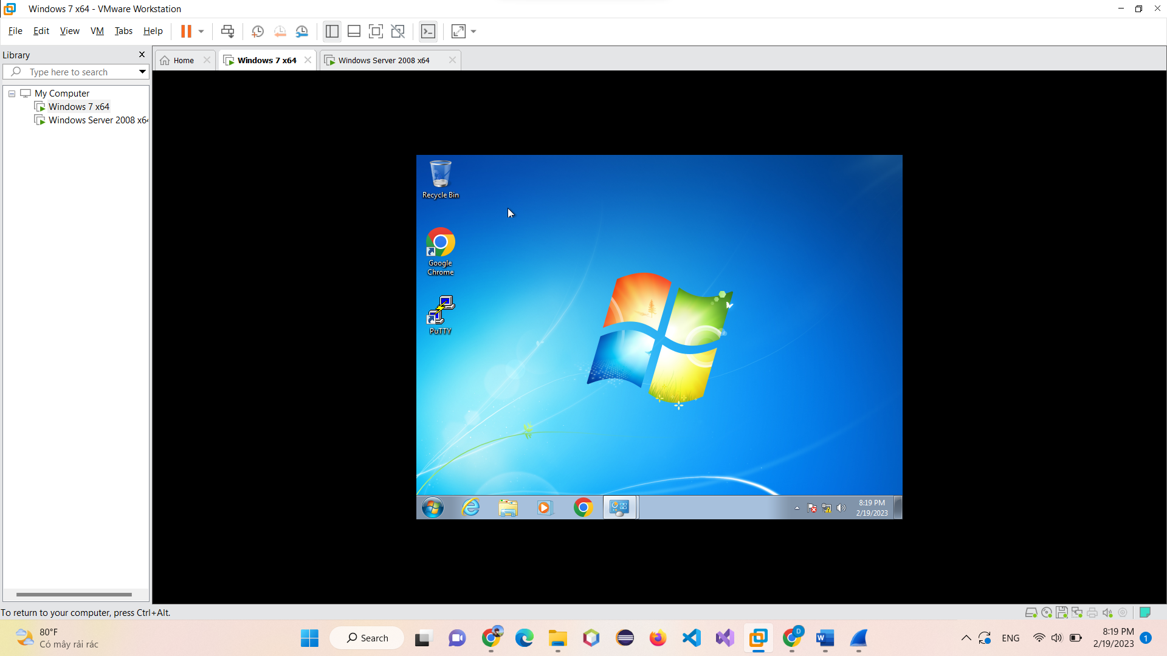

Hình 1. 1: Máy client có chưa phần mềm Putty

* + 1. Thiết lập môi trường

Tại máy chủ, tạo một tài khoản với username = Tên sinh viên, mật khẩu = MSSV. Command Prompt với lệnh: `net user hoa 0850080019 /add`

Hình 1. 2: Tạo một tài khoản với username = hoa, mật khẩu = 0850080019

* + 1. Bắt gói tin khi sử dụng telnet

***Bước 1:*** Để bắt đầu chúng ta phải cài đặt Telnet, để cài đặt telnet chúng ta làm theo thứ tự các bước sau: Server Manager > Features > Chọn Add Feature > Chọn Telnet Server và tiến hành Install.

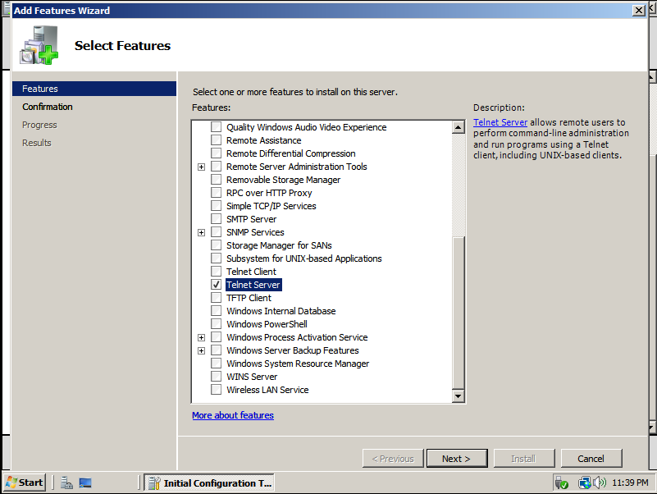

Hình 1. 3: Chọn Telnet server

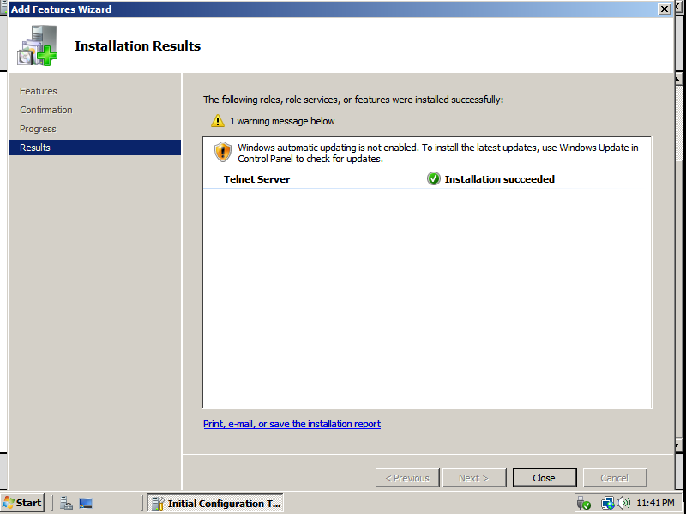

Hình 1. 4: Cài đặt Telnet server

***Bước 2:*** Tiếp theo để khởi động Telnet chúng ta làm theo các bước sau: Vào Start > Run > Gõ services.msc > Bật dịch vụ Telnet

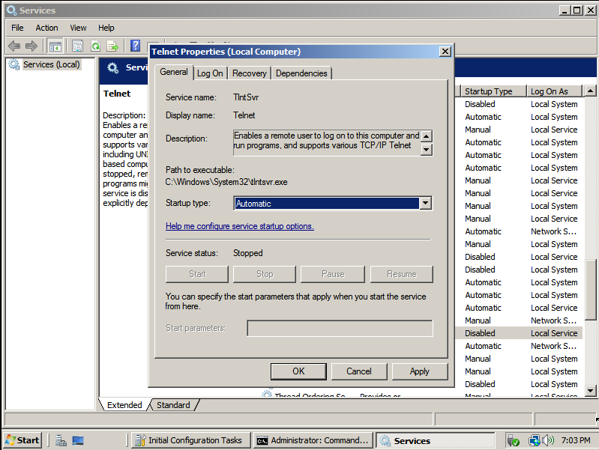

Hình 1. 5: Khởi động dịch vụ Telnet

***Bước 3:*** Sau khi bậc để kiểm tra xem dịch vụ Telnet đã hoạt động hay chưa chúng ta kiểm tra bằng lệnh ` netstat –ab`

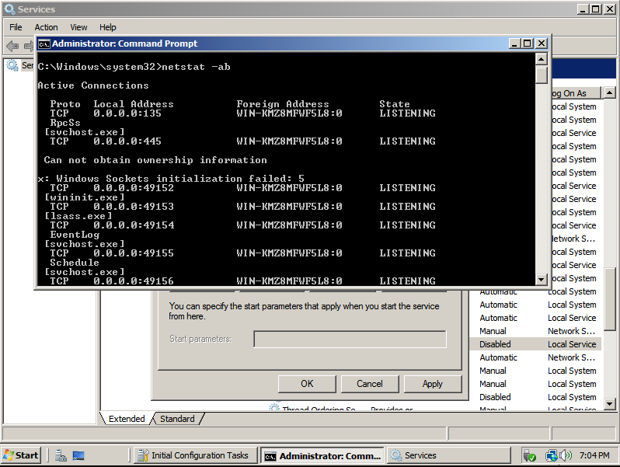

Hình 1. 6: Kiểm tra dịch vụ Telnet đã hoạt động hay chưa

***Bước 4:*** Tiếp theo chúng ta sẽ thêm user Telnet vào TelnetClient Group tại server

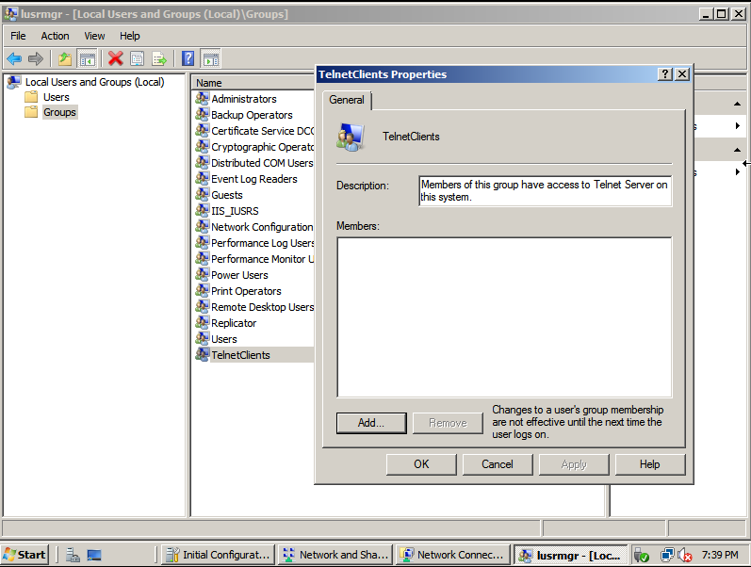

Hình 1. 7: Thêm user Telnet vào TelnetClient Group tại Server(1)

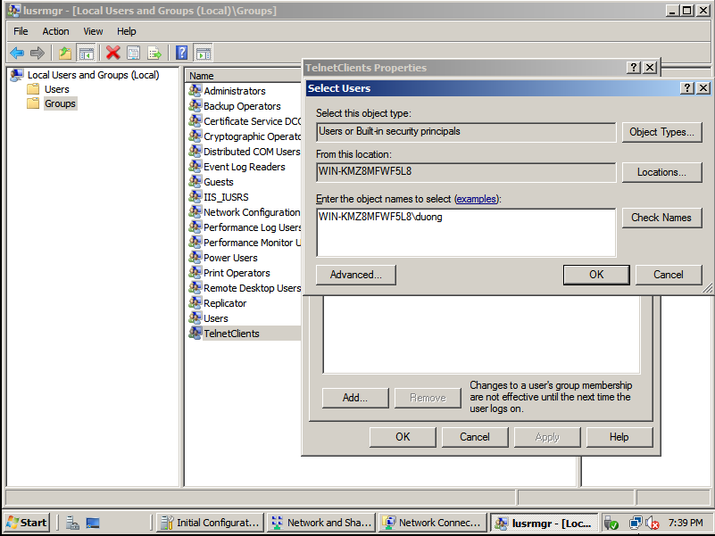

Hình 1. 8: Thêm user Telnet vào TelnetClient Group tại Server(2)

***Bước 5:*** Tại máy Client, dùng Putty hoặc Command Prompt kết nối đến Server bằng Telnet với tài khoản đã tạo ở bước 1 và thực hiện một số thao tác cơ bản như xem, tạo thư mục (dir, mkdir).

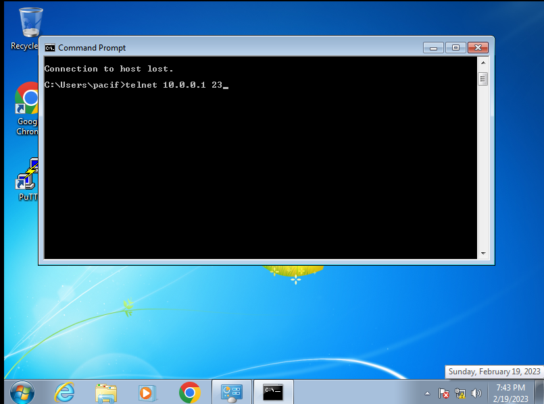

Hình 1. 9: Máy client kêt nối đến máy chủ bằng Telnet bằng command prompt

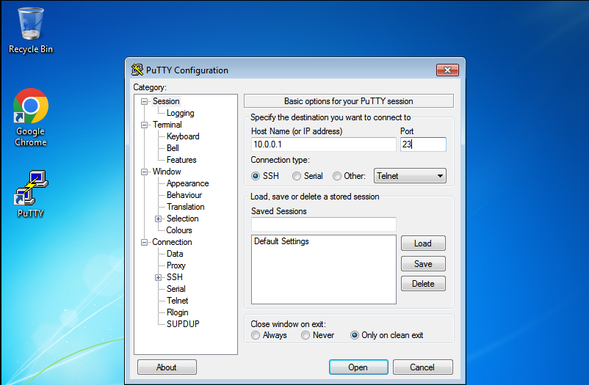

Hình 1. 10: Kết nối máy client đến máy server bằng Putty

***Bước 6:*** Cuối cùng ở máy tấn công chúng ta sẽ bật wireshark để bắt gói tin truyền đi giữa máy client và server

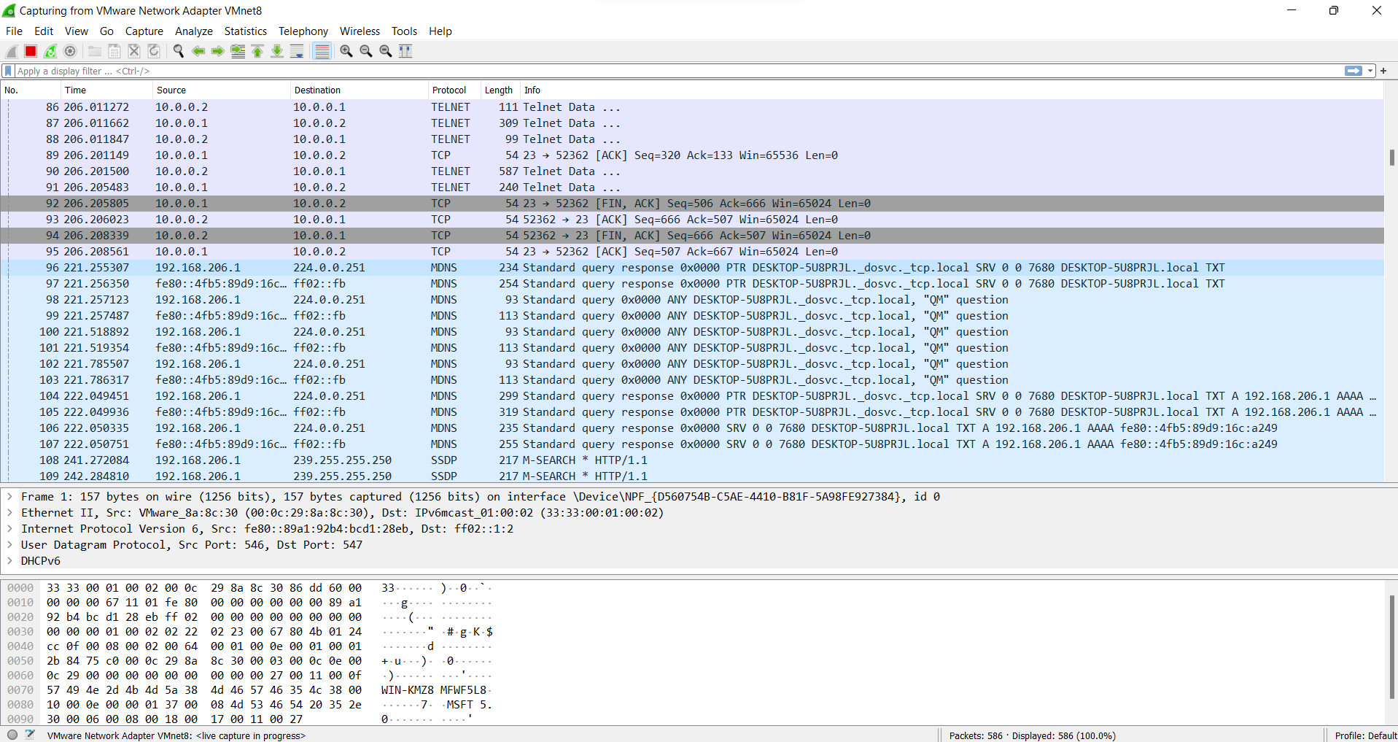

Hình 1. 11: Bắt gói tin ở máy attacker bằng Wireshark

# Keylogger trên PC và điện thoại

1. **Phần trả lời câu hỏi**
   1. **Cách phát hiện keylogger trong hệ thống Windows và cách phòng tránh.**

Dưới đây là các cách phát hiện Keylogger

* **Sử dụng Task Manager để phát hiện keylogger:**

Thực hiện mở Task Manager bằng cách nhấp chuột phải vào thanh tác vụ. Tại cửa sổ bật lên, chuyển đến tab Processes 🡪 điều hướng đến mục Windows logon application.

Nếu thấy xuất hiện một mục trùng lặp bất thường, chẳng hạn như “Windows logon (1)“, đồng nghĩa với việc có người đã đăng nhập vào hệ thống Windows của bạn. Đây có thể là dấu hiệu nhận biết keylogger. Để đảm bảo an toàn, thực hiện kích chuột phải 🡪 end task.

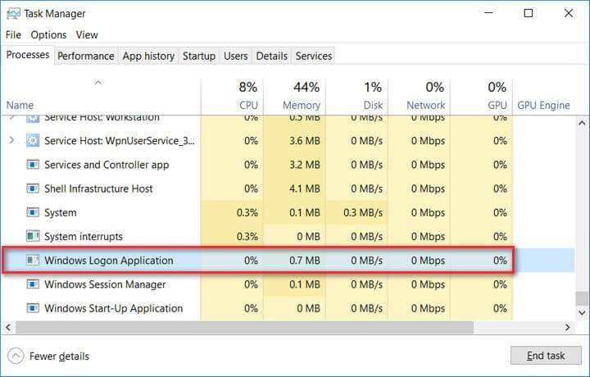

Hình 2. 1: Phát hiện Keylogger bằng Task Manager

Ngoài ra, hãy kiểm tra trong tab Startup. Nếu có bất kỳ chương trình nào đáng ngờ trong menu, hãy dừng tiến trình đó ngay lập tức.

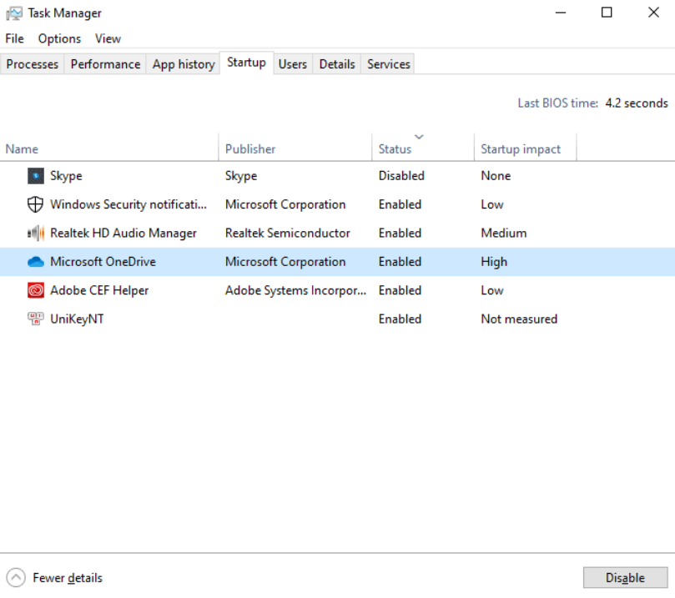

Hình 2. 2: Kiểm tra trong tab Startup

* Phát hiện kết nối internet bất ngờ bằng Command Prompt:

Khi bạn đã chắc chắn rằng không có ai khác đăng nhập vào máy tính của mình, điều quan trọng thứ hai là phải kiểm tra xem có bất kỳ kết nối Internet đáng ngờ nào đến thiết bị hay không. Để thực hiện việc này, mở Command Prompt bằng cách nhấn tổ hợp phím Windows + X 🡪 Command:

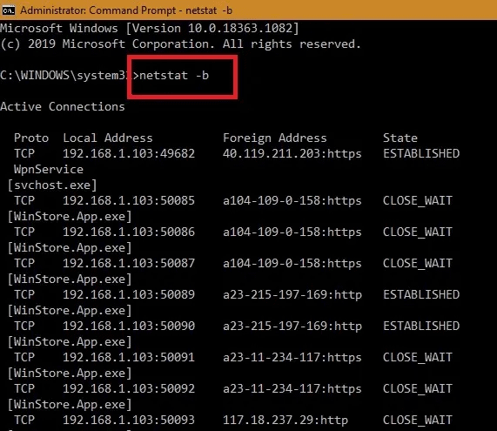

Hình 2. 3: Prompt (Admin) và nhập dòng lệnh

Tất cả các trang web và phần mềm được kết nối trực tuyến với máy tính Windows của bạn sẽ hiển thị. Nếu bạn thấy bất cứ tiến trình hay tên, địa chỉ IP lạ, tìm kiếm ngay thông tin trên Google để xác minh xem đó có phải là website giả mạo nhằm đánh cắp thông tin người dùng hay không.

* **Kiểm tra các chương trình được cài đặt trên PC:**

**Trong một số trường hợp, bạn có thể bị keylogger tấn công khi tiến hành cài đặt một phần mềm nào đó được tải xuống từ Torrent hoặc các nguồn nguy hiểm khác. Vì vậy, việc kiểm tra danh sách các chương trình đã cài đặt trên máy tính là vô cùng cần thiết. Để làm được điều đó, bạn hãy thực hiện các bước dưới đây:** Nhấp vào Start menu 🡪 Control Panel 🡪 Programs and Features hoặc Uninstall a program.

Quan sát danh sách tất cả các chương trình được cài đặt trên thiết bị. Trong trường hợp nếu bạn tìm thấy bất kỳ mục nào không thể xác định hay chương trình không phải do bạn cài đặt, thì đó có thể là keylogger do hacker ngầm cài vào máy. Để gỡ bỏ, nhấp chuột phải vào chương trình đó và chọn *Gỡ cài đặt*.

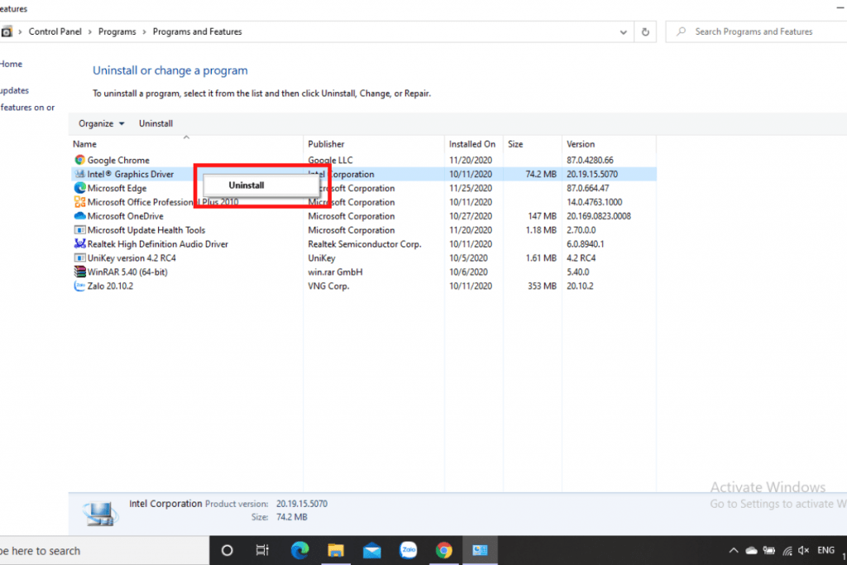

Hình 2. 4: Gỡ bỏ các chương trình nghi ngờ hoặc không biết

Bạn nên thực hiện kiểm tra các chương trình đã cài đặt thường xuyên vì chúng ta không biết khi nào keylogger được đưa vào máy tính của mình. Bằng cách sử dụng các bước trên, bạn có thể nhanh chóng gỡ cài đặt bất kỳ chương trình đáng ngờ nào và loại bỏ keylogger trên Windows một cách an toàn.

* 1. **Tìm thêm và giới thiệu một số loại Keylogger trên máy tính và điện thoại khác.**

Dưới đây là hình ảnh về 1 số chương trình Keylogger trên cả máy tính và cả điện thoại:

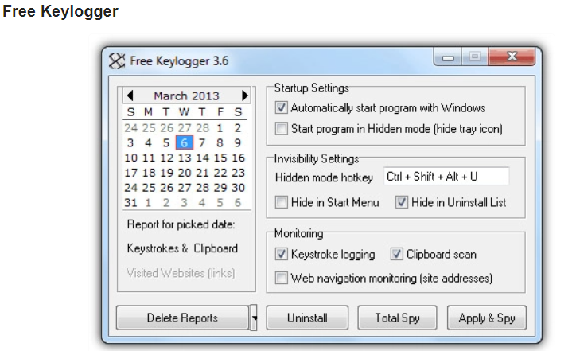

Hình 2. 5: Free Keylogger 3.6

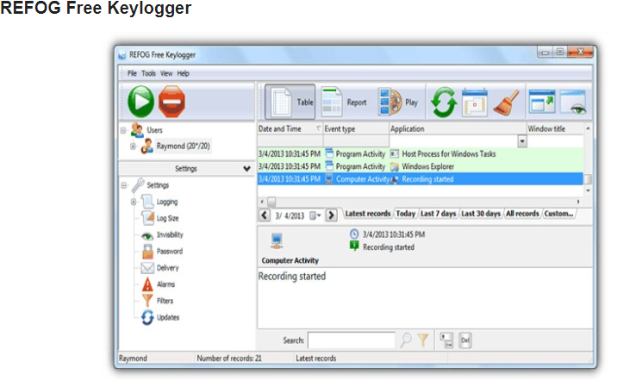

Hình 2. 6: REFOG Free KeyLogger

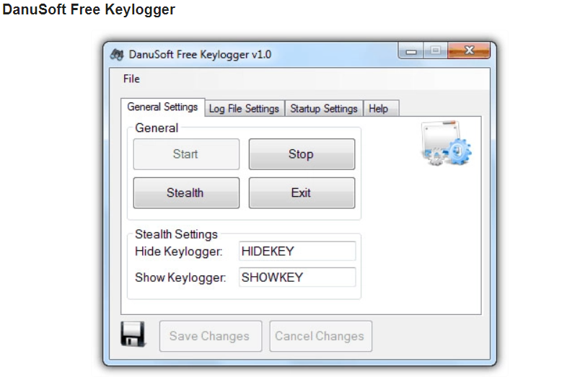

Hình 2. 7: DanuSoft Free Keylogger

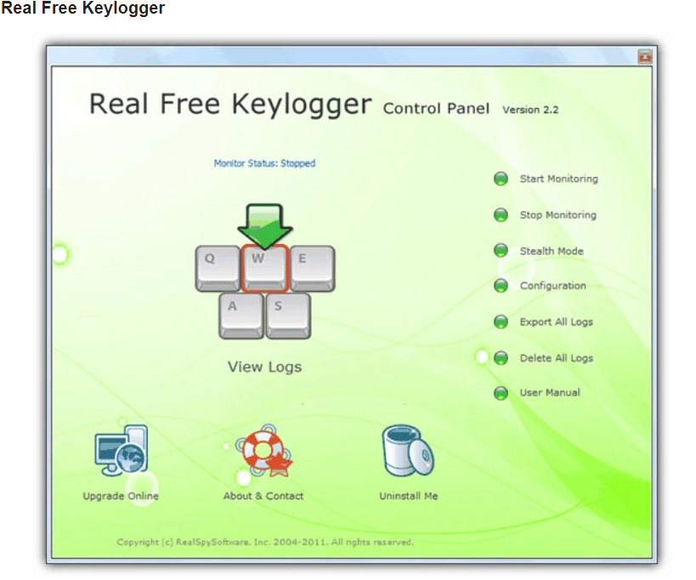

Hình 2. 8: Real Free Keylogger

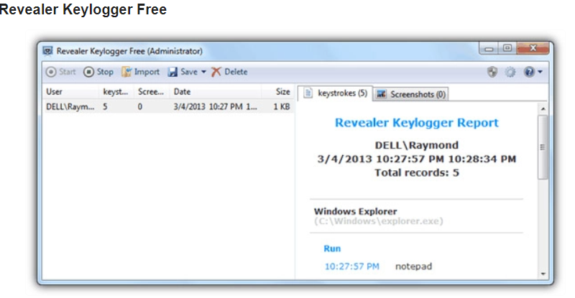

Hình 2. 9: Revealer Keylogger Free

1. **Phân thực hành**

Trước tiên ta sẽ chuẩn bị 1 Máy tính Windows 7 /8 /10 có kết nối Internet để cài Keylogger.

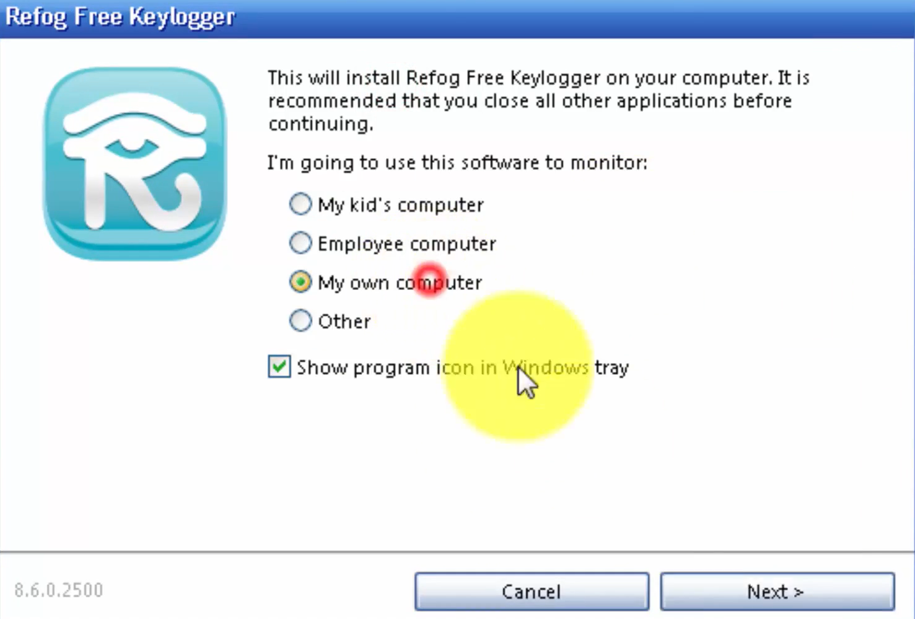

Hình 2. 10: Cài đặt Refog Free Keylogger

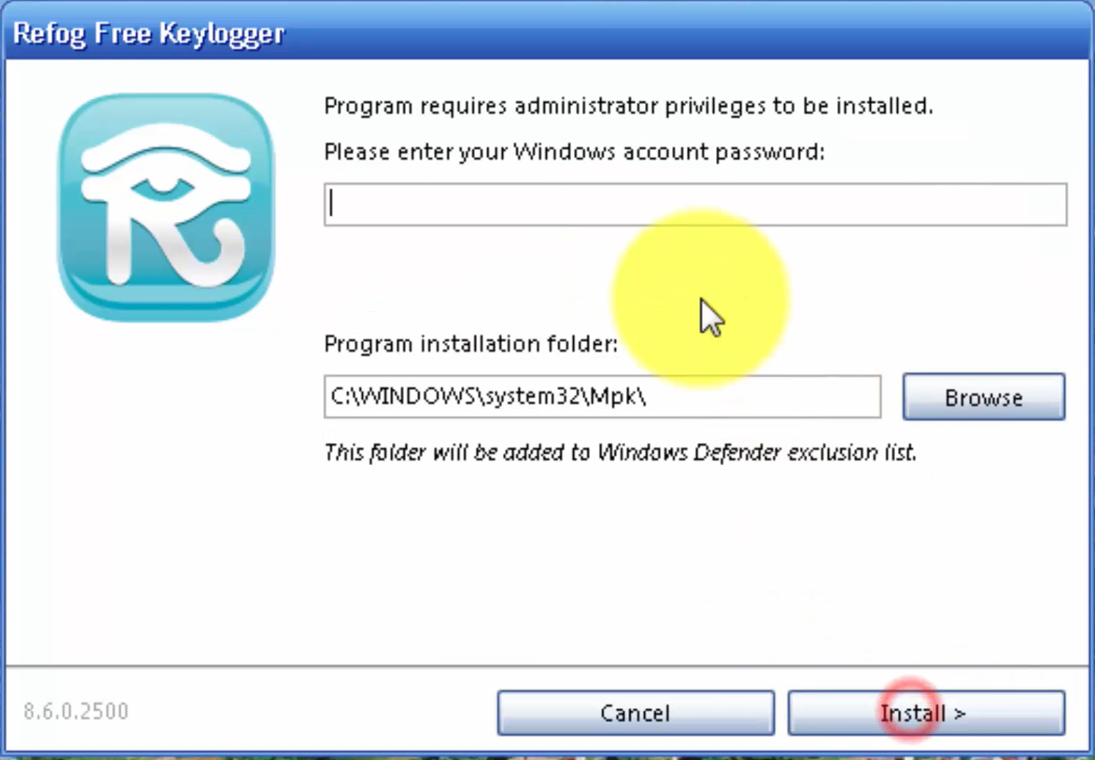

Hình 2. 11: Cài đặt với quyền Admin

Tiếp theo chúng ta sẽ khởi động Refog Free Keylogger:

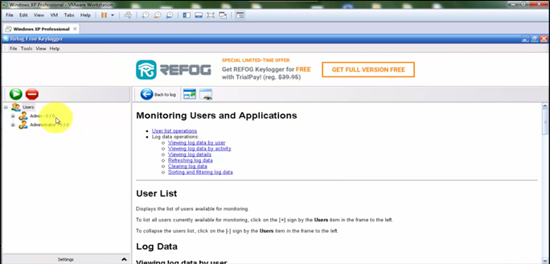

Hình 2. 12: Màng hình hiển thị của Refog Free Keylogger

Dùng trình duyệt web, đăng nhập thành công vào một tài khoản Gmail tại https://gmail.com

Truy cập vào Youtube.com và chọn xem một video bất kỳ.

Truy cập Google.com và tìm kiếm với từ khóa là tên sinh viên, chọn xem một kết quả bất kỳ.

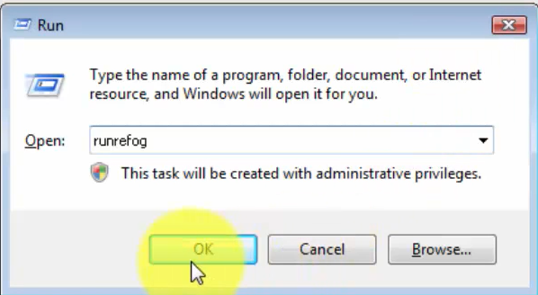

Hình 2. 13: Chạy Refog Free Keylogger

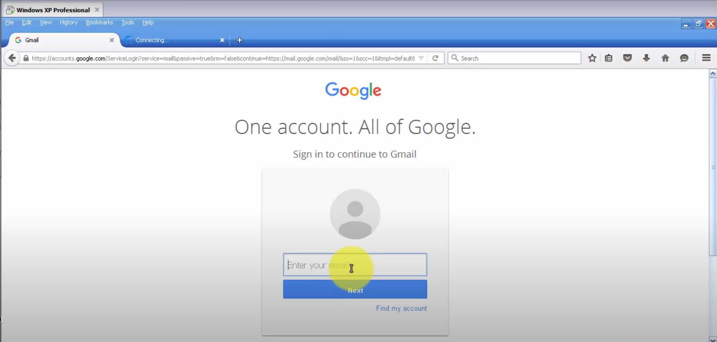

Hình 2. 14: Đăng nhập bằng tài khoảng Google

Mở RFK và xem kết quả thu thập được.

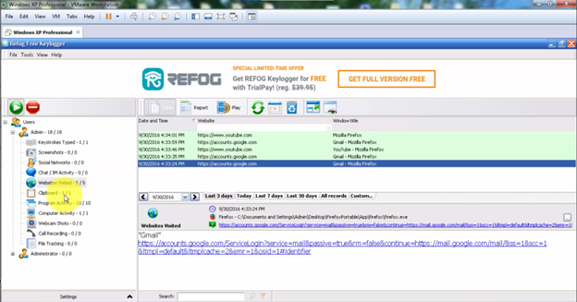

Hình 2. 15: Url đăng nhập mà Refog bắt được hiển thị ra bên dưới

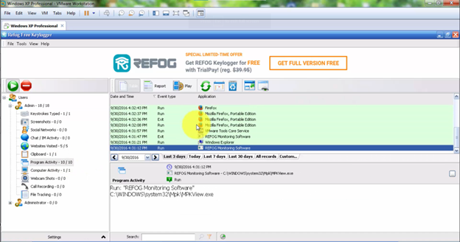

Hình 2. 16: Được lưu trữ ở thư mục cài đặt của Refog Free Keylogger

# Thiết lập mô hình tường lửa Sophos UTM

1. **Phần thực hành**

3.1.1. Thiết lập máy chủ Domain Controller

***Bước 1:*** Cấu hình máy ảo

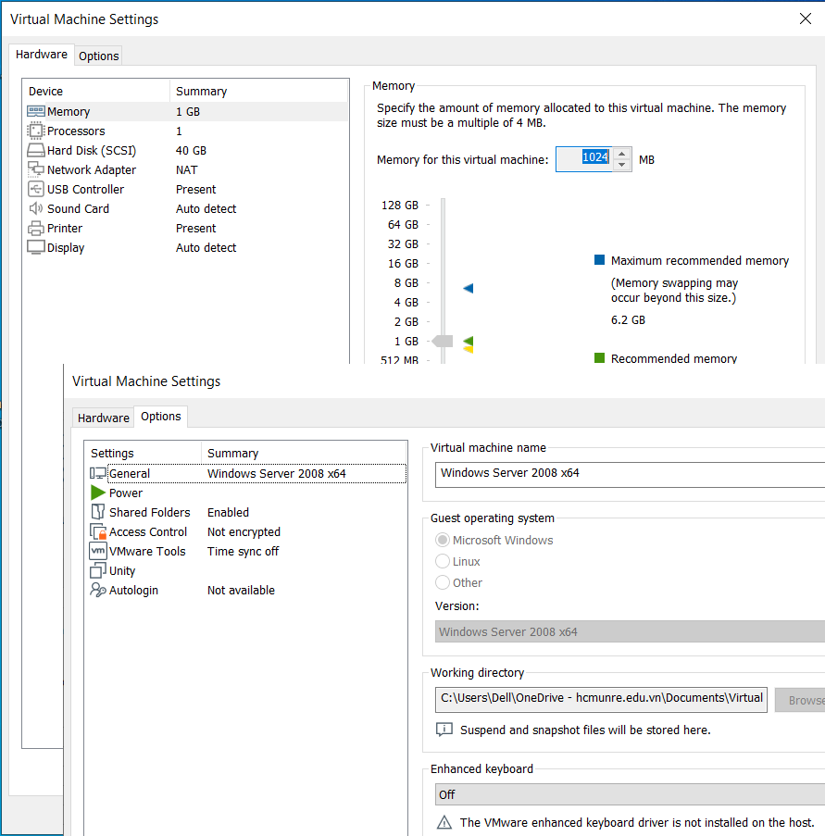

Hình 3. 1: Tạo 1 máy ảo window server 2008

Bước 2: Đặt IP cho máy Domain Controller là 10.0.0.2/8

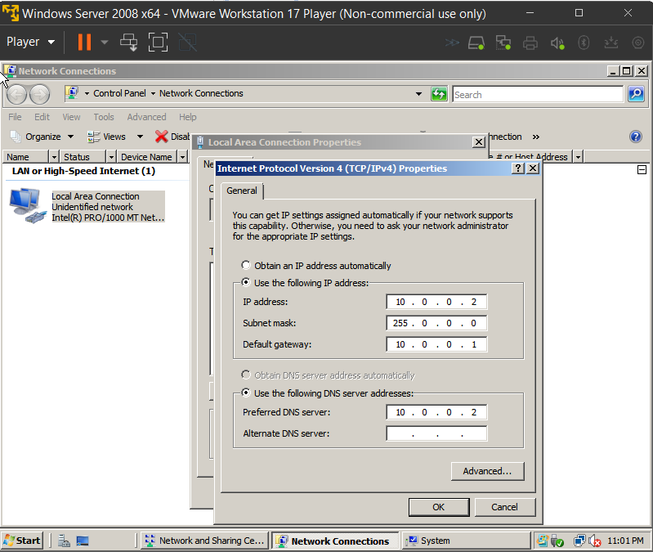

Hình 3. 2: Đặt IP cho máy Domain Controller là 10.0.0.2/8

Bước 3: Đặt DNS Suffix bằng cách click phải lên My Computer > Propertites >

Change Setting > Change > chọn More.

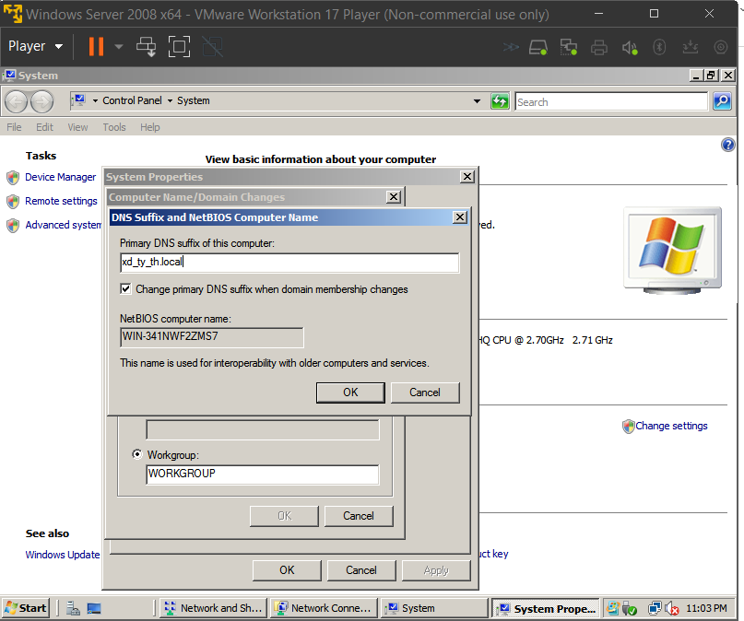

Hình 3. 3: Đặt DNS Suffix(1)

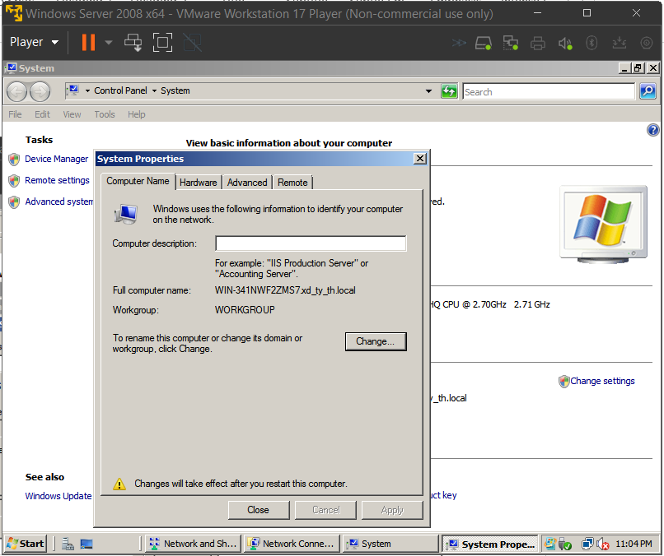

Hình 3. 4: Đặt DNS Suffix(2)

Bước 4: Nâng cấp máy chủ thành Domain Controller

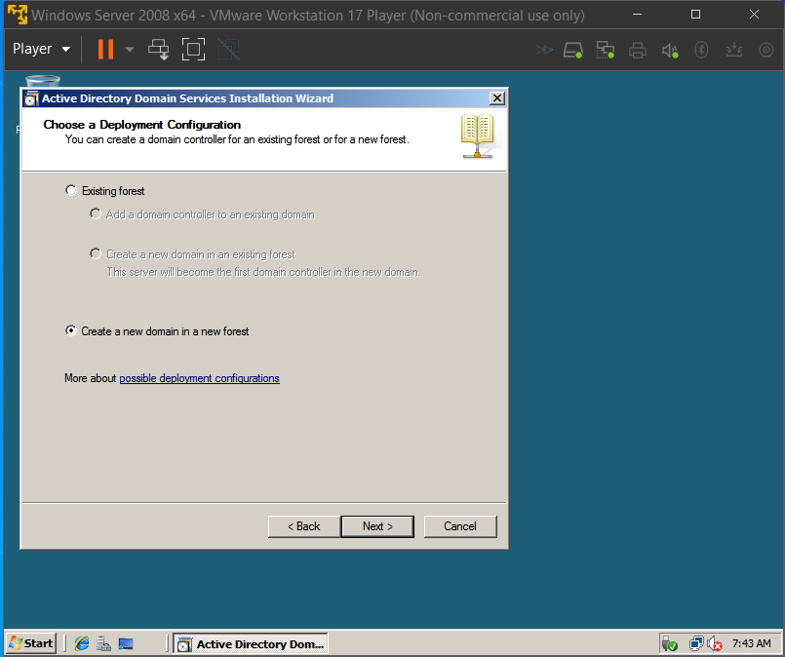

Hình 3. 5: Nâng cấp máy chủ lên domain controller(1)

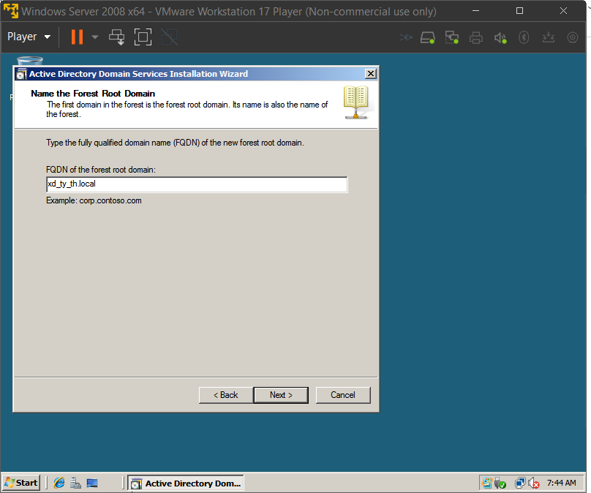

Hình 3. 6: Nâng cấp máy chủ lên domain controller(2)

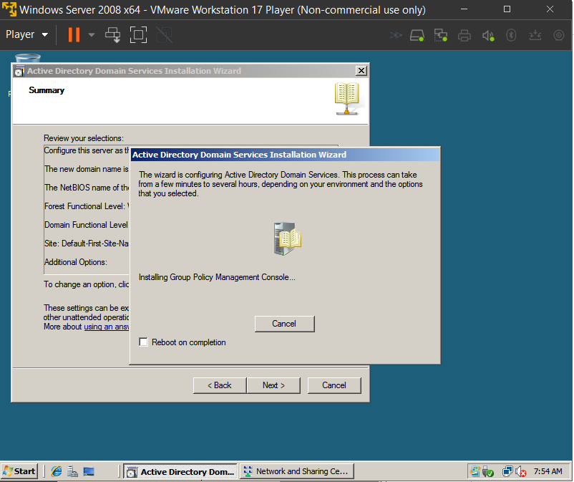

Hình 3. 7: Nâng cấp máy chủ lên domain controller(3)

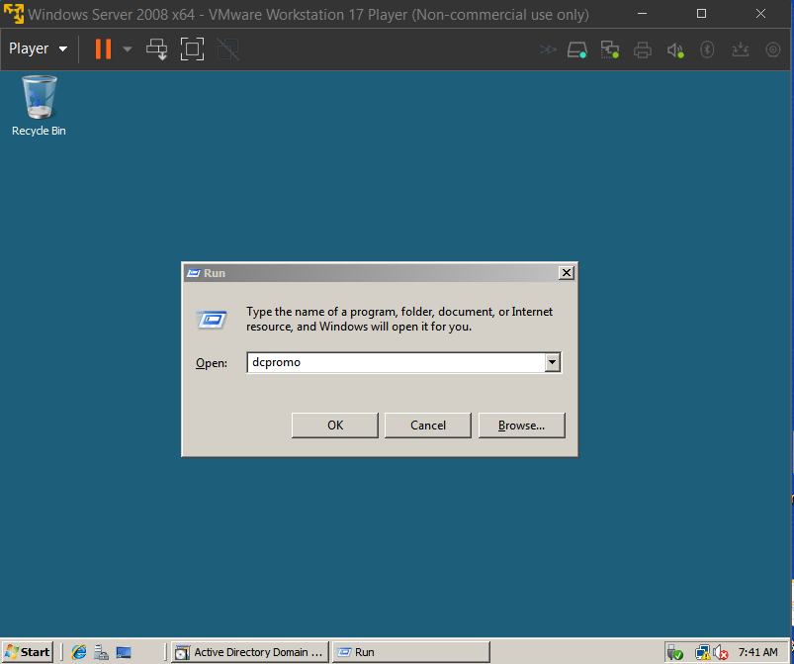

Hình 3. 8: Nâng cấp máy chủ lên domain controller(4)

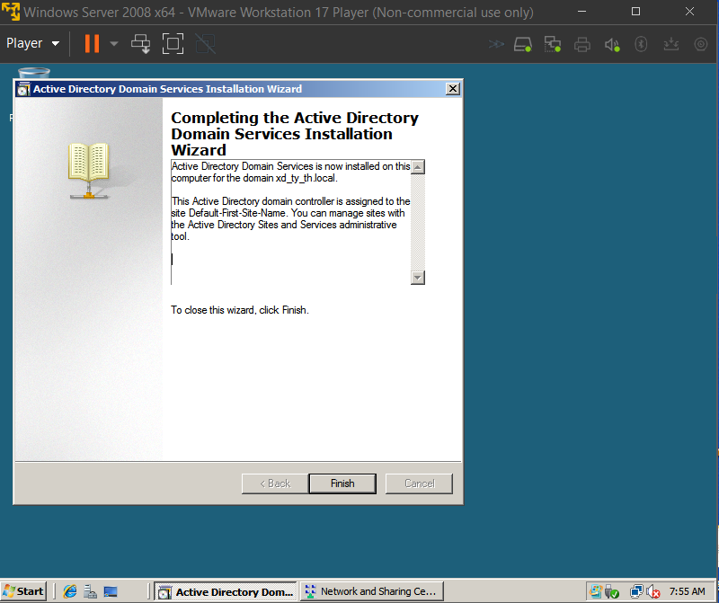

Hình 3. 9: Nâng cấp máy chủ lên domain controller(5)

3.1.2. Cài đặt và cấu hình máy Firewall Sophos UTM

Bước 1: Tải Sophos UTM 9.4, ta được file ISO cài đặt asg-9.406-3.1.iso

Bước 2: Tạo máy ảo mới bằng VMware và load file iso của Sophos UTM 9 để cài

đặt tường lửa Sophos UTM.

Bước 3: Khởi động máy ảo và nhấn Enter để bắt đầu cài đặt

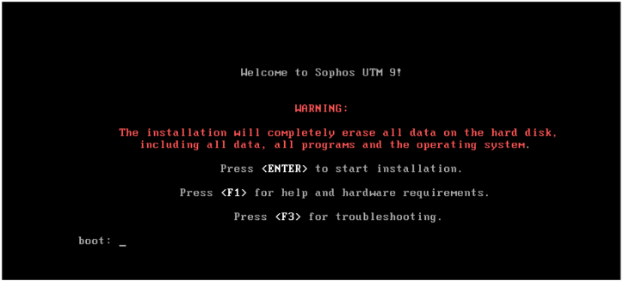

Hình 3. 10: Khởi động máy ảo

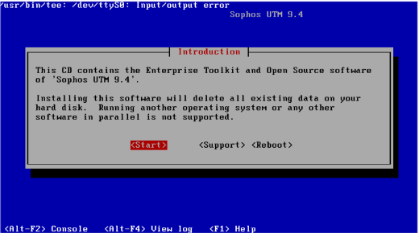

Hình 3. 11: Cài đặt máy ảo

Bước 4: Thiết lập ngôn ngữ và múi giờ

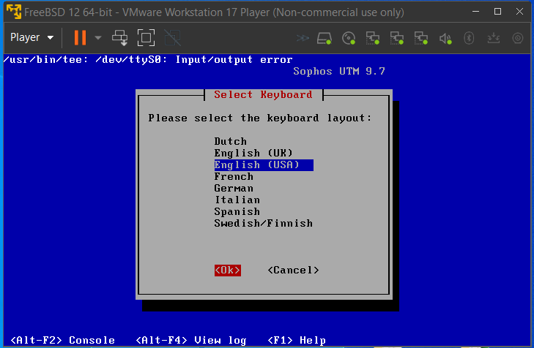

Hình 3. 12: Chọn ngôn ngữ

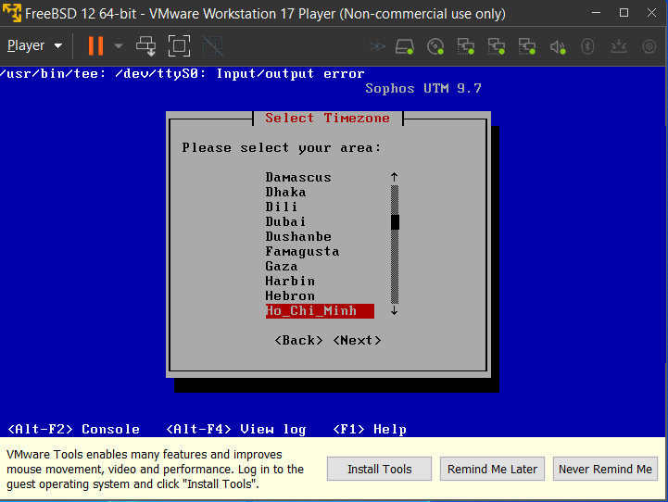

Hình 3. 13: Chọn giờ khu vực

Bước 5: Chọn card mạng eth0 và thiết lập IP mặc định cho trang quản trị

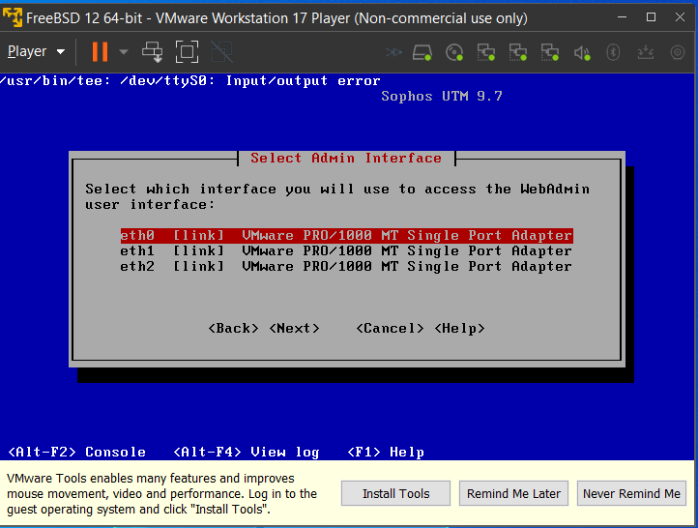

Hình 3. 14: Chọn card mạng Eth0

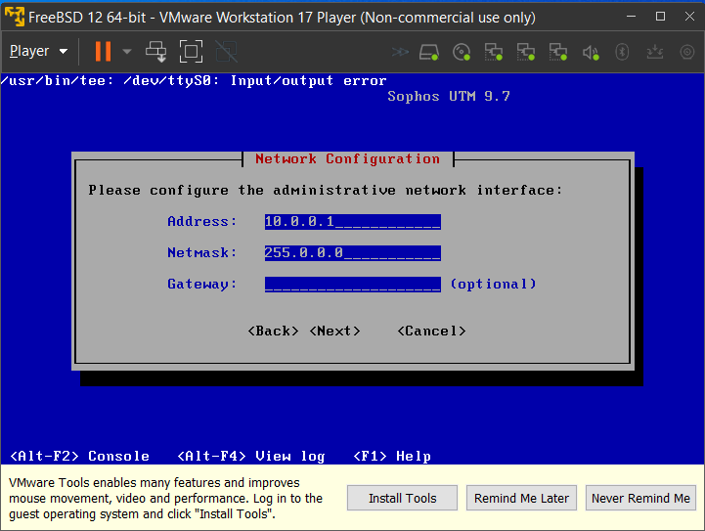

Hình 3. 15: Thiết lập IP mặc định cho quản trị

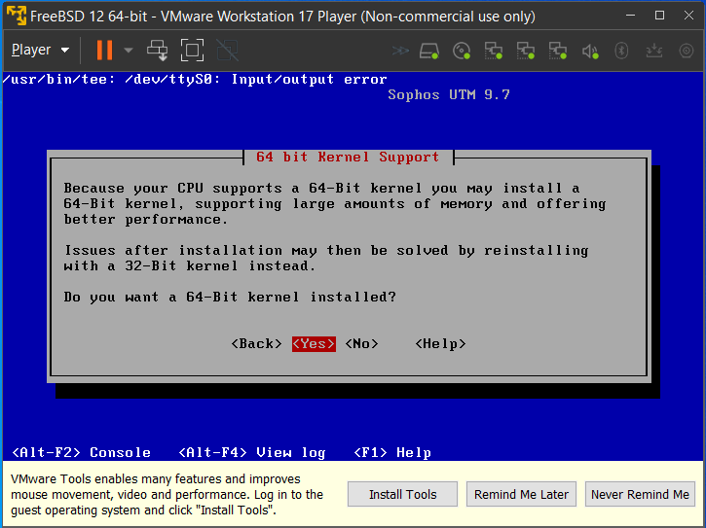

Hình 3. 16: Cài đặt Kernel Support

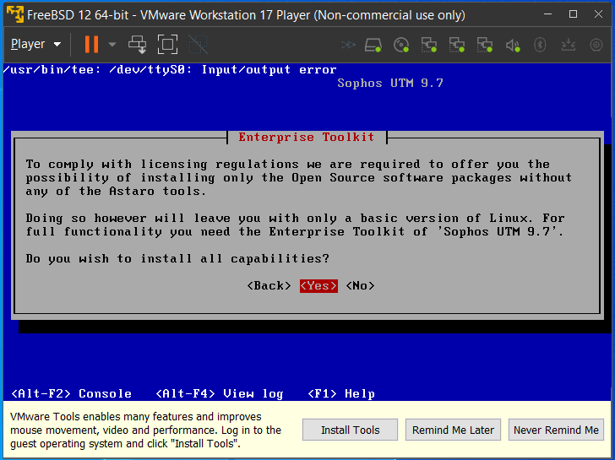

Hình 3. 17: Cài đặt Kernel Toolkit

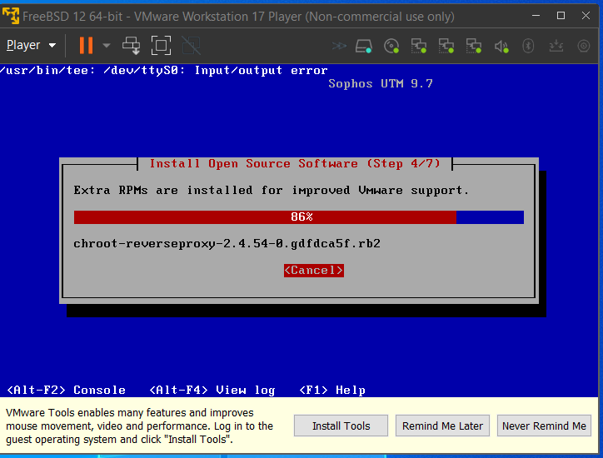

Hình 3. 18: Chờ cài đặt

Bước 6: Khởi động lại Firewall Sophos UTM

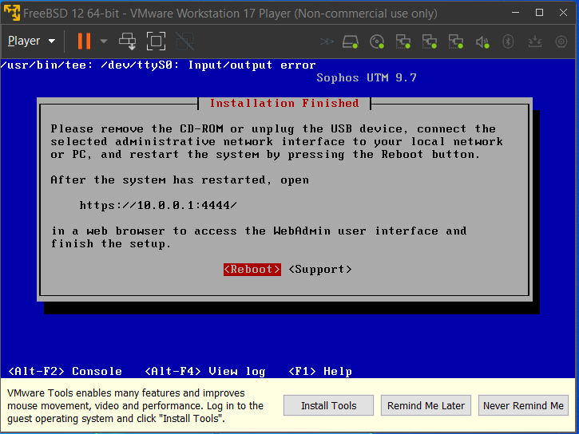

Hình 3. 19: Khởi động Firewall Sophos UTM

Bước 7: Đặt IP cho card VMNet 1 để kết nối vào Firewall để quản lý

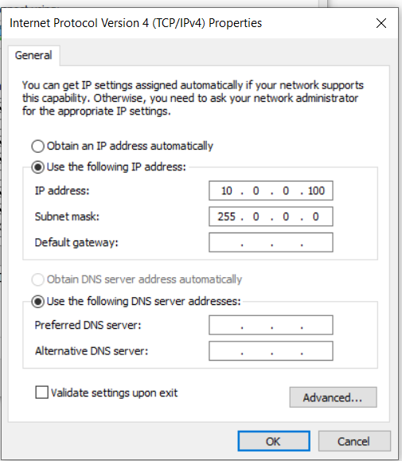

Hình 3. 20: Đặt IP cho card VMNet 1 để kết nối vào Firewall để quản lý

Bước 8: Từ máy thật, thực hiện lệnh ping 10.0.0.1 để kiểm tra máy thật đã thấy

máy firewall chưa. Nếu chưa thấy thì cần kiểm tra lại IP và card mạng.

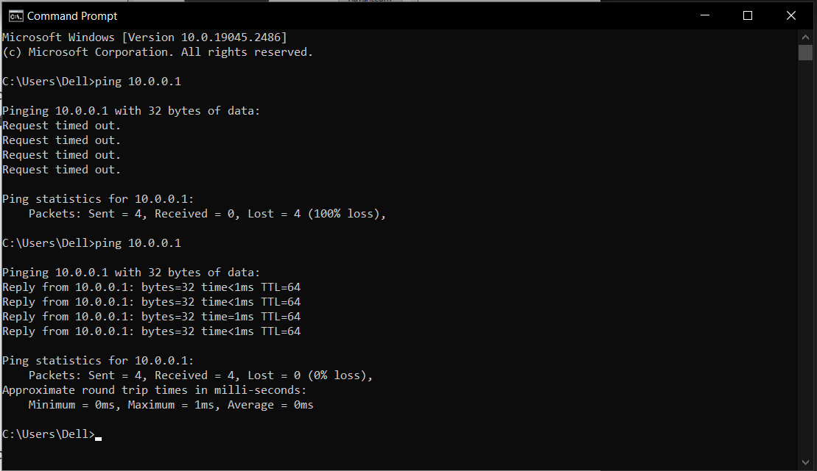

Hình 3. 21: thực hiện lệnh ping 10.0.0.1 để kiểm tra máy thật đã thấy máy firewall chưa

Bước 9: Từ máy thật, kết nối vào WebAdmin của Firewall bằng địa chỉ <https://10.0.0.1:4444>. Nếu gặp cảnh báo bảo mật của trình duyệt, bỏ qua và tiếp tục truy cập WebAdmin

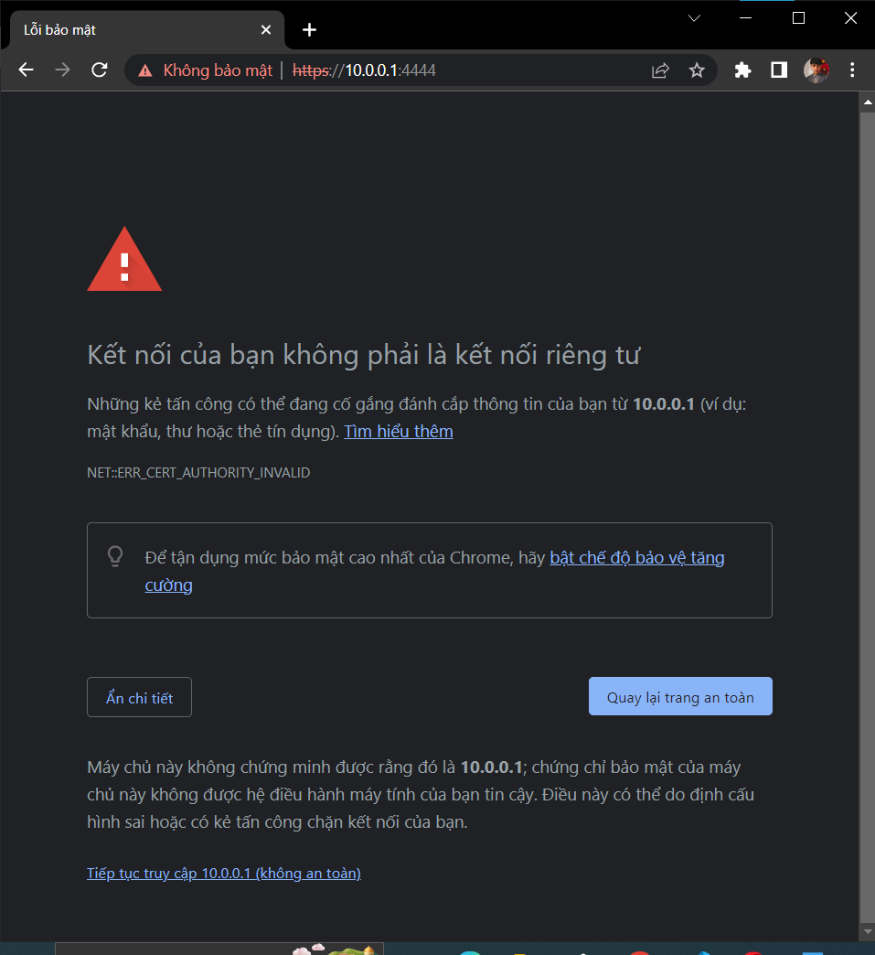

Hình 3. 22: Cảnh báo kết nối riêng tư

Bước 10: Thiết lập các thông tin cơ bản cho Firewall Sophos và đặt mật khẩu cho

tài khoản admin.

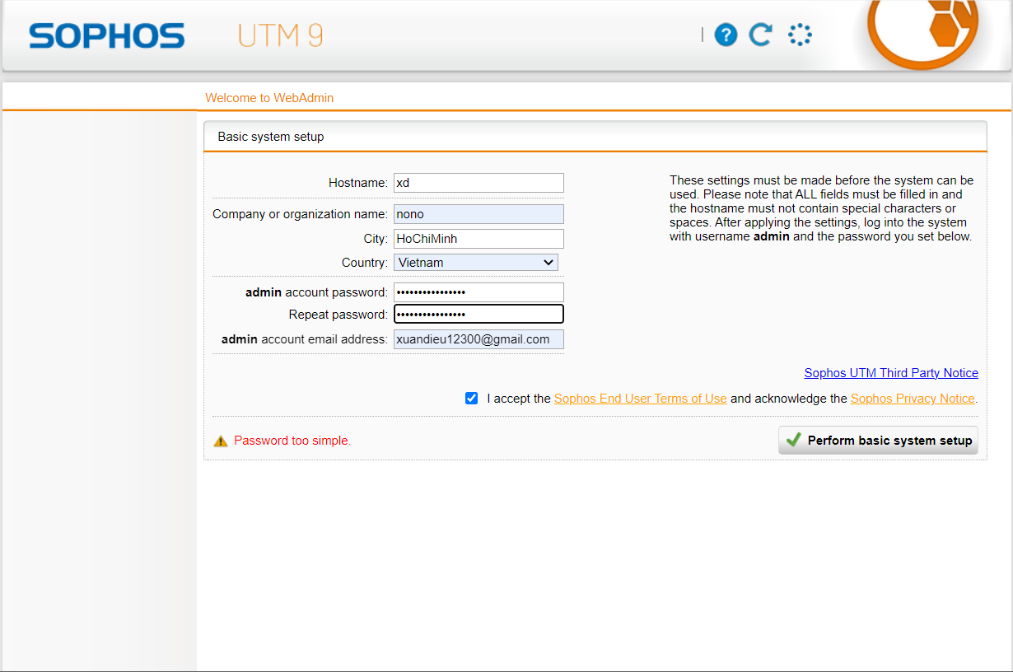

Hình 3. 23: Thiết lập các thông tin cơ bản cho Firewall Sophos và đặt mật khẩu cho tài khoản admin.

Bước 11: Đăng nhập tài khoản vừa tạo

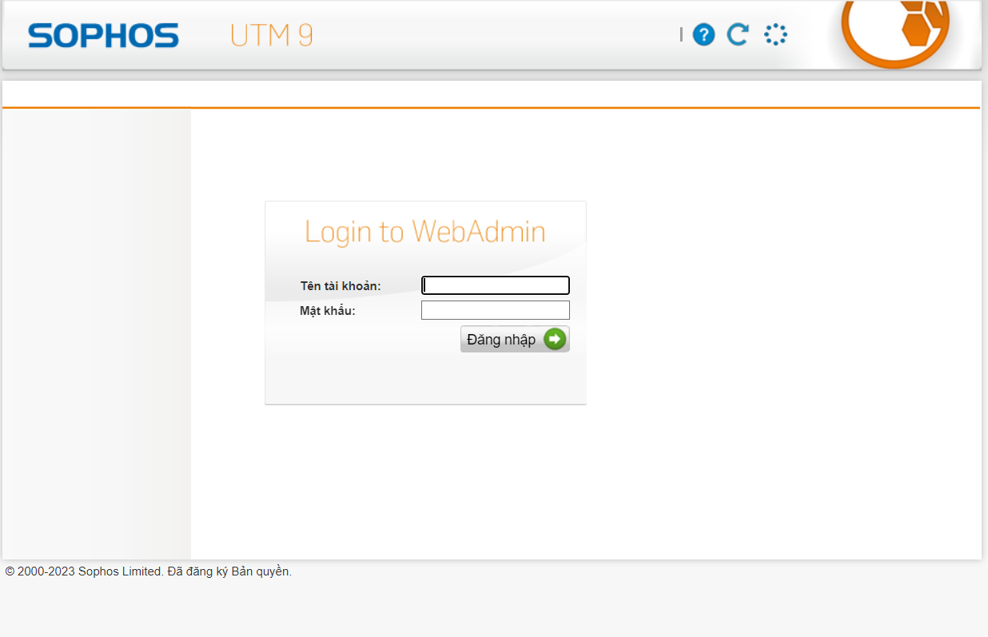

Hình 3. 24: Đăng nhập với tài khoản vừa tạo

Bước 12: Sau khi đăng nhập thành công, chọn Cancel để bỏ qua trình Wizard.

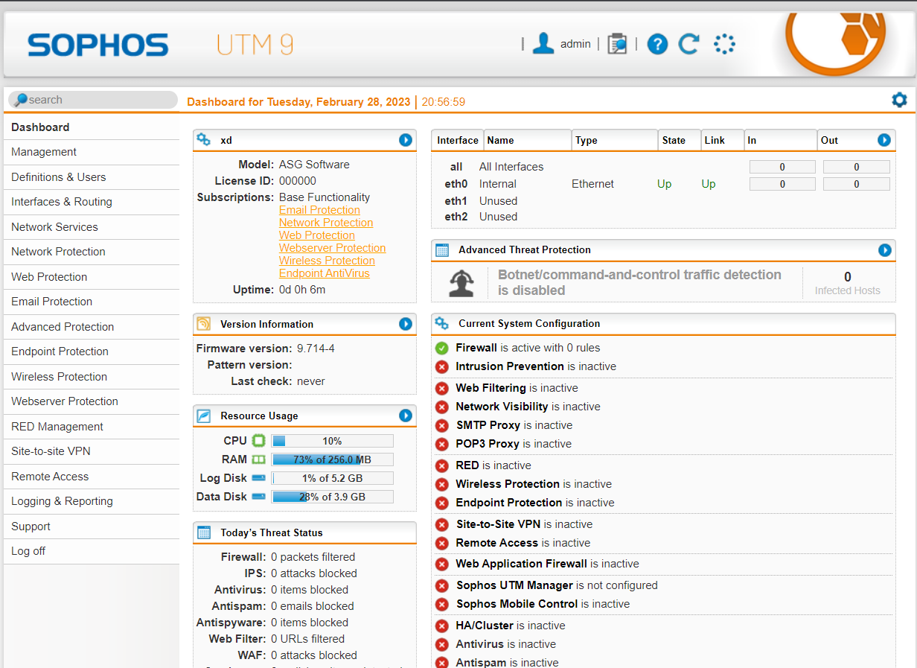

Hình 3. 25: Sau khi đăng nhập thành công, chọn Cancel để bỏ qua trình Wizard

Bước 13: Cấu hình IP cho các interface của firewall

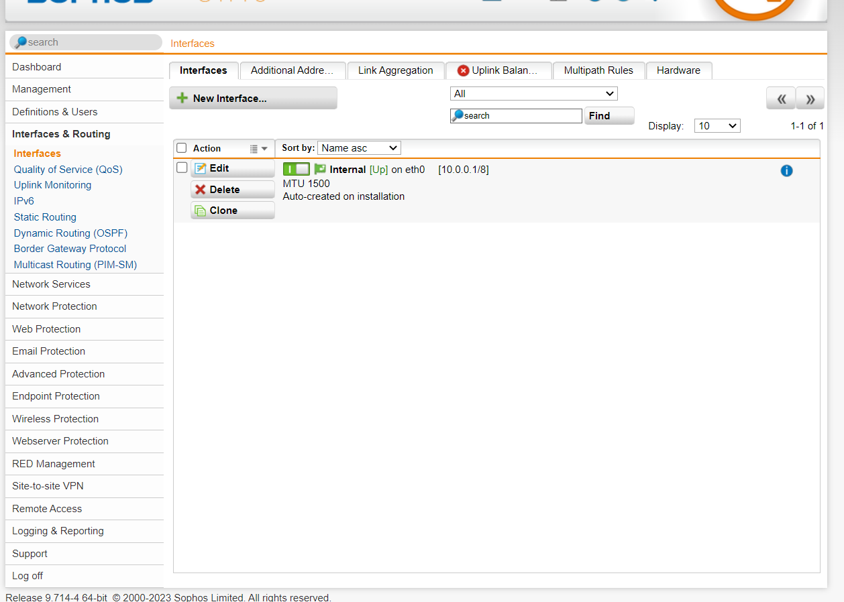

Hình 3. 26: Cấu hình IP cho các interface của firewall

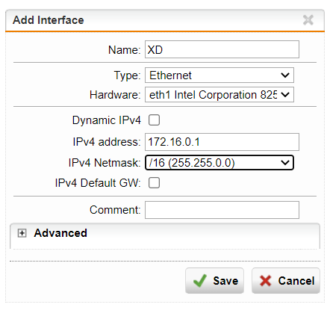

Hình 3. 27: Cấu hình IP

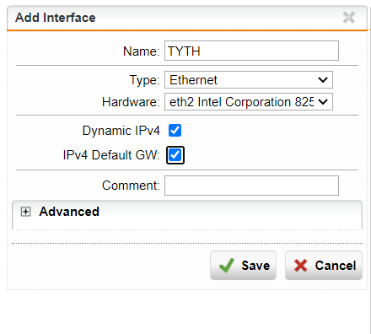

Hình 3. 28: Cấu hình card mạng

Bước 14: Bật cả 3 intergace lên

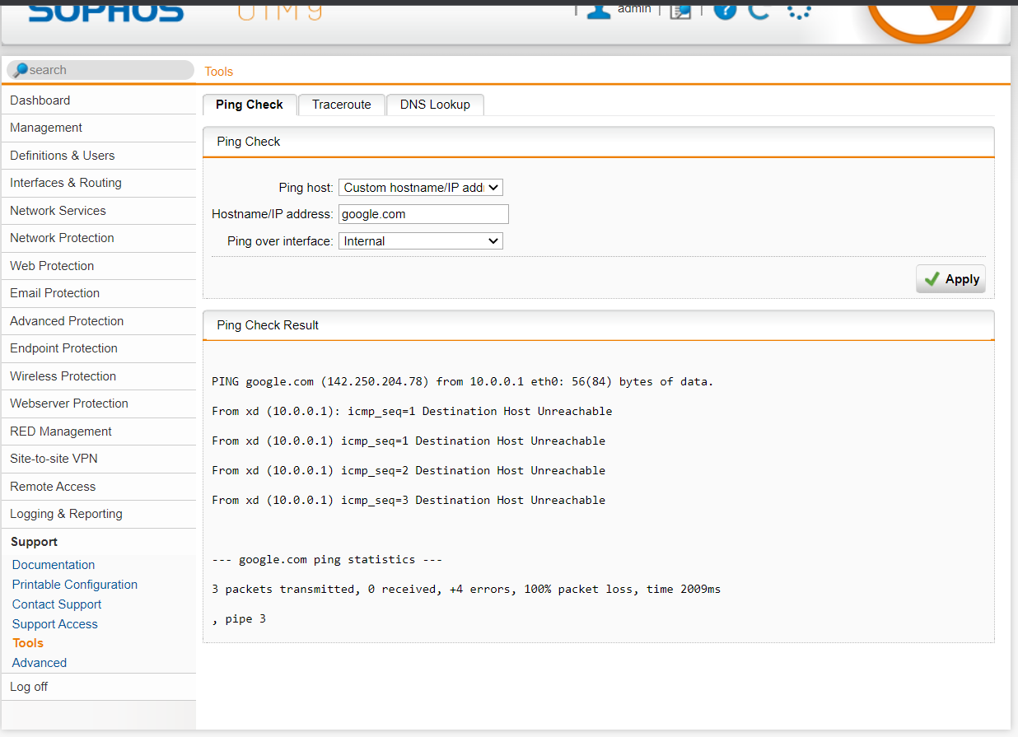

Hình 3. 29: Bậc 3 intergace

Bước 15:

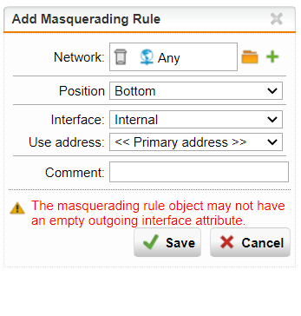

Hình 3. 30: Thêm Masquerading Rule

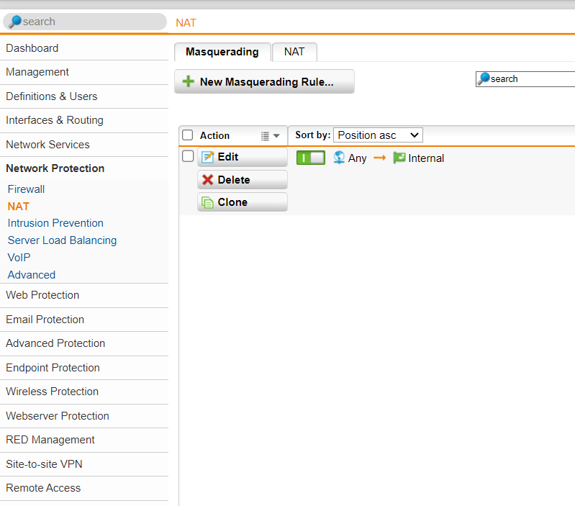

Hình 3. 31: Chỉnh sửa Nat

Bước 16: Cấu hình Rule để máy chủ Domain Controller kết nối được internet bình thường. Vào Network Protection > Rule > New Rule

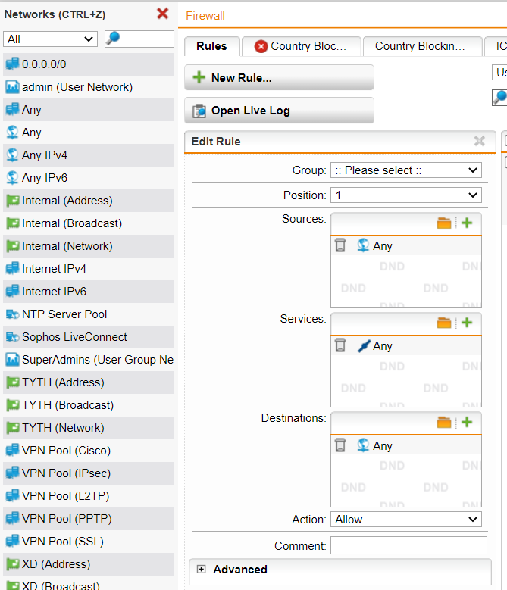

Hình 3. 32: Cấu hình Rule để máy chủ Domain Controller kết nối được internet

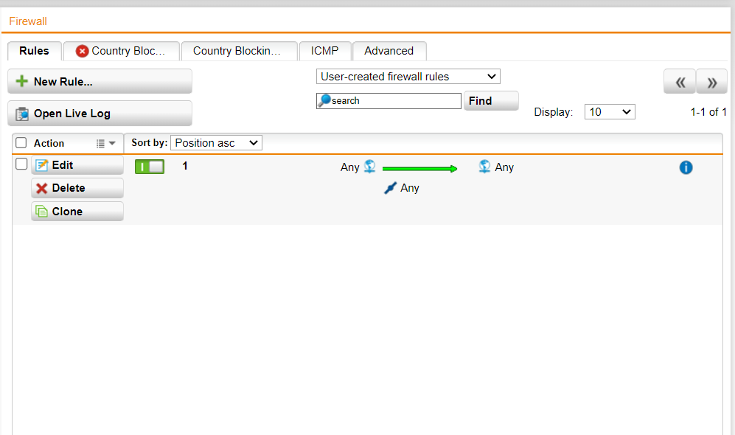

Hình 3. 33: Cấu hình Rule thành công

Bước 17: Kiểm tra kết nối internet của máy Domain Controller

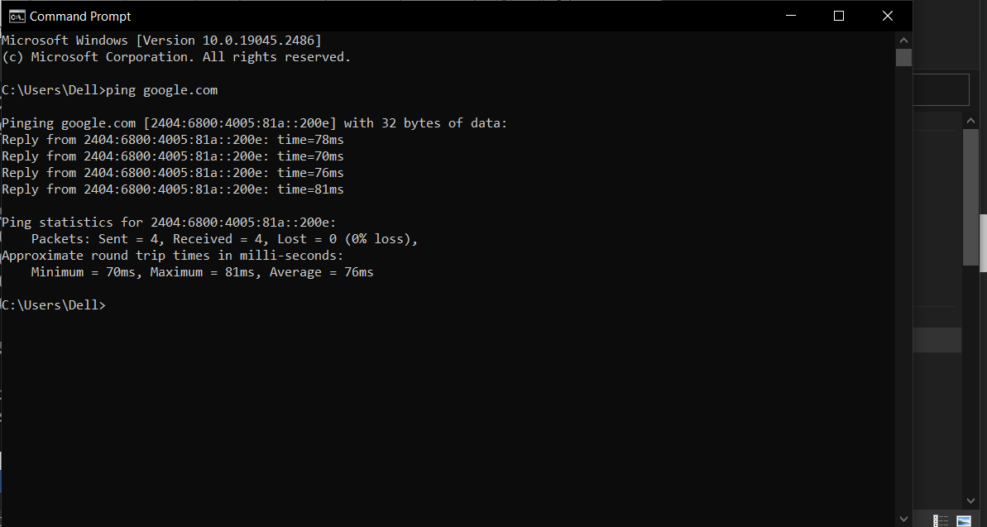

Hình 3. 34: Kiểm tra kết nối internet thành công chưa

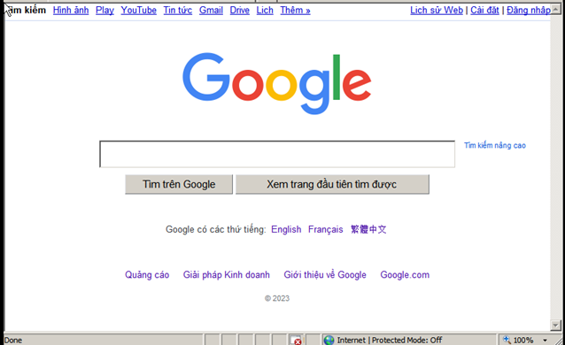

Hình 3. 35:Vào Google thành công

Bước 18: Quay lại trang WebAdmin của Firewall thử tắt Rule Firewall và một vài Rule vừa thiết lập và quay lại máy Domain Controller để truy cập Internet và rút ra kết luận.

1. **Phần trả lời câu hỏi**

**3.2.1. Nêu nguyên tắc hoạt động của Firewall Sophos UTM và Domain Controller trong mô hình mạng đã thiết lập trong bài lab.**

Trong mô hình mạng đã thiết lập trong bài lab, Firewall Sophos UTM và Domain Controller đóng vai trò quan trọng trong việc bảo vệ và quản lý mạng.

Bảng 3. 1: Firewall Sophos UTM và Domain Controller đóng vai trò quan trọng trong việc bảo vệ và quản lý mạng

|  |  |  |
| --- | --- | --- |
|  | **Firewall Sophos UTM** | **Domain Controller** |
| Nguyên tắc hoạt động | Kiểm soát lưu lượng thông qua các chính sách bảo mật, giúp ngăn chặn các mối đe dọa mạng bằng cách cấu hình các luật để cho phép hoặc chặn các kết nối dựa trên các tiêu chí như địa chỉ IP nguồn và đích, các cổng kết nối, giao thức, ứng dụng, ... | Quản lý và điều khiển các tài khoản và thông tin của người dùng trong mạng, cũng như cung cấp các dịch vụ xác thực và quản lý tài nguyên mạng. |
| Cụ thể | * Kiểm soát truy cập mạng: cho phép hay từ chối các yêu cầu kết nối từ các máy tính hoặc mạng khác. * Bảo vệ chống virus: kiểm tra các gói tin mạng để phát hiện và ngăn chặn các tấn công từ các phần mềm độc hại. * Bảo vệ chống thư rác (spam): lọc các email không mong muốn từ các địa chỉ không xác định. * VPN (Virtual Private Network): cho phép người dùng từ xa kết nối với mạng nội bộ của công ty một cách an toàn. | * Quản lý tài khoản và thông tin người dùng: cho phép tạo, xóa và sửa đổi thông tin tài khoản của người dùng. * Xác thực người dùng: kiểm tra danh tính của người dùng khi họ đăng nhập vào mạng. * Quản lý tài nguyên mạng: cho phép quản lý và chia sẻ tài nguyên như máy in, dữ liệu và các thiết bị khác trong mạng. |
| Tổng hợp lại, Firewall Sophos UTM và Domain Controller đóng vai trò quan trọng trong việc bảo vệ và quản lý mạng trong mô hình được thiết lập. Firewall Sophos UTM giúp ngăn chặn các mối đe dọa mạng bằng cách kiểm soát lưu lượng thông qua các chính sách bảo mật, trong khi Domain Controller quản lý và điều khiển các tài khoản và thông tin của người dùng trong mạng | | |

# Thiết lập Rules Tường lửa Sophos UTM

1. **Tích hợp Domain vào Sophos UTM**

Bước 1: Vào Definitions & Users > Authentication Services > Chọn Server > Chọn New Authentication Server...

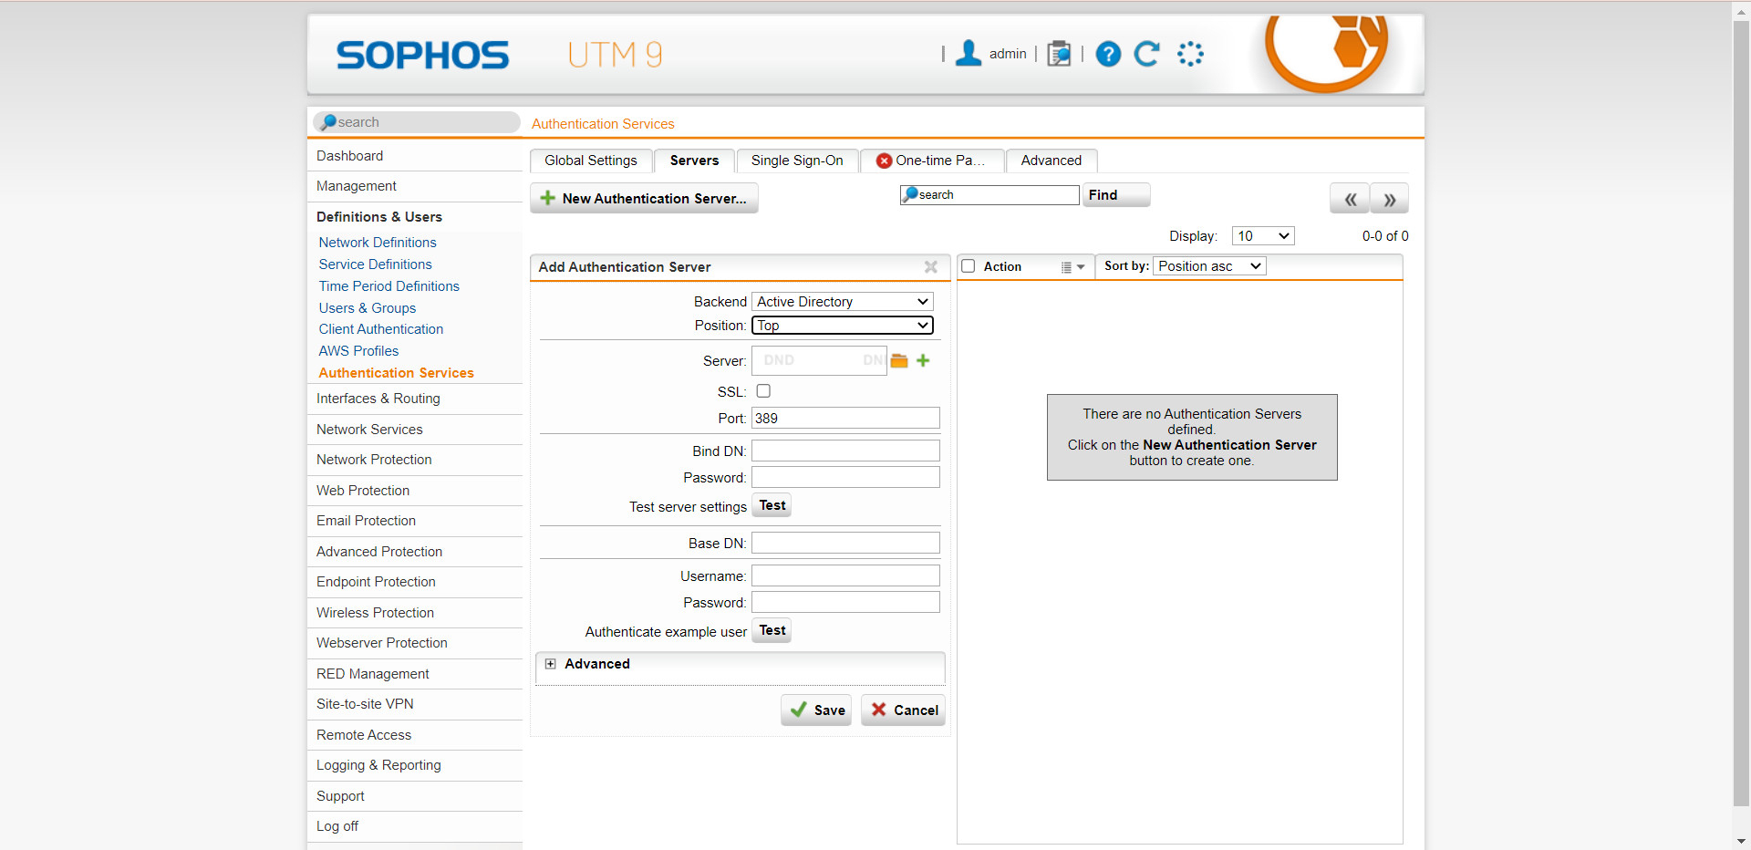

Hình 4. 1: Nhập thông tin Domain Controller Server

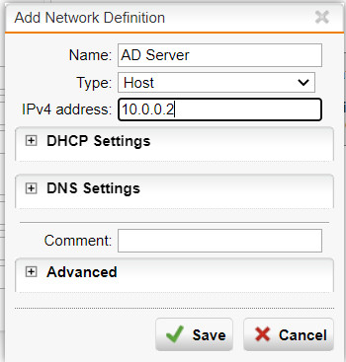

Hình 4. 2: Nhập địa chỉa IPv4 như trên và thực hiện lưu

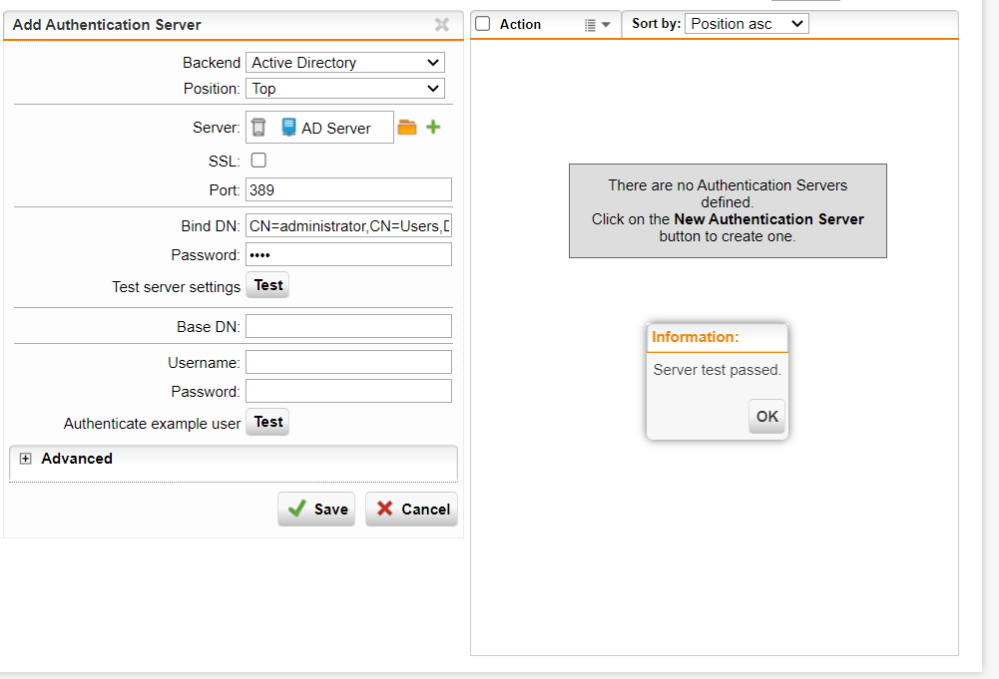

Hình 4. 3: Thông tin Authentication Server được lưu

Bước 2: Tạo user mới trên Domain tại máy Domain Controller. Vào Start > Administrative Tools > Active Directory Users and Computers

Hình 4. : Tạo mới Object-User

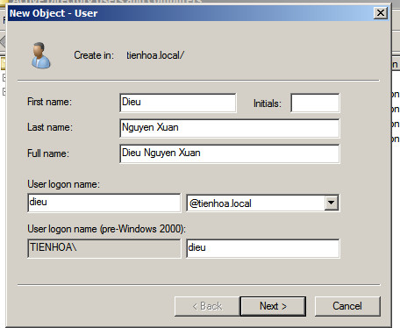

Hình 4. : Tạo mới Object-User

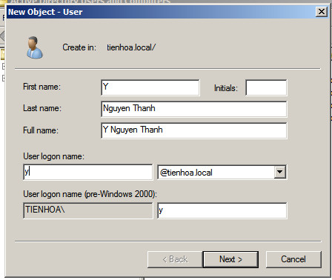

Hình 4. 6: Tạo mới Object-User

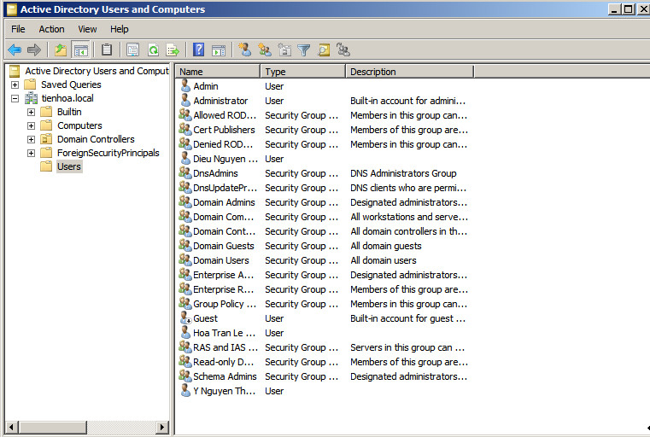

Hình 4. 7: Active User vừa tạo

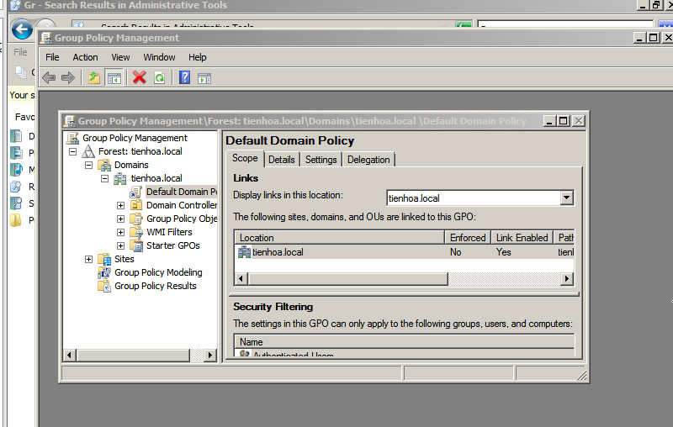

Hình 4. 8: Kiểm tra lại Domain (1)

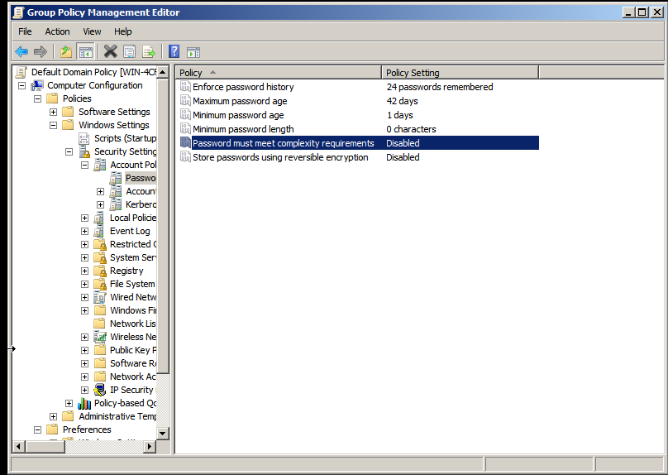

Hình 4. 9: Kiểm tra lại Domain (2)

Bước 3: Thiết lập Proxy Server cho domain. Tại Domain Controller: Vào User Configuration > Windows Settings > Internet Explorer Maintenance > Connection

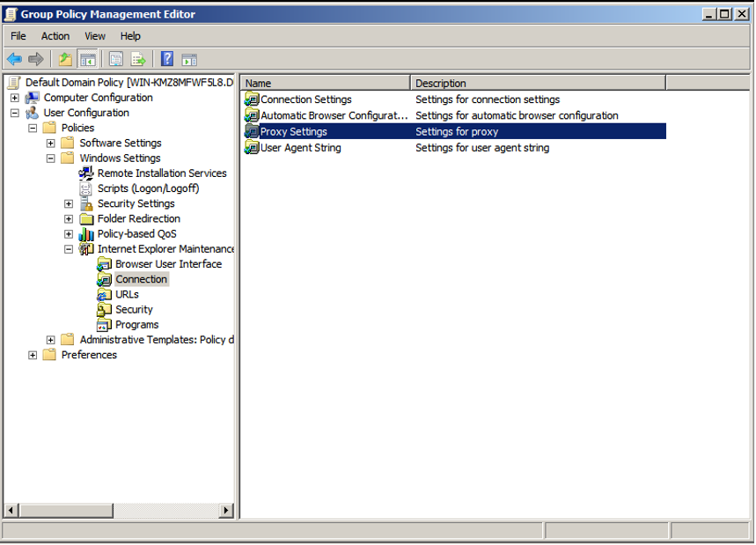

Hình 4. 10: Setting cho user

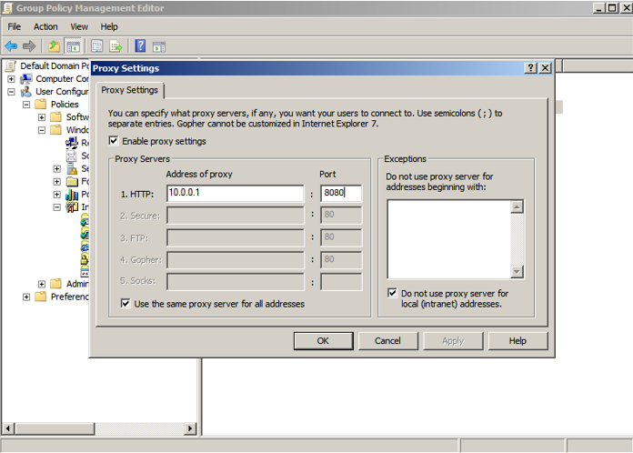

Hình 4. 11: Thiết lập HTTP như trên trong Proxy Settings

Bước 4: Cập nhật lại Group Policy Settings

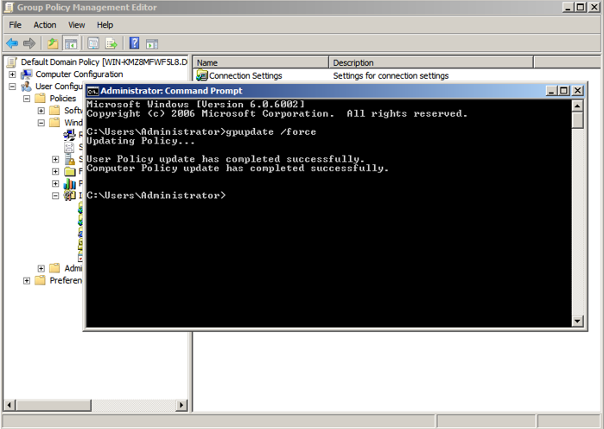

Hình 4. 12: Cập nhật lại Group Policy Settings

Bước 5: Tại WebAdmin của Firewall Sophos UTM, chọn Authentication   
Services > Chọn Tab Global Settings > Chọn Create users automatically và End-User Portal và Apply như sau:

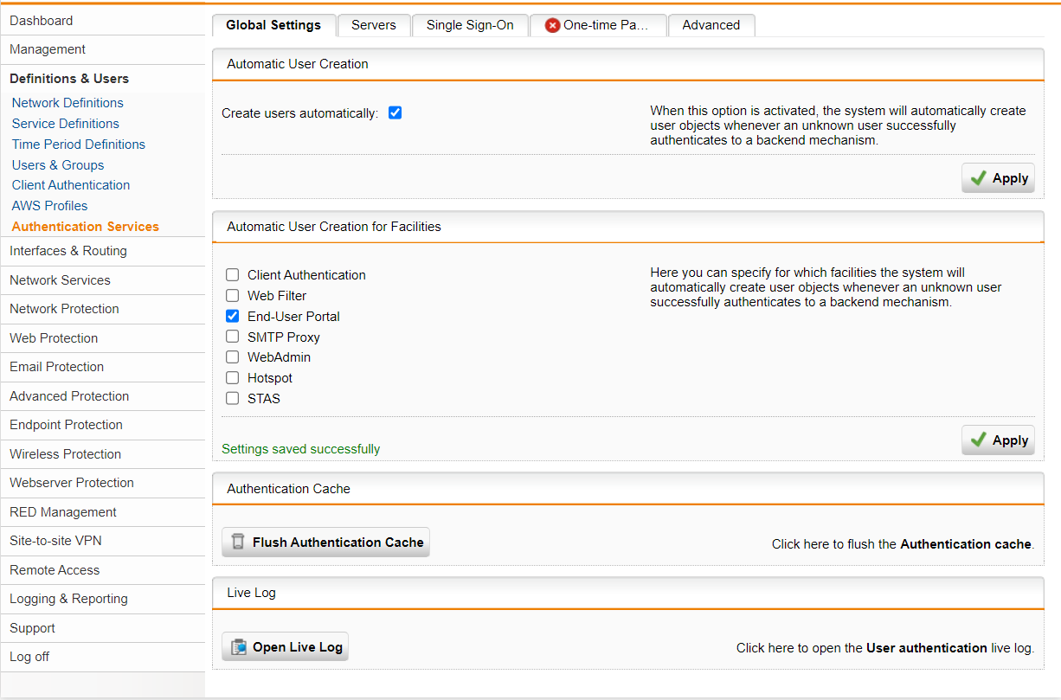

Hình 4. 13: Thiết lập Authentication Services cho User như trên.

Bước 6: Chọn Authentication Services > chọn Tab Advanced. Tại phần Prefetch Directory Users > chọn Apply. Tiếp theo chọn Users và kéo user đã tạo ở bước 9 vào phần DND bên dưới. Chọn Enable backend sync on login và nhấn Apply để áp dụng.

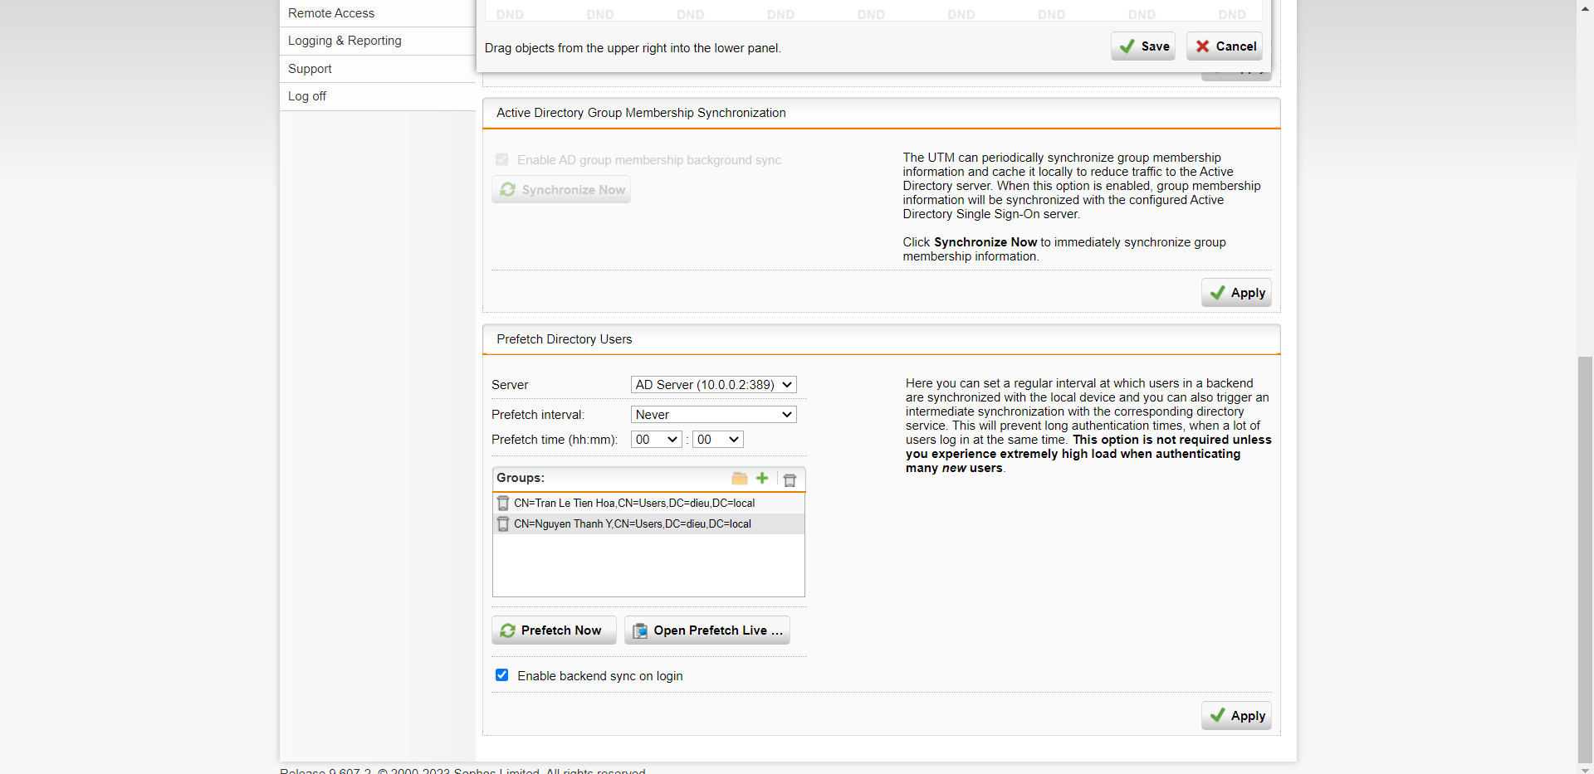

Hình 4. 14: Chọn User để tiếp tục thực hiện

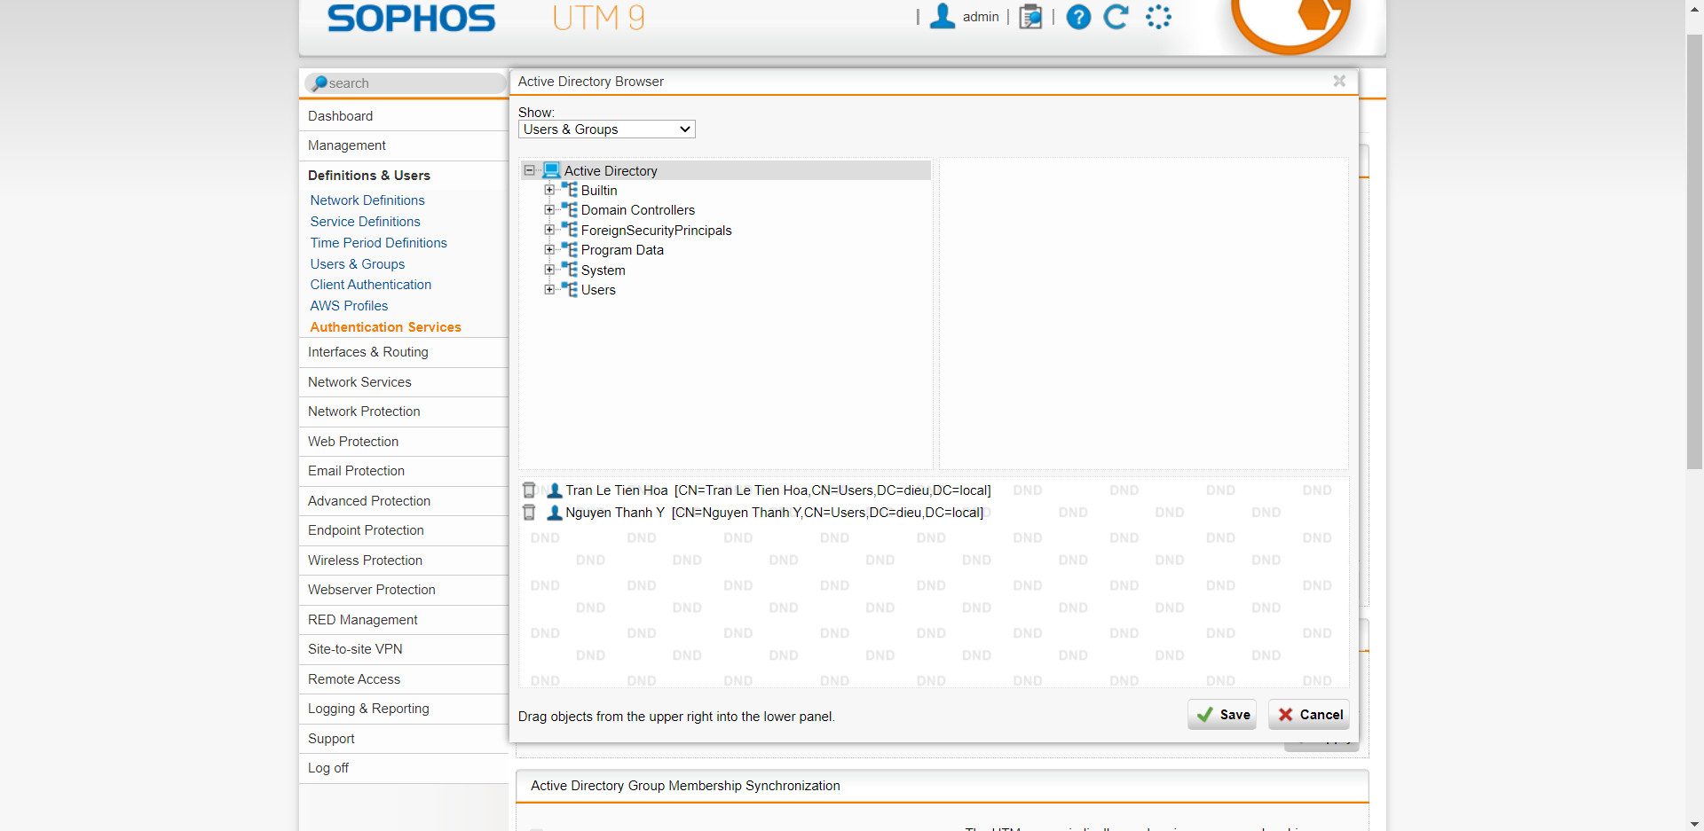

Hình 4. 15: Kiểm tra lại tại Definitions & Users và Users & Groups

1. **Thiết lập một số kịch bản quy định về chính sách với tài khoản tại Domain.**

*Kịch bản 1: Quản trị muốn cấm tài khoản nhân viên truy cập các trang web tìm kiếm việc làm (Job Search) khi sử dụng tài khoản được cấp trong domain.*

Bước 1: Tại WebAdmin Firewall Sophos UTM, vào Web Protection > chọn Web

Filtering và bật bộ lọc này. Chọn Standard mode và nhấn Apply.

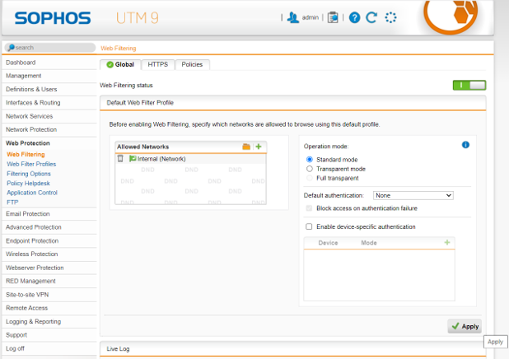

Hình 4. 16: Bật Filtering trên WebAdmin Firewall Sophos

Bước 2: Để tạo quy tắc lọc web mới, vào Web Protection > Web Filter Profiles > Chọn New Filter Action...

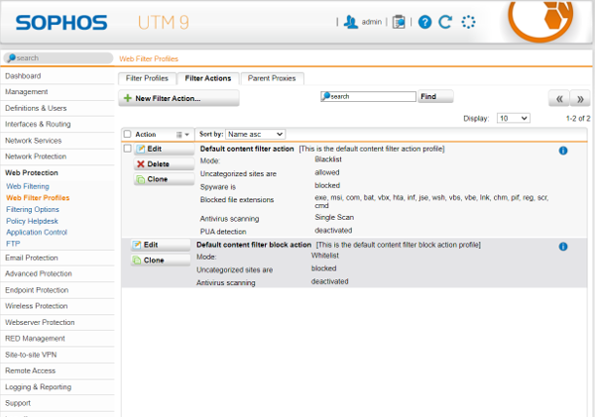

Hình 4. 17: Thiết lập chọn Filter Action mới

Bước 3: Thiết lập chính sách cấm truy cập các website tìm việc (Job Search)

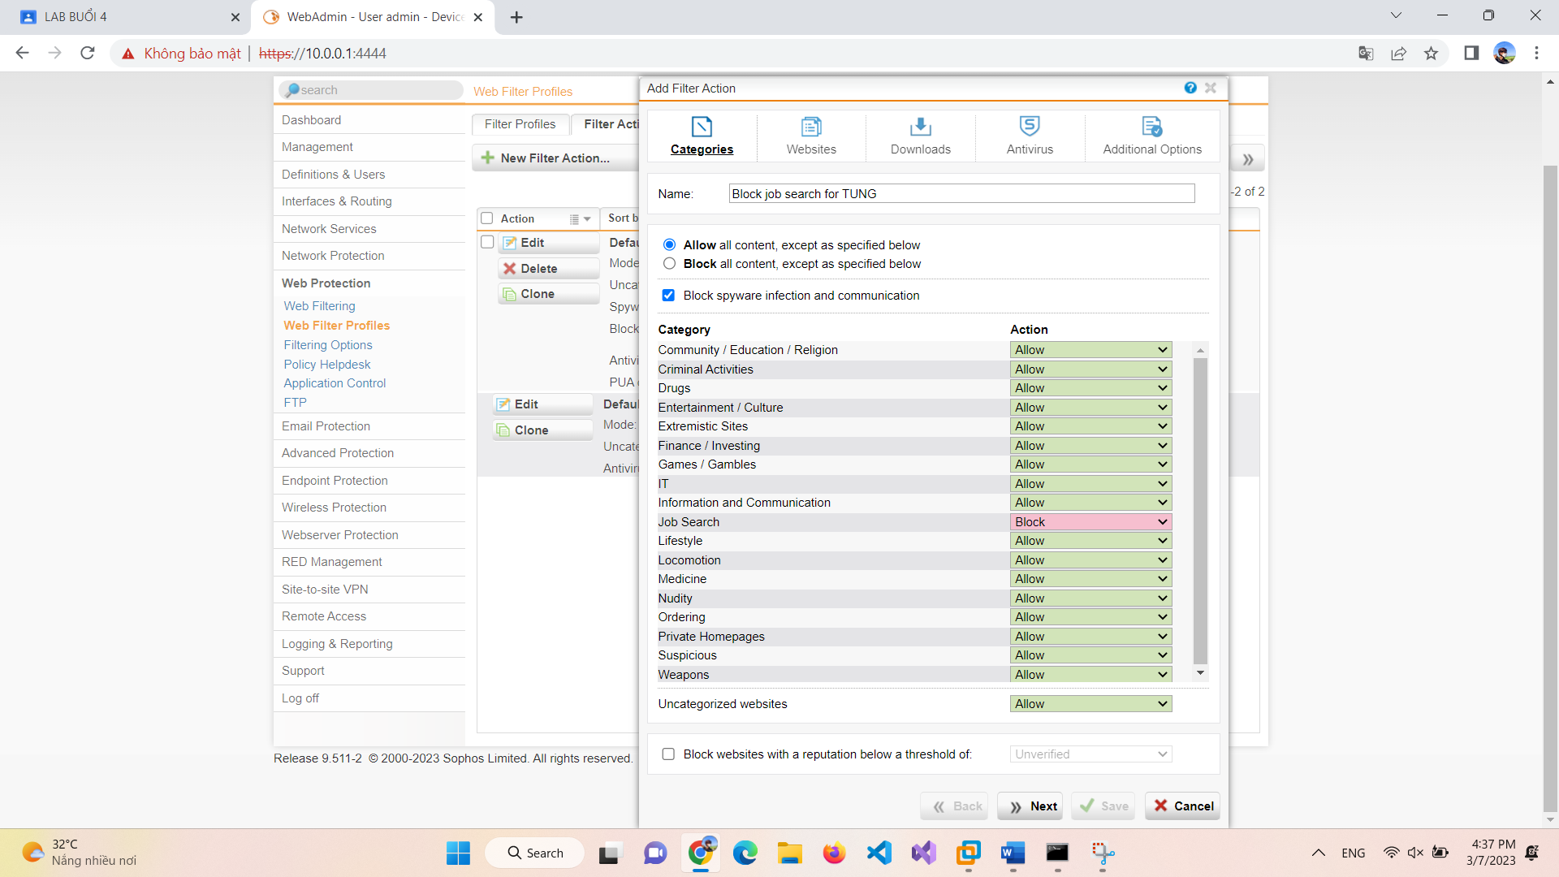

Hình 4. 18: Thiết lập chính sách cấm truy cập

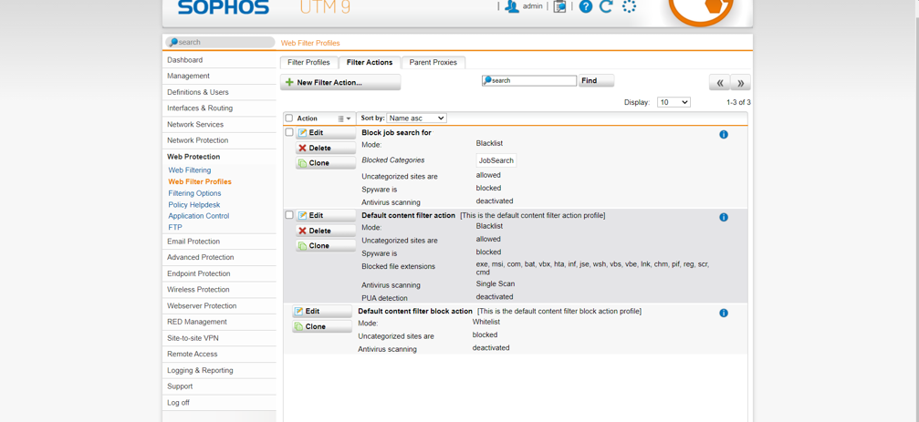

Hình 4. 19: Kết quả sau khi thiết lập chính sách cấm

Bước 4: Vào Web Protection > chọn Web Filtering > Tại Tab Policies: Tạo 1 Policy mới và áp dụng cho user

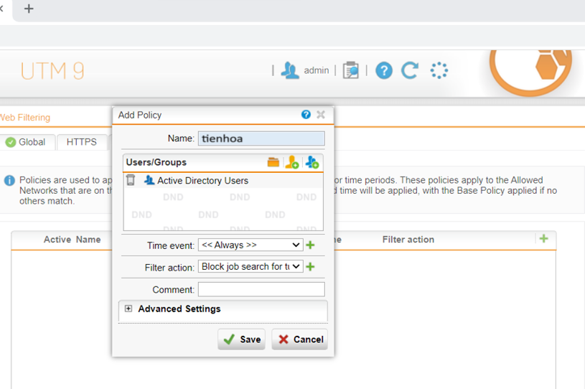

Hình 4. 20: Tạo mới policy mới áp dụng cho user

Bước 5: Tại máy Domain Controller, đăng nhập vào user a để kiểm tra (không đăng nhập được do chưa cấp quyền)

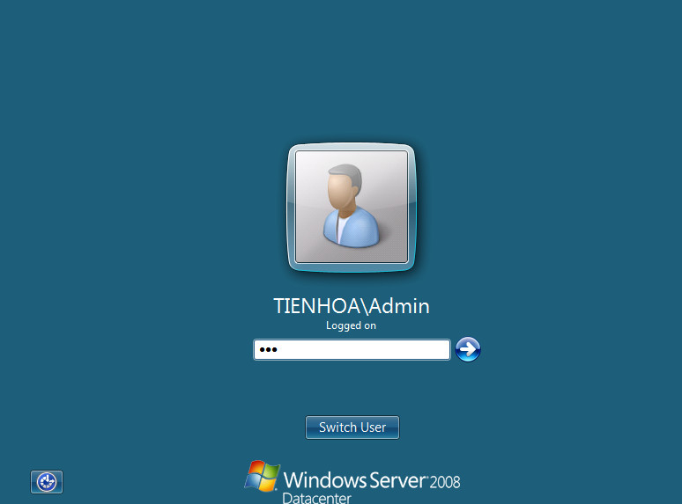

Hình 4. 21: Đăng nhập lại

Bước 6: Tại Group Policy Management > chỉnh sửa Default Domain Controller Policy và vào Computer Configuration > Windows Settings > Local Policies > User Rights Assigment > Thay đổi chính sách Allow log on locally

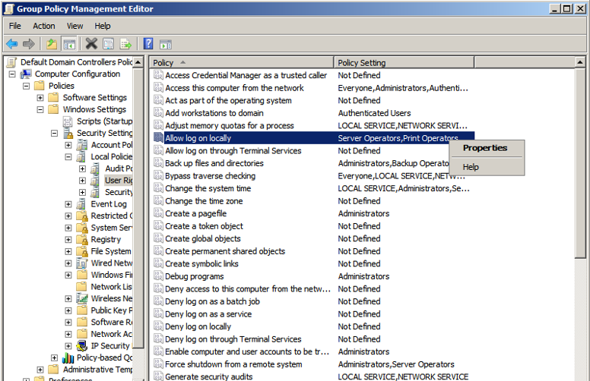

Hình 4. 22: Thay đổi chính sách Allow log on locally (1)

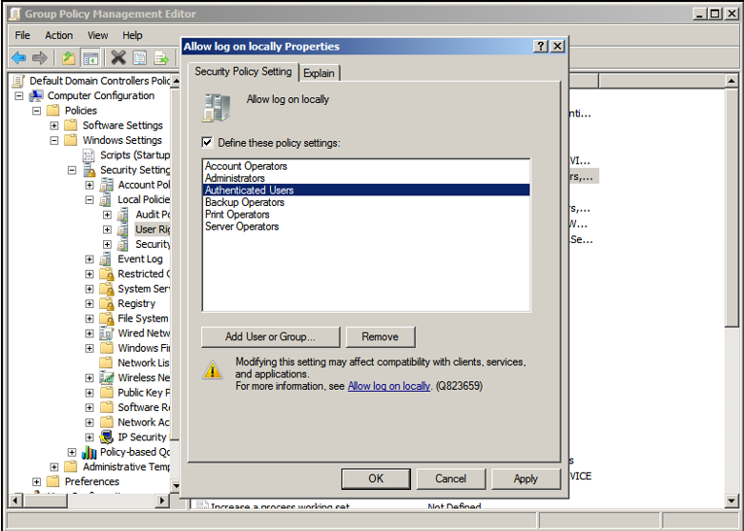

Hình 4. 23: Thay đổi chính sách Allow log on locally (2)

Bước 7: Ping và truy cập vào thử trang Google.com

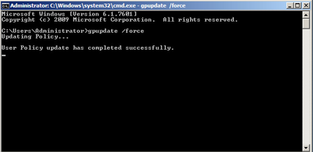

Hình 4. 24: Ping lại với Google

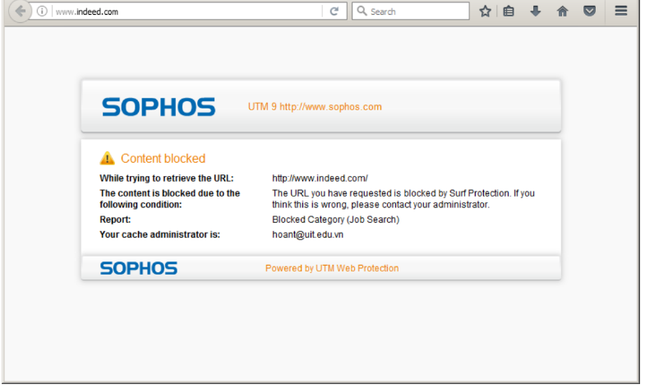

Hình 4. 25: Đăng nhập lại với Sophos

# : Tường lửa Sophos UTM: Xây dựng chính sách Web SOPHOS UTM Firewall – Web Protection

## Tổng quan về xây dựng chính sách bảo vệ truy cập web

Sophos cho phép thiết lập các chính sách bảo vệ truy cập website với nhiều tùy biến mở rộng. Quy trình tạo một chính sách cơ bản:

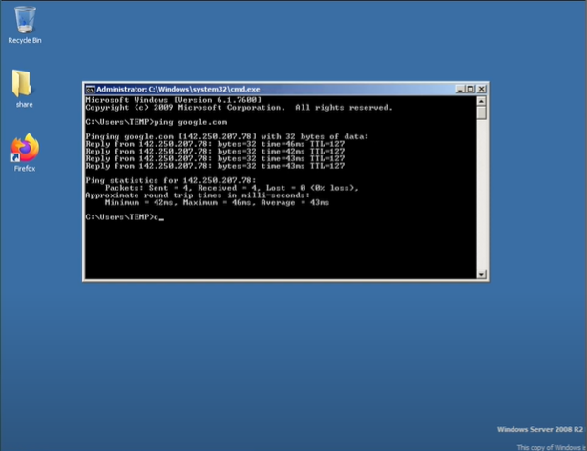

Hình 5. : . Quy trình tạo một chính sách cơ bản

Bước 1: Xây dựng bộ lọc tại Web Filter Profile > Tab Filter Actions > New Filter Action...

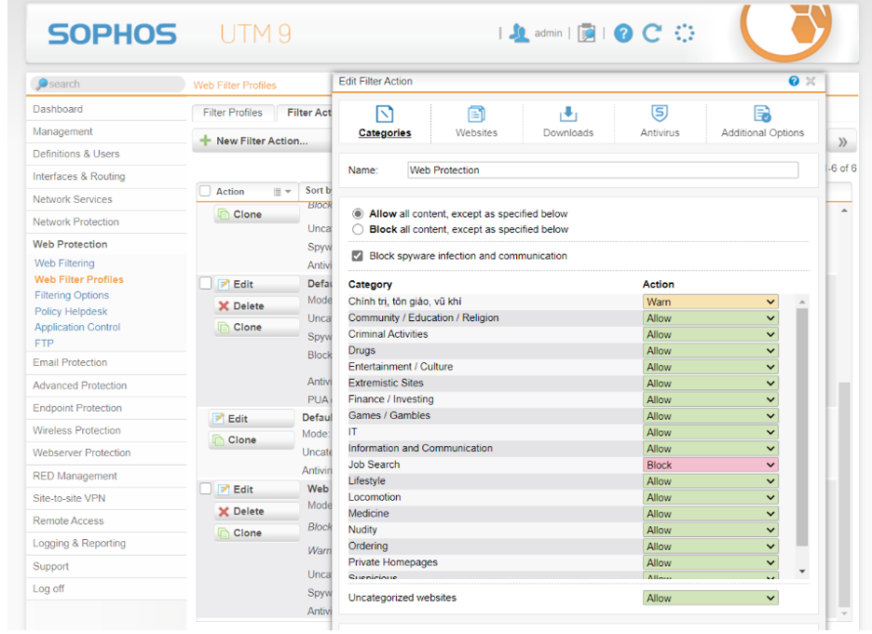

Hình 5. 2: Tạo Filter Action cho user

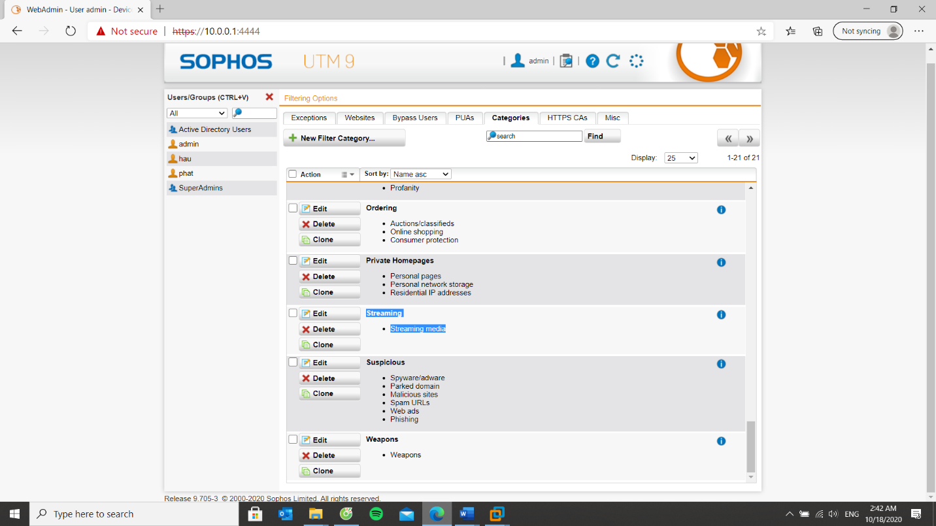

Hình 5. : Áp dụng Filter Action

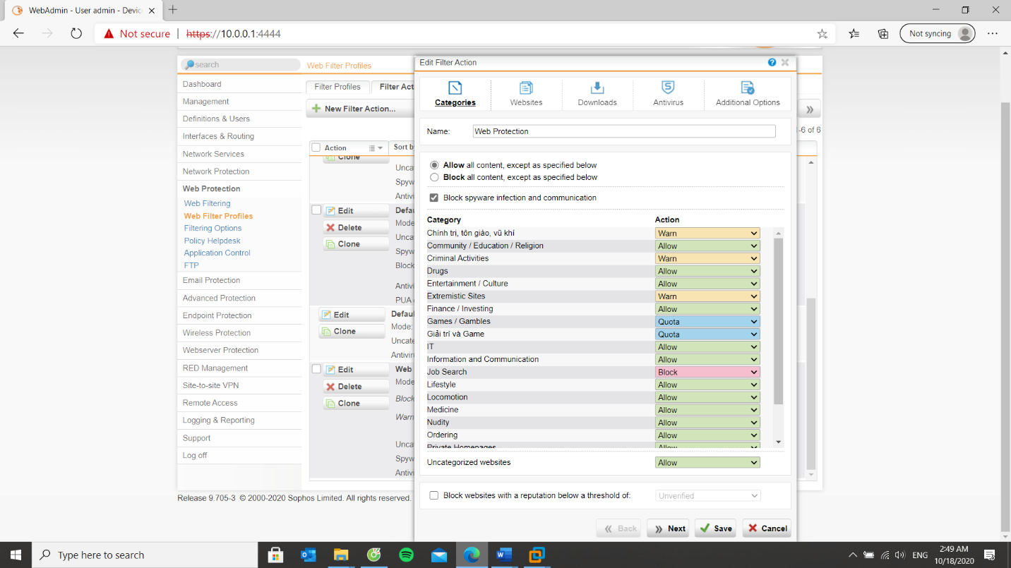

Hình 5. : Lưu Filter Action

Bước 2: Tạo và áp dụng chính sách tại Web Filter Profiles > Filter Profiles

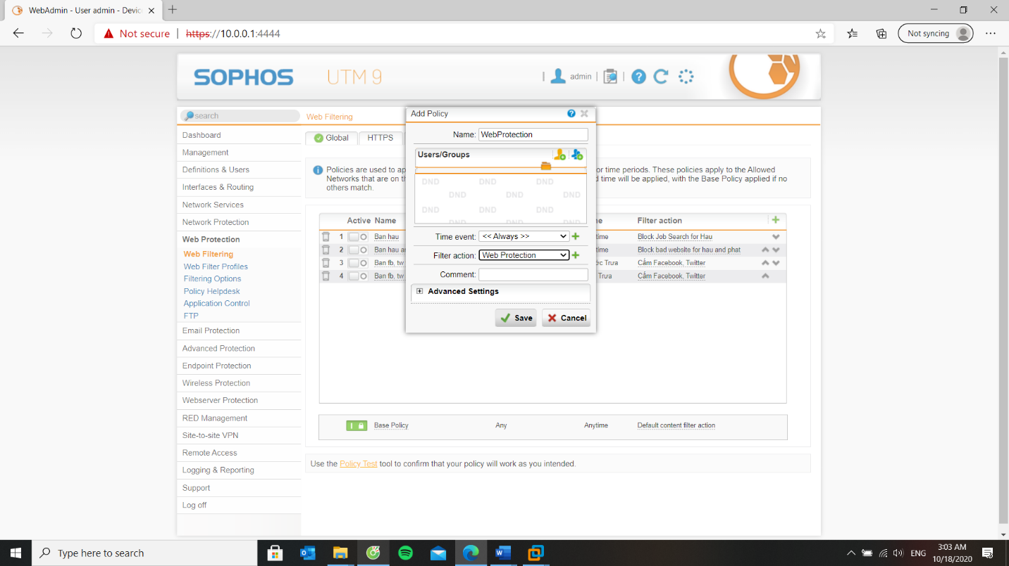

Hình 5. 5: Áp dụng chính sách cho Filter mới tạo

1. **Xây dựng bộ chính sách bảo vệ truy cập Web**

Bước 1: Chỉ cho phép toàn bộ người dùng sử dụng Internet để truy cập web, sử dụng email qua các giao thức SMTP, IMAP, POP3, chặn tất cả các dịch vụ khác.

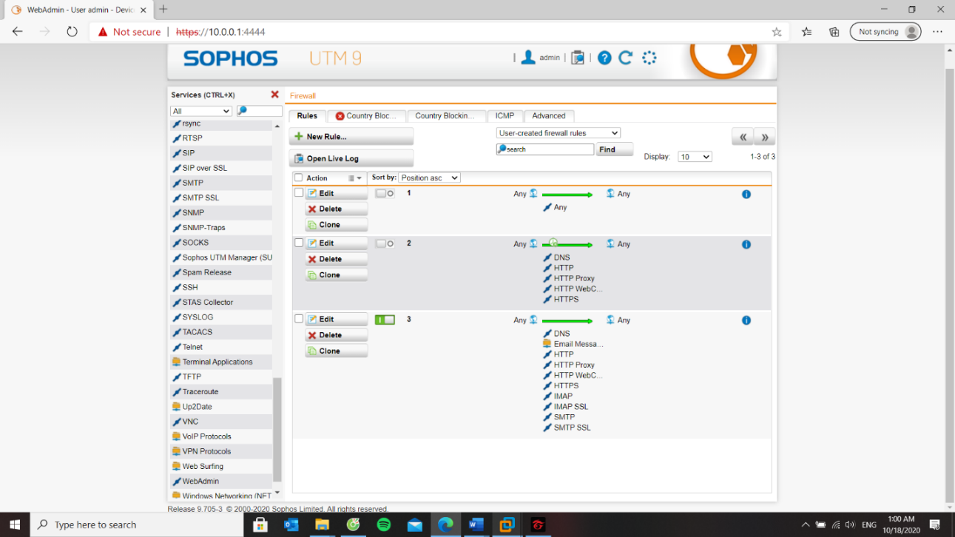

Hình 5. : Chỉ cho phép toàn bộ người dùng sử dụng Internet để truy cập web, sử dụng email qua các giao thức SMTP, IMAP, POP3, chặn tất cả các dịch vụ khác

Bước 2: Chặn truy cập tất cả website từ Trung Quốc và toàn bộ khu vực Trung Đông (Iran, Iraq, Syria, …).

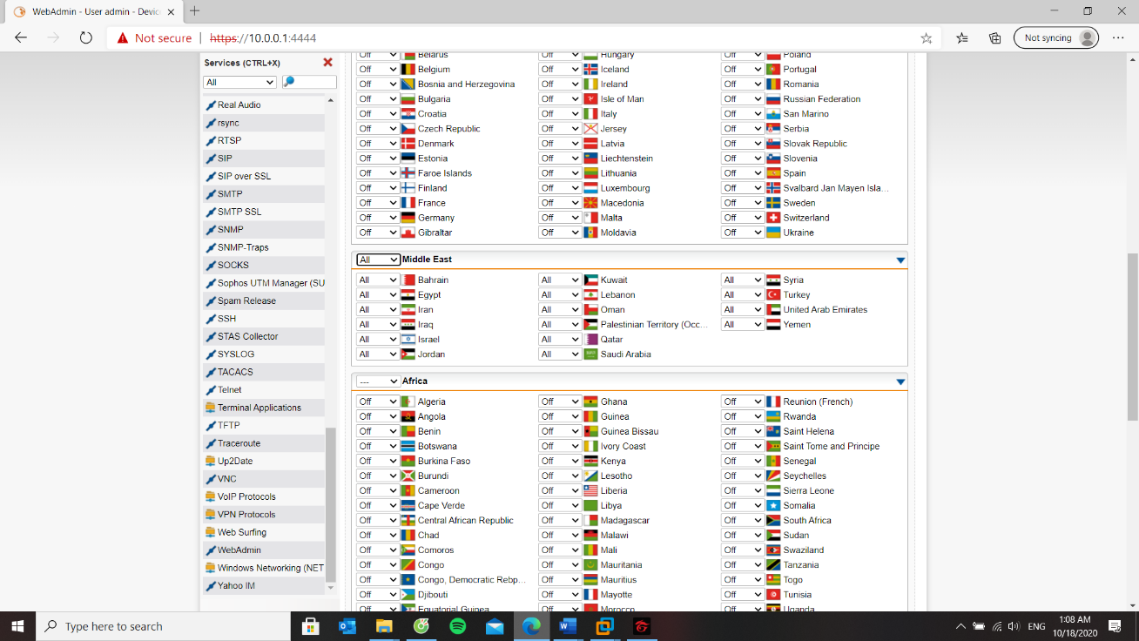

Hình 5. : Chặn truy cập tất cả website từ Trung Quốc và toàn bộ khu vực Trung Đông (1)

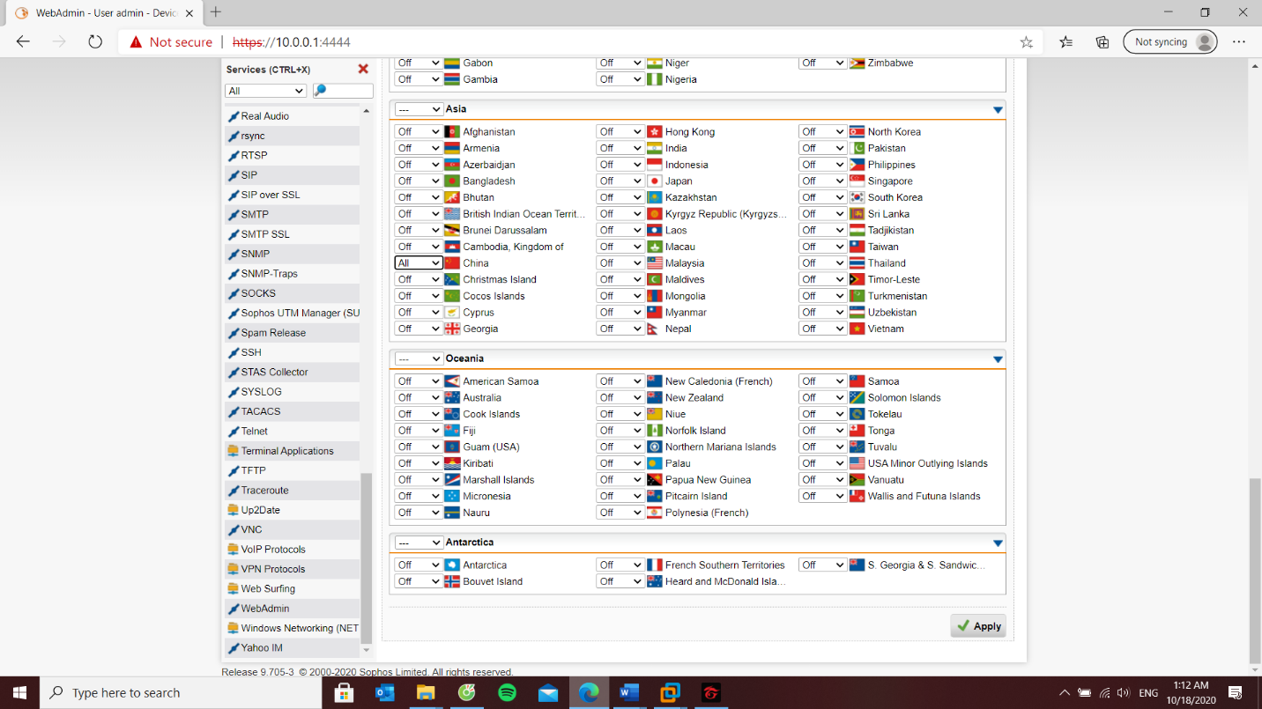

Hình 5. : Chặn truy cập tất cả website từ Trung Quốc và toàn bộ khu vực Trung Đông (2)

Bước 3: Cấm truy cập tất cả các website tìm kiếm việc làm, trong đó có một số website tìm kiếm việc làm tại TP.HCM.

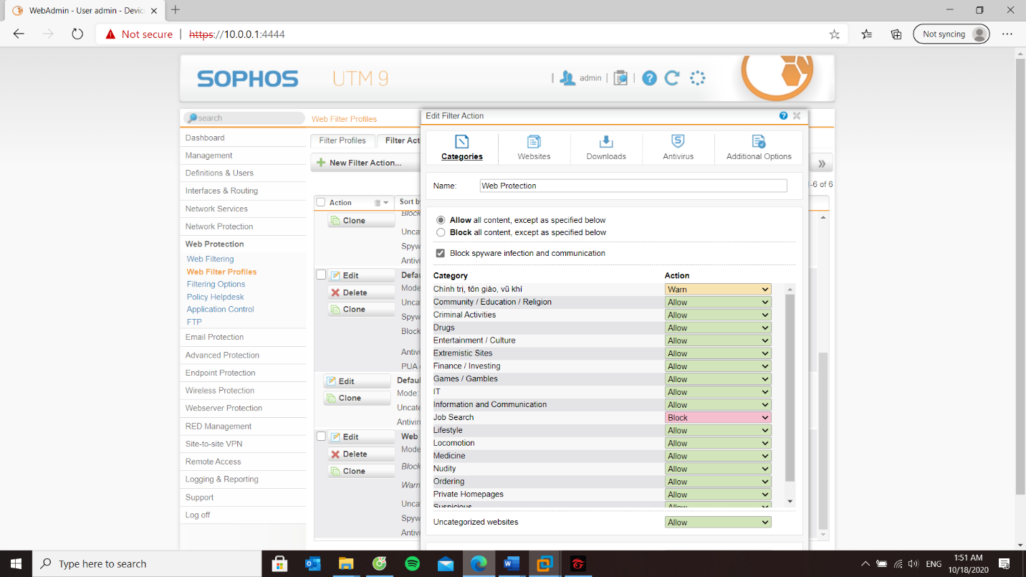

Hình 5. : Cấm truy cập tất cả các website tìm kiếm việc làm, trong đó có một số website tìm kiếm việc làm tại TP.HCM

Bước 4: Cảnh báo khi truy cập các website về vũ khí, chính trị - tôn giáo. Không cảnh báo với các website giáo dục.

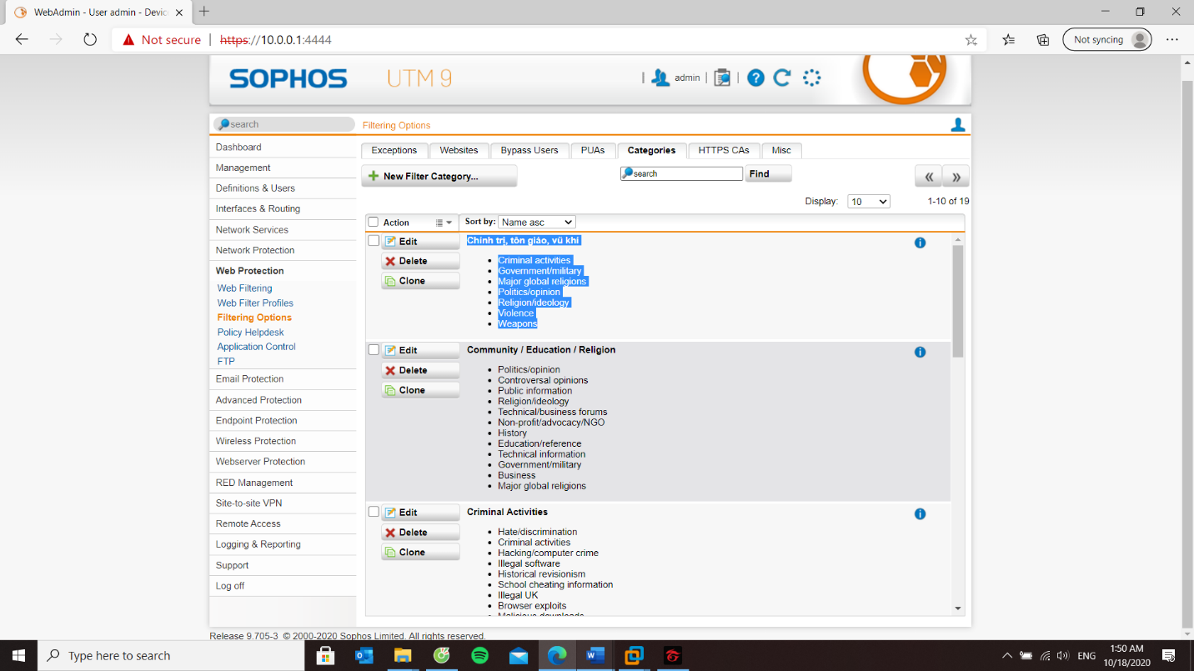

Hình 5. : Cảnh báo khi truy cập các website về vũ khí, chính trị - tôn giáo. Không cảnh báo với các website giáo dục.

Bước 5: Giới hạn truy cập các website Giải trí và Game trong tối đa 60 phút, riêng đối với các website giải trí dạng chia sẻ video như Youtube.com, vimeo.com

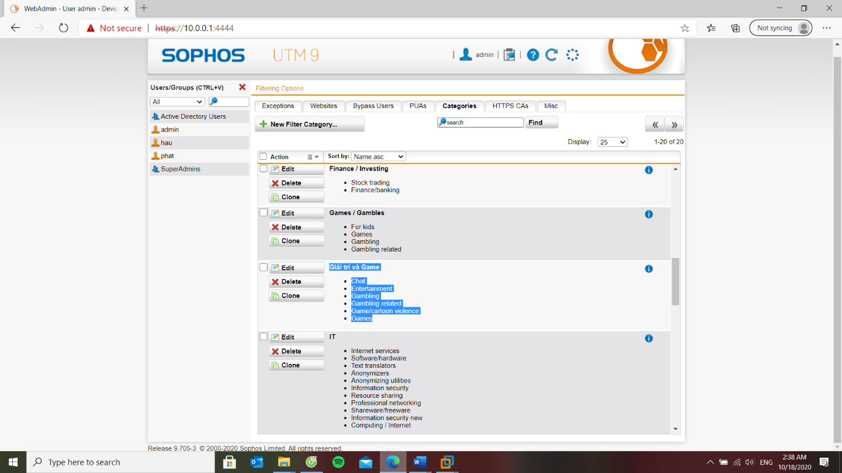

Hình 5. : Giới hạn truy cập các website Giải trí và Game trong tối đa 60 phút



Hình 5. : Giới hạn truy cập các website Stream



Hình 5. : Áp dụng chính sách bảo vệ truy cập (1)

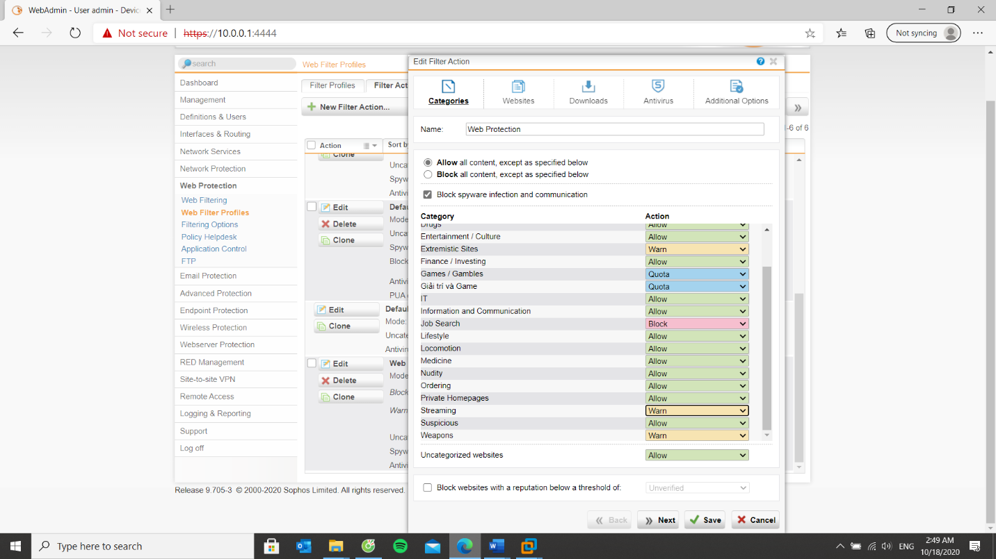

Hình 5. : Áp dụng chính sách bảo vệ truy cập(2)

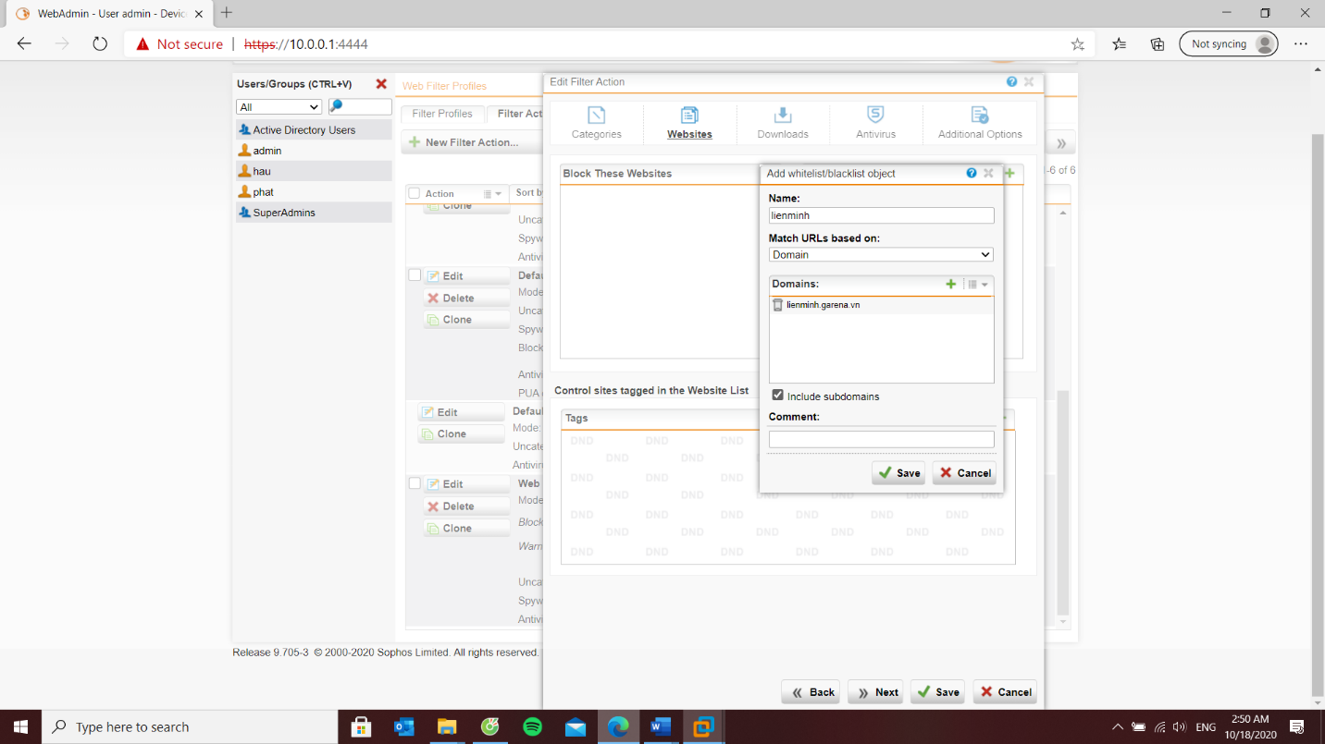

Hình 5. : Lưu lại chính sách đã áp dụng

Bước 6: Quét virus khi download tập tin.

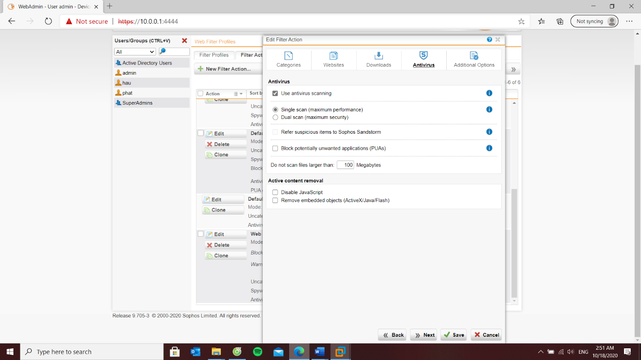

Hình 5. : Quét virus khi download tập tin

7. Không cho download các file lớn hơn 100MB.

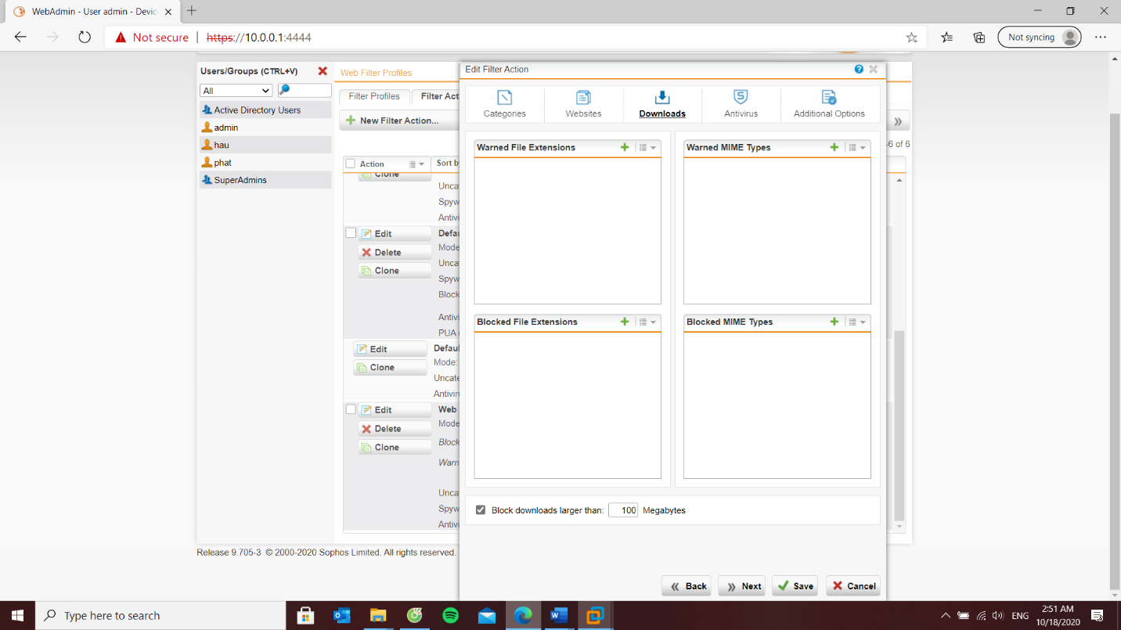

Hình 5. : Không cho download các file lớn hơn 100MB (1)

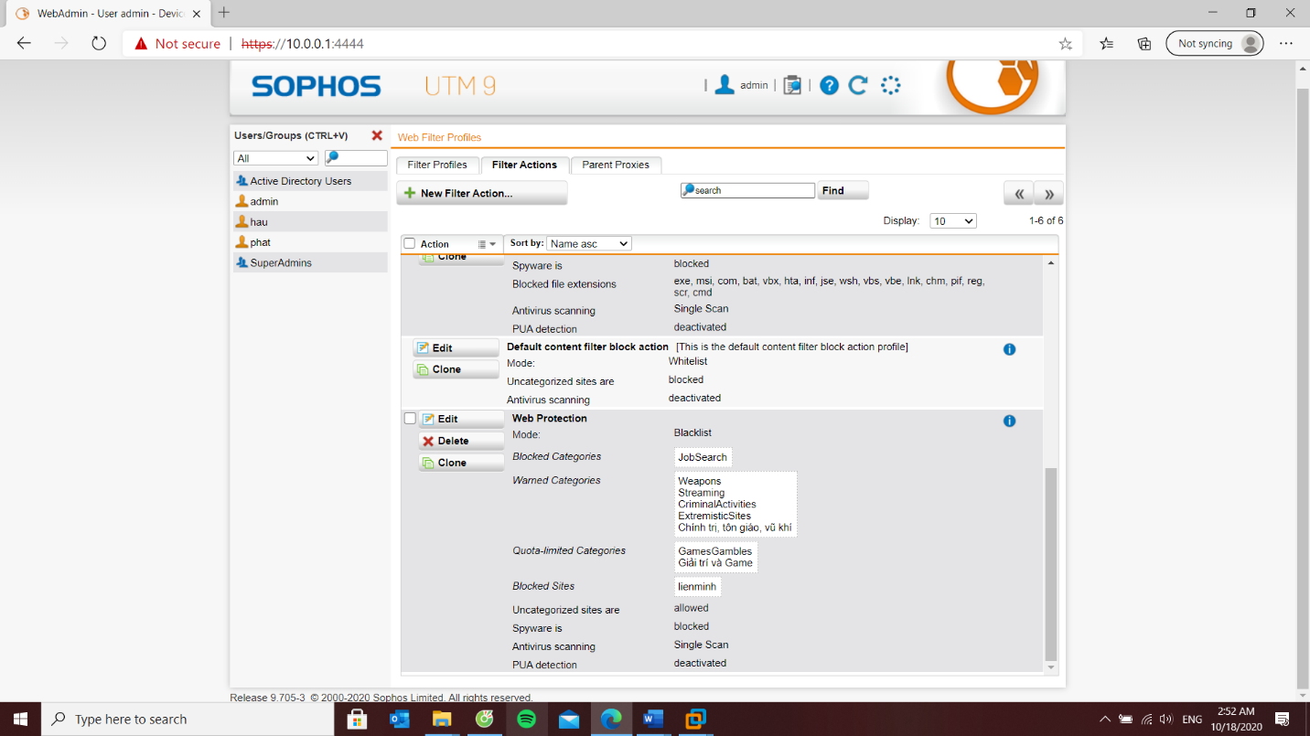

Hình 5. : Không cho download các file lớn hơn 100MB (2)



Hình 5. : Lưu lại chính sách không cho download các file lớn hơn 100MB

Bước 8: Khi truy cập vào website bị chặn thì có thể mở khóa trực tiếp để bỏ chặn website đó với tài khoản manager / 12345

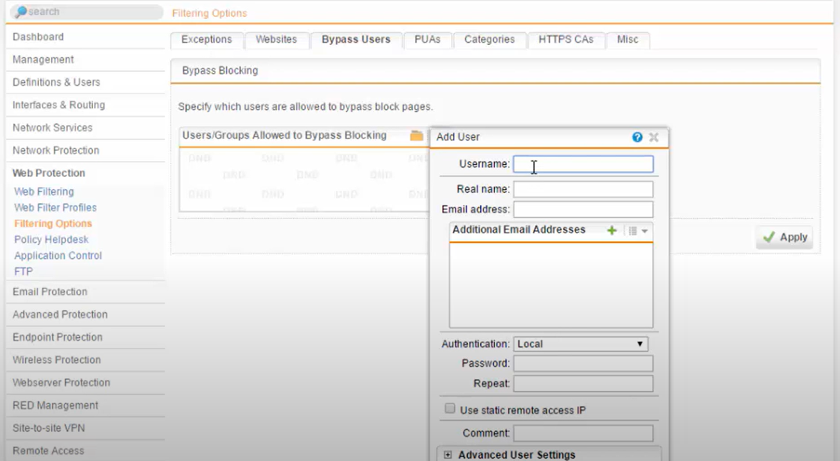

Hình 5. : Đăng nhập với những website bị chặn

Tắt Local Authentication Passwords

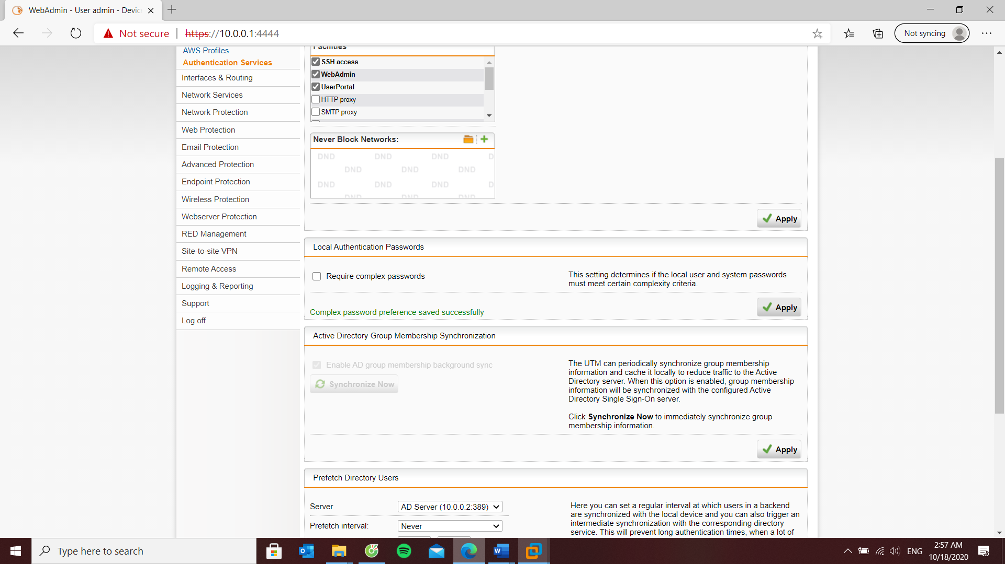

Hình 5. : Tắt Local Authentication Passwords

1. **Kiểm tra kết quả & ứng dụng**

Bước 1: Truy cập 1 website được phép truy cập bình thường, thao tác traceroute và

ping đến website đó không thành công.

Bước 2: Không thể truy cập website báo Tân Hoa xã (xinhua.vn – news.cn) và ít nhất 2 website khác từ Trung Quốc và Trung Đông.

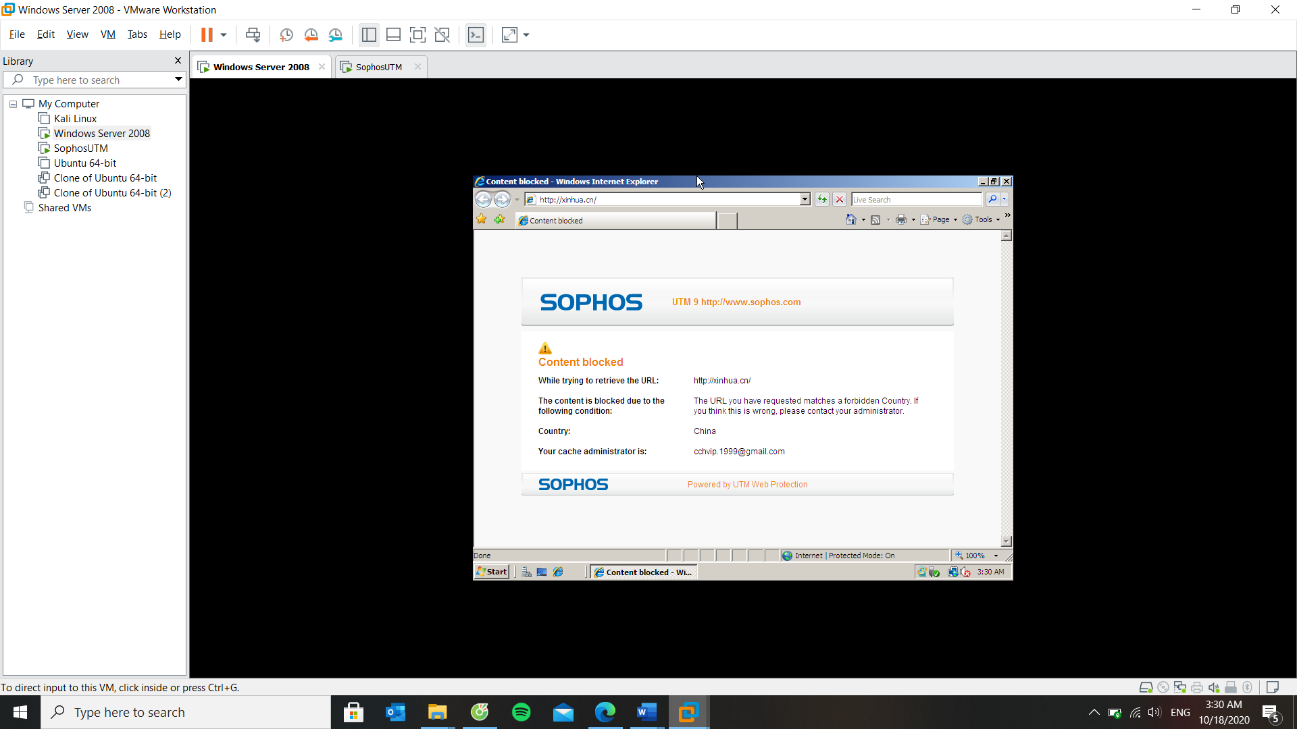

Hình 5. : Kết quả không thể truy cập những trang web của khu vực bị chặn

Bước 3: Không thể vào các website về tìm kiếm việc làm trên thế giới và tại Việt Nam, tại TP.HCM trong đó chặn được 4 website sau: vietnamworks.com.vn, vieclam.tuoitre.vn, timviecnhanhhcm.com, itviec.com. Nếu website nào chưa chặn được theo bộ lọc của Sophos thì chỉ định website đó ứng với thể loại Job Search của hệ thống để khi cần chặn chỉ cần block Job Search category (không thêm địa chỉ web trực tiếp vào Rule)

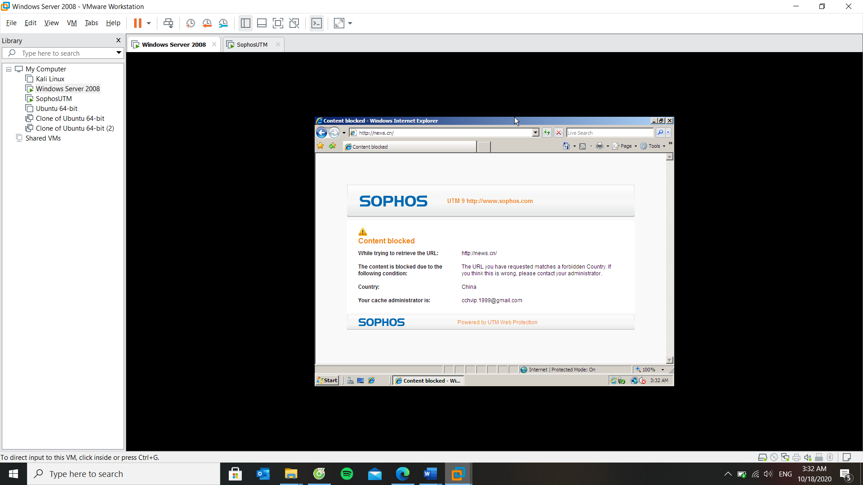

Hình 5. : Kết quả của việc chặn 4 trang web

Bước 4: Hiện cảnh báo đối với một số website thuộc thể loại vũ khí, chính trị - tôn giáo như trueswords.com (vũ khí), giacngo.vn (tôn giáo), chinhphu.vn (chính trị).

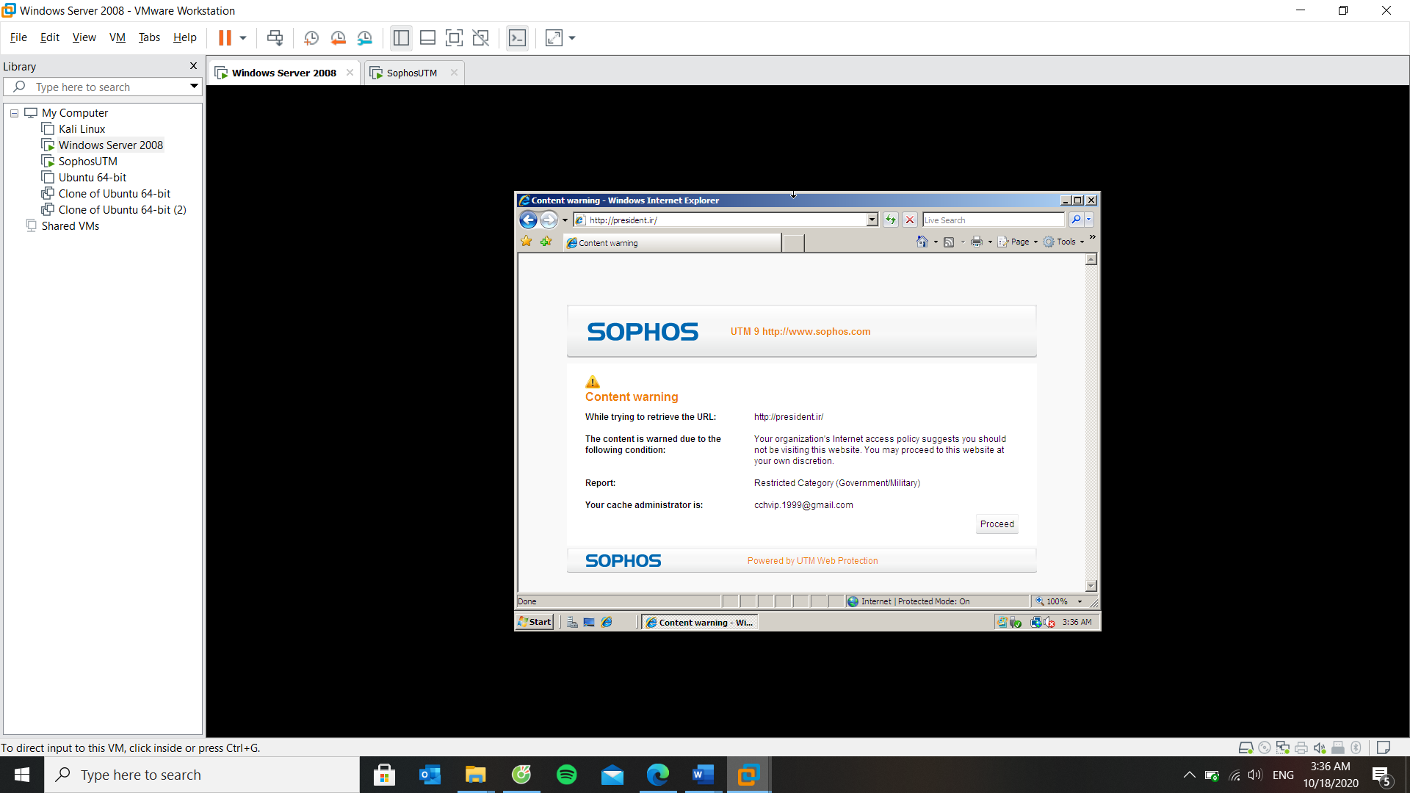

Hình 5. : Kết quả chặn cái web về vũ khí, chính trị, tôn giáo

Truy cập bình thường với các website giáo dục, trường đại học như uit.edu.vn, moet.gov.vn (Bộ GD-ĐT) mà không có cảnh báo

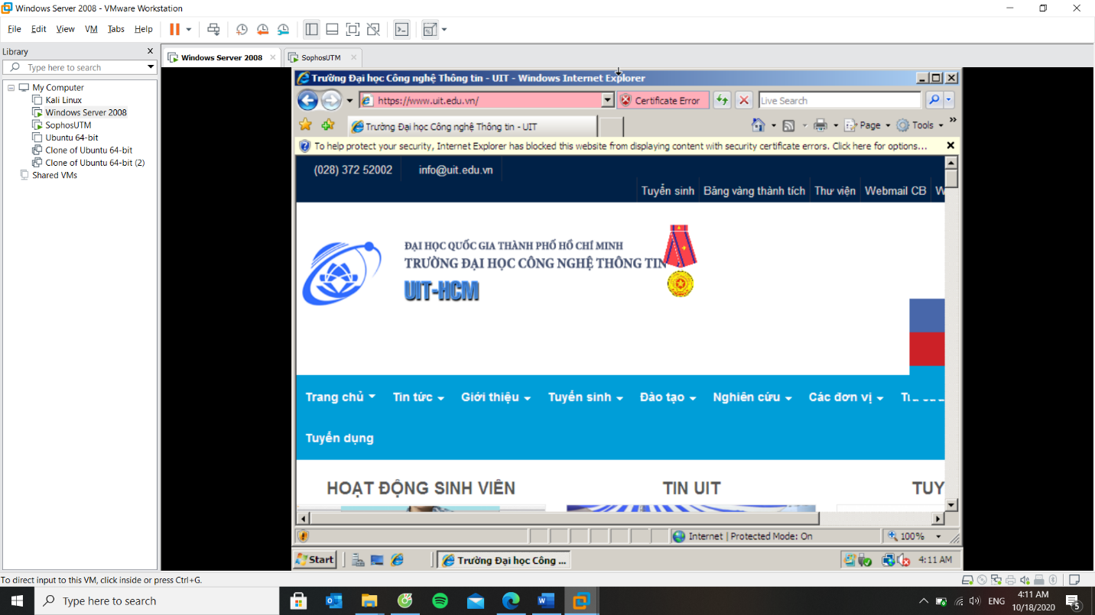

Hình 5. : Kết quả chặn các web chính trị nhưng trừ giáo dục

Bước 5: Kiểm tra khi truy cập một số website giải trí như kenh14.vn, yeah1.com,… và gamevui.vn, pokemongo.com chỉ cho phép truy cập tối đa trong 60 phút

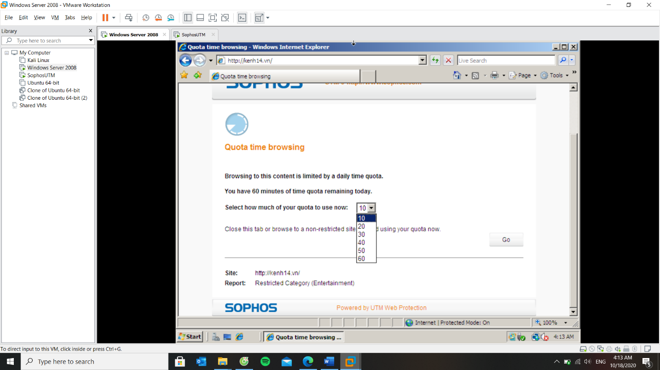

Hình 5. : Kiểm tra khi truy cập một số website giải trí như kenh14.vn, yeah1.com,… và gamevui.vn, pokemongo.com chỉ cho phép truy cập tối đa trong 60 phút

- Kiểm tra kết quả khi vào trang Youtube.com và Vimeo.com.

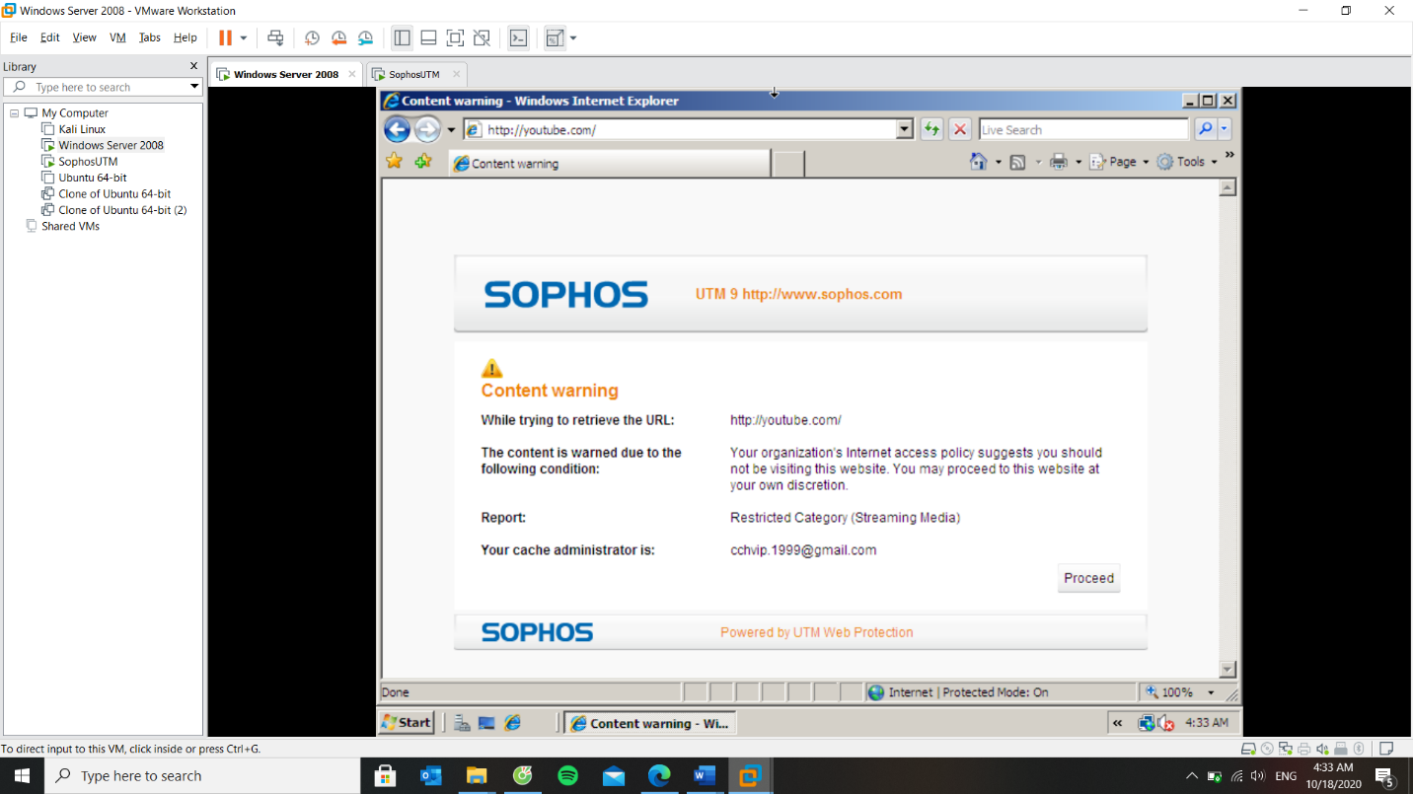

Hình 5. : Kết quả khi vào các trang như youtube

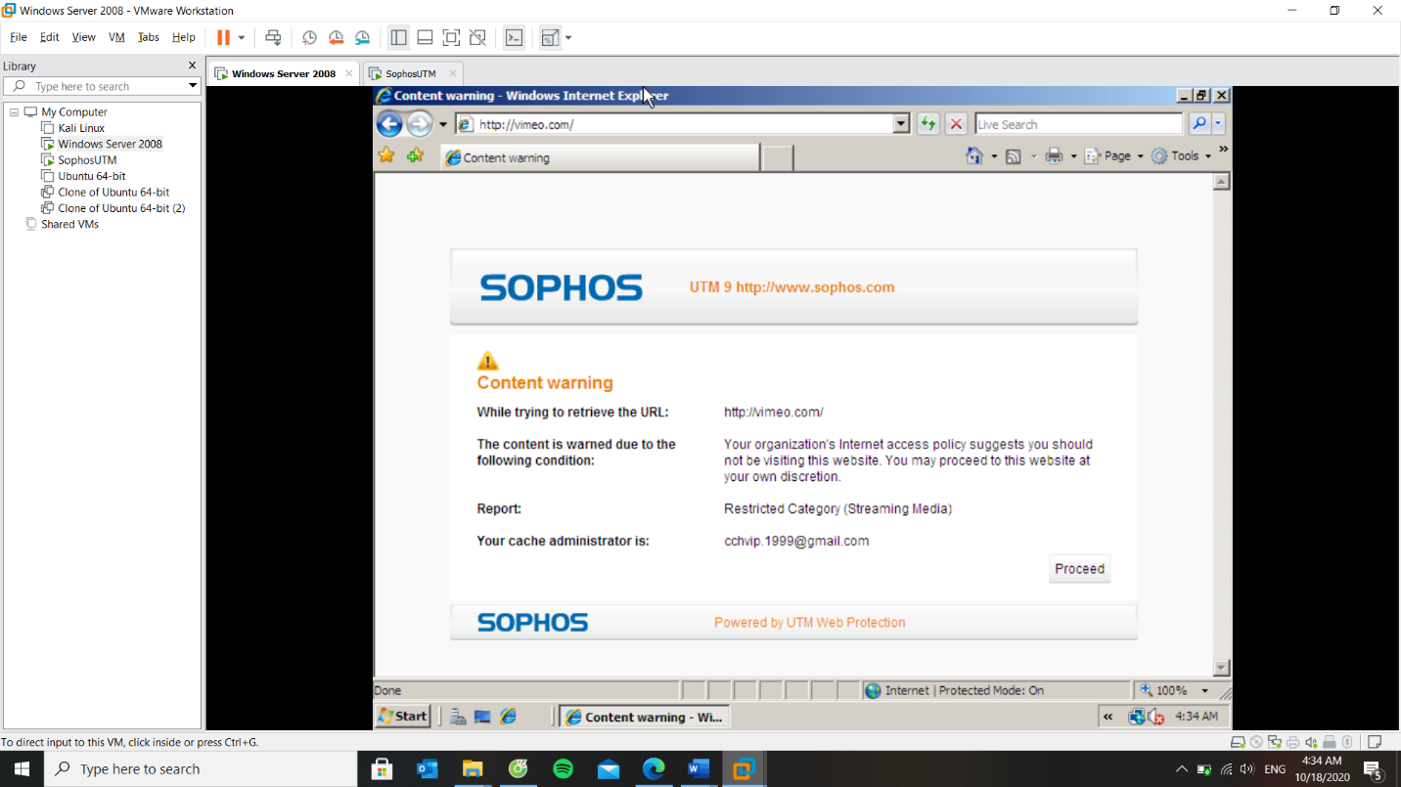

Hình 5. : Kết quả khi vào các trang Vimeo.com

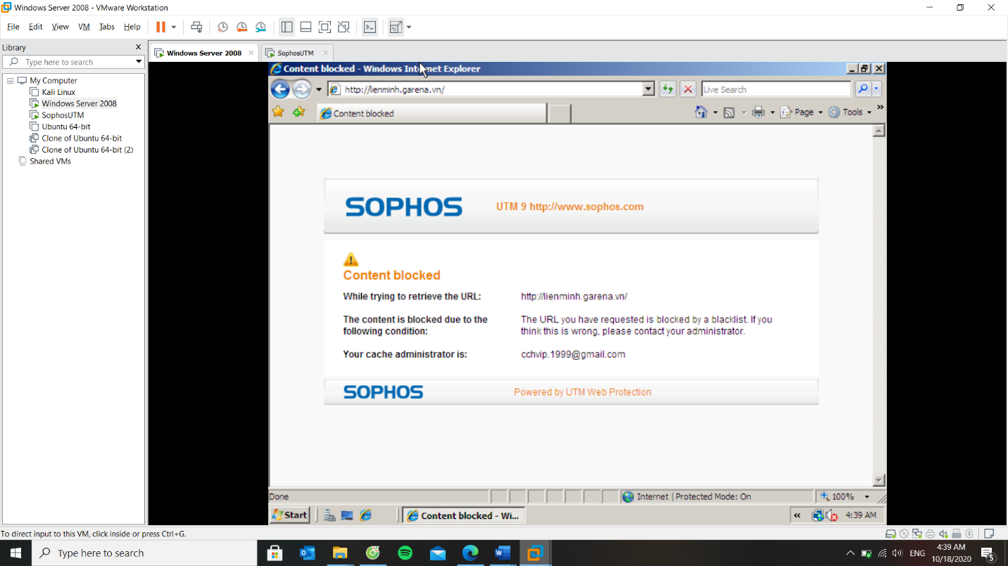

Hình 5. : Kết quả khi vào các trang lienminh.garena

Bước 6: Thử nghiệm download 2 file có chứa virus qua http và https từ trang web EICAR tại http://www.eicar.org/download , kiểm tra kết quả:

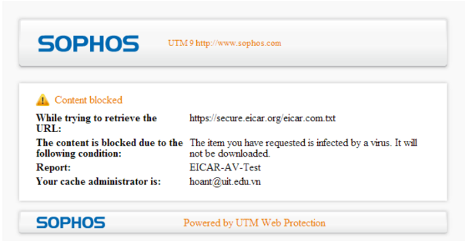

Hình 5. : Kết quả thử nghiệm download 2 file có chứa virus (1)

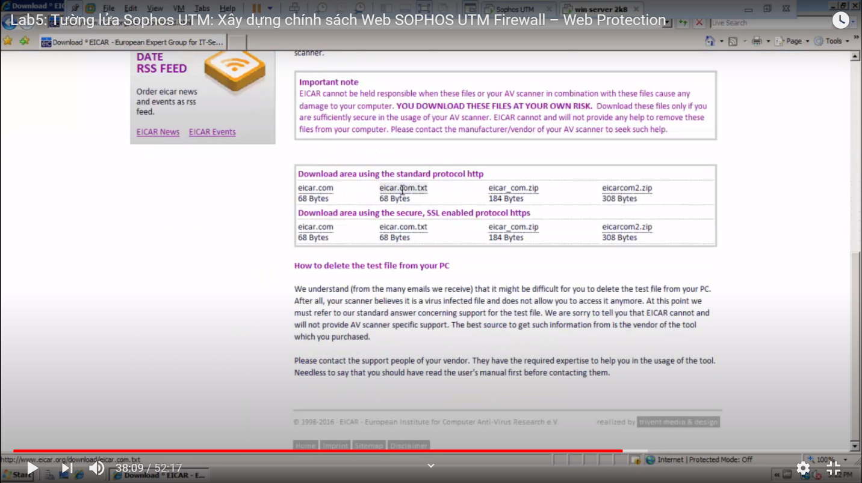

Hình 5. : Kết quả thử nghiệm download 2 file có chứa virus (2)

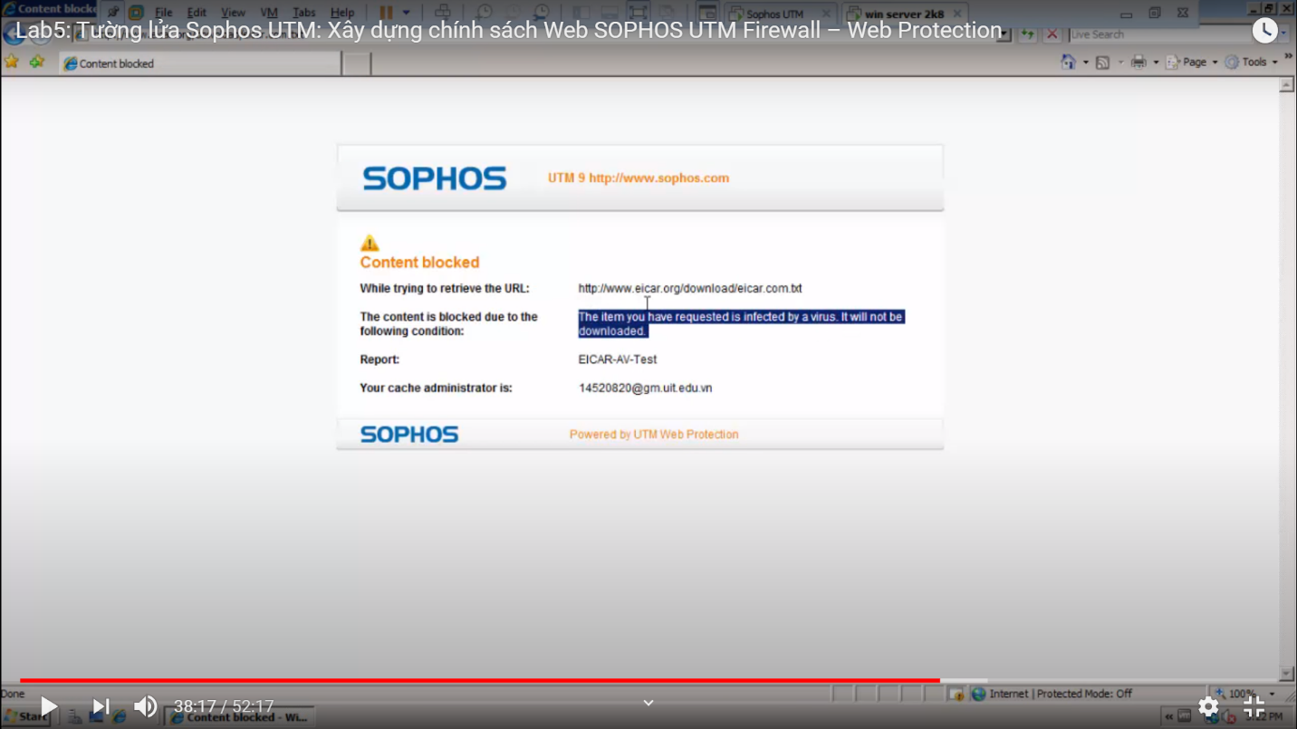

Hình 5. : Kết quả thử nghiệm download 2 file có chứa virus (3)

Bước 7: Thử download 1 file 100MB và 1 file 1GB từ trang <http://hnd-jp-ping.vultr.com/> (trang test server tại Tokyo của Vultr VPS).

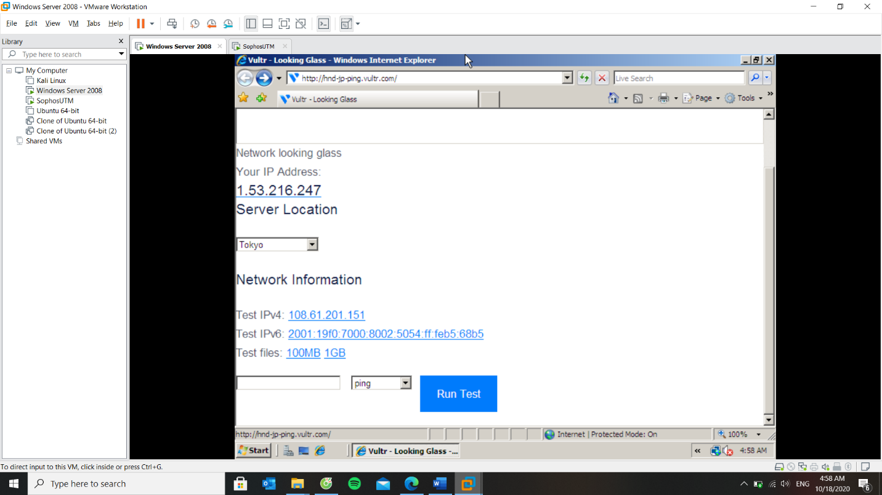

Hình 5. : Thử download 1 file 100MB và 1 file 1GB (1)

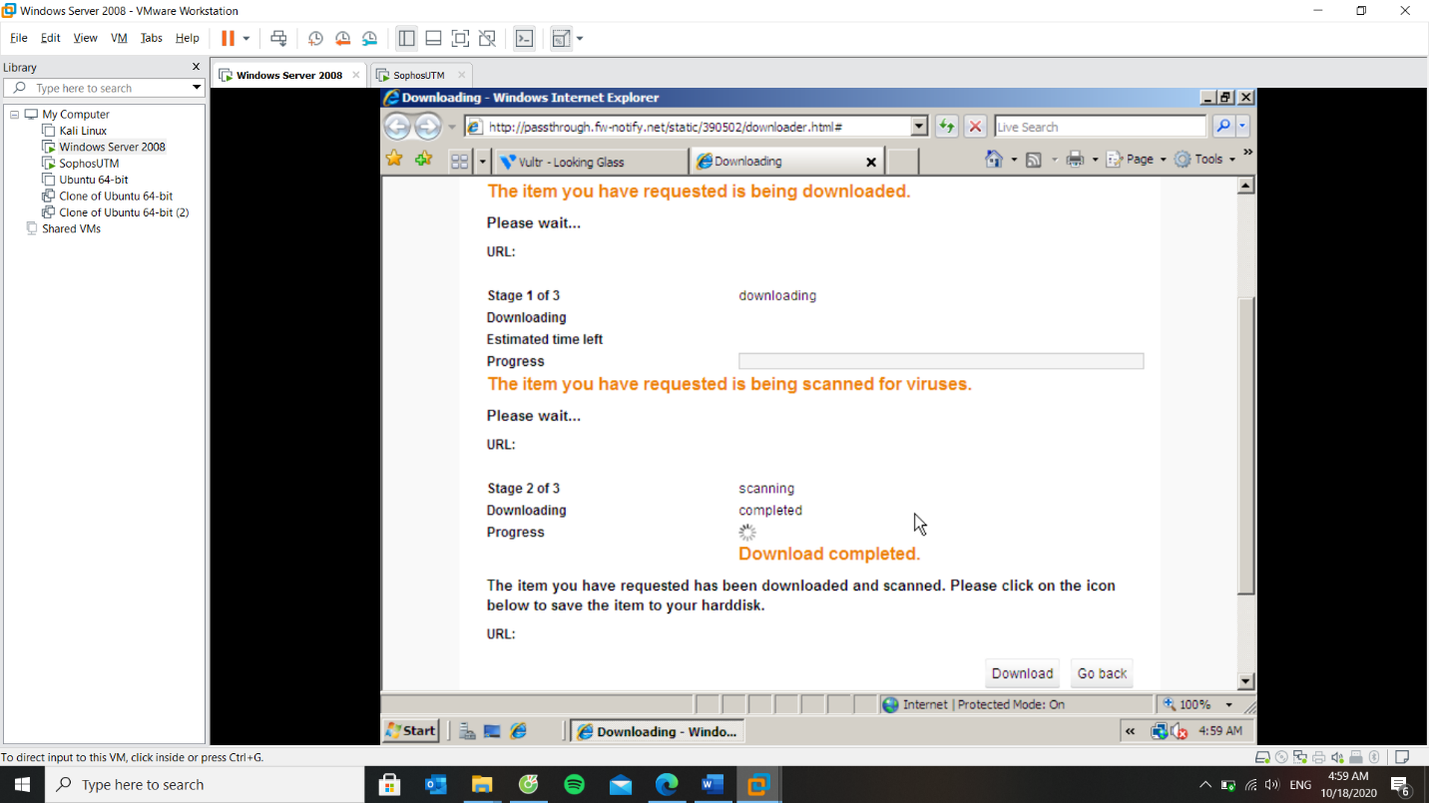

Hình 5. : Thử download 1 file 100MB và 1 file 1GB (2)

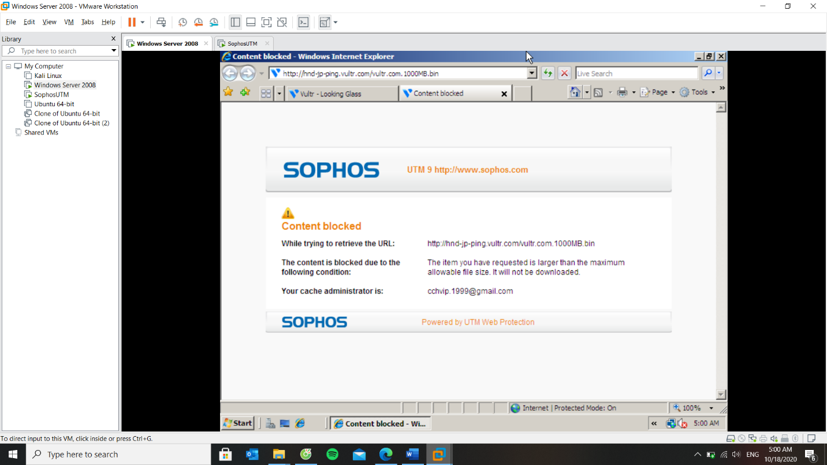

Hình 5. : Kết qủa thử download 1 file 100MB và 1 file 1GB

Bước 8: Với các website bị chặn, khi kiểm tra sẽ xuất hiện tùy chọn Unlock

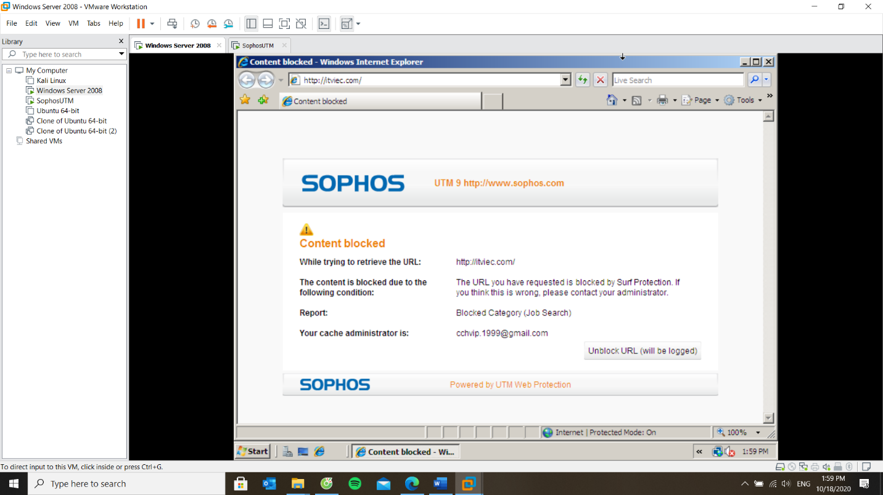

Hình 5. : Kiểm tra kết quả unlock các web bị chặn

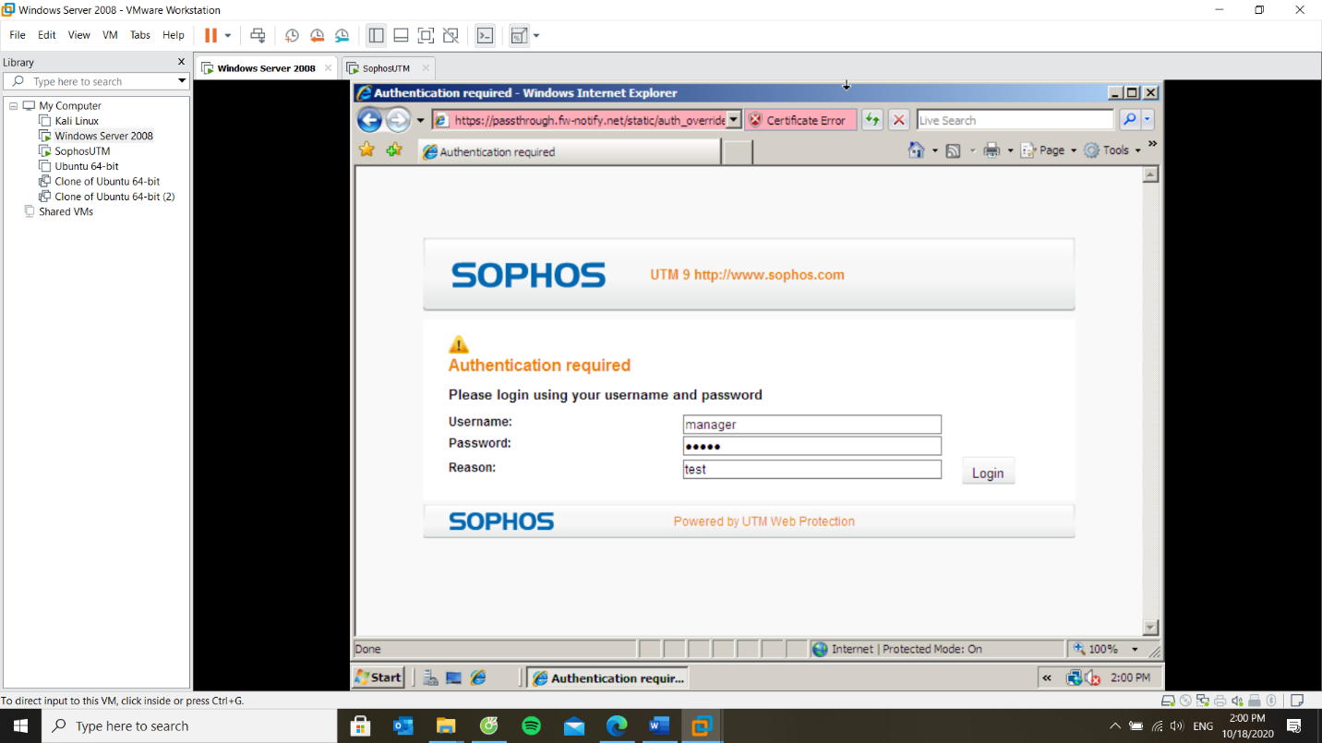

Hình 5. : Yêu cầu đăng nhập khi thực hiện unlock

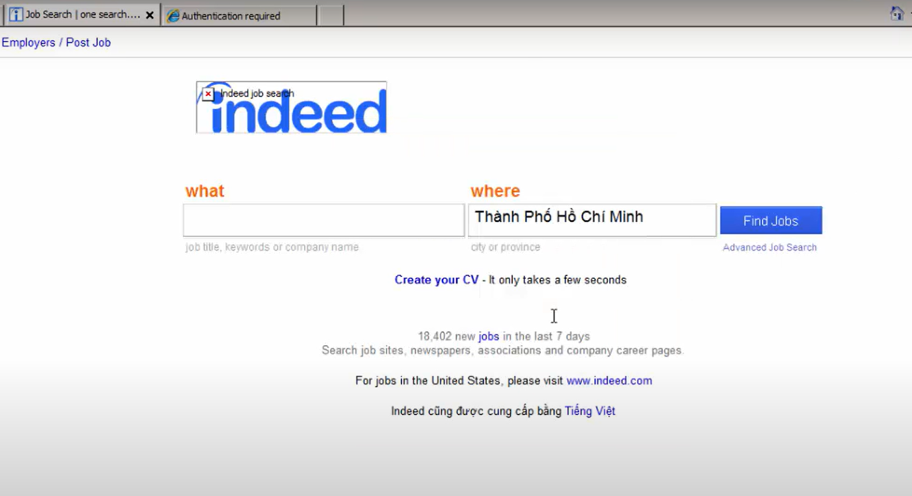

Hình 5. : Kết quả sau khi đăng hập và unlock (1)

# Tường lửa Sophos UTM: Chính sách ứng dụng SOPHOS UTM Firewall – Application Control

## Tổng quan về xây dựng chính sách kiểm soát ứng dụng

Bước 1: Trong Sophos UTM, việc xây dựng các quy tắc kiểm soát các ứng dụng mạng được thực hiện trong **Web Protection > Application Control**

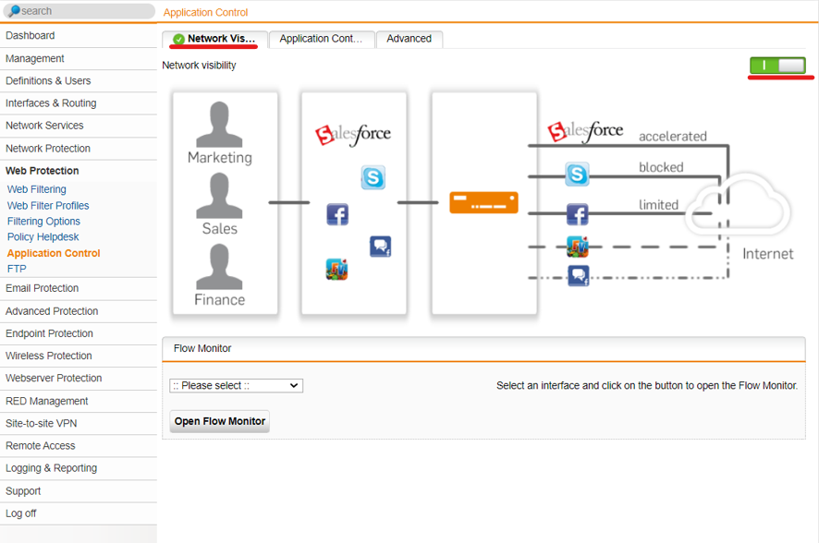

Hình 6. 1: Xây dựng các quy tắc kiểm soát các ứng dụng mạng

Bước 2: Tải Signing CA và Import vào máy



Hình 6. 2: Tải Signing CA và Import vào máy (1)



Hình 6. 3: Tải Signing CA và Import vào máy (2)

Bước 3: Import file vừa tải và cài theo mặc định.

Bước 4: Sau khi import và cấp quyền thì Upload lên lại

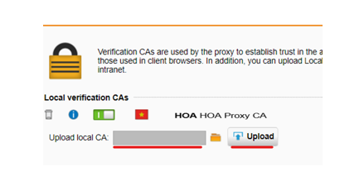

Hình 6. 4: Import và cấp quyền thì Upload lên lại

Bước 5: Cấm tất cả người dùng sử dụng các phương thức truyền tập tin qua Internet

bằng các website chia sẻ file (File transfer) như Mediafire.com, box.net



Hình 6. 5: Cấm tất cả người dùng sử dụng các phương thức truyền tập tin qua Internet bằng các website chia sẻ file (1)

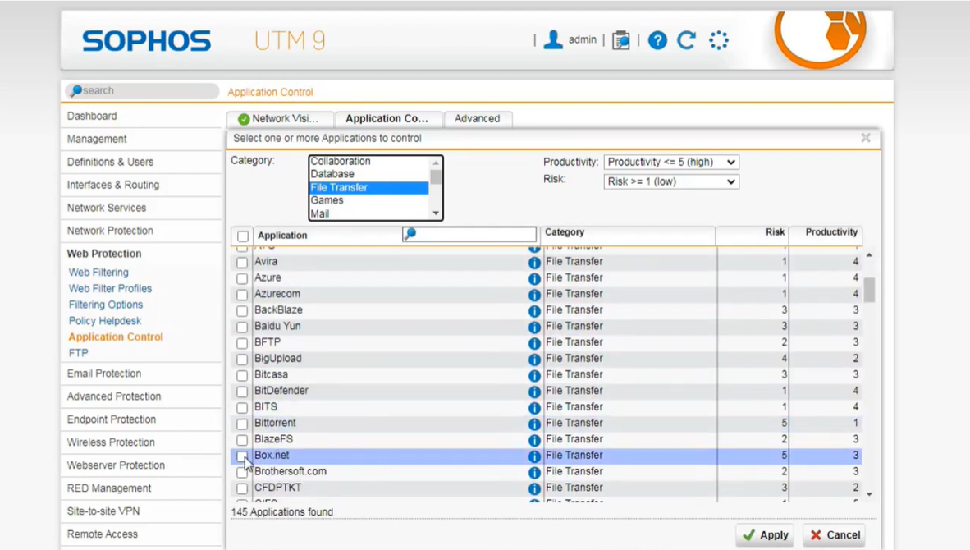

Hình 6. 6: Cấm tất cả người dùng sử dụng các phương thức truyền tập tin qua Internet bằng các website chia sẻ file (2)

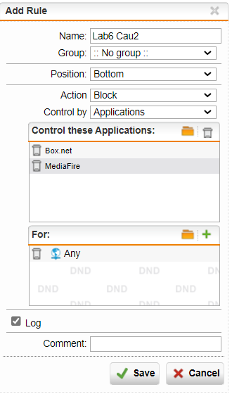

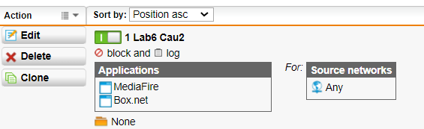

Hình 6. 7: Lưu lại thực hiện

Bước 6: Cấm tất cả người dùng sử dụng giao thức truyền tập tin FTP, không cho

download Torrent.

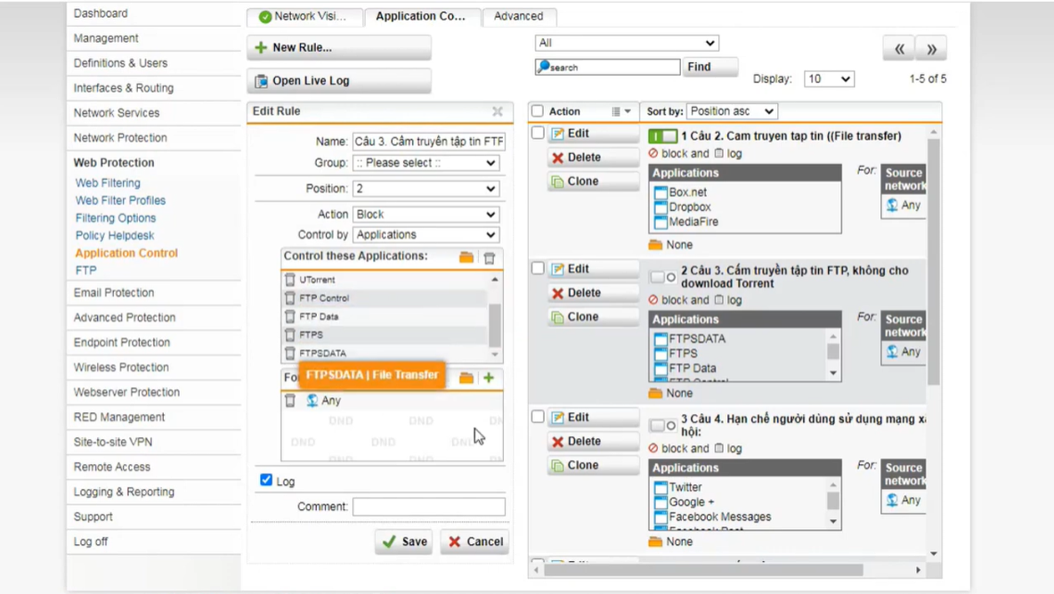

Hình 6. 8: Cấm tất cả người dùng sử dụng giao thức truyền tập tin FTP, không cho

Bước 7: Hạn chế người dùng sử dụng mạng xã hội: Cấm sử dụng Twitter, Google+.

Đối với Facebook cho truy cập nhưng cấm đăng status trên tường và nhắn tin trên

Facebook (nếu không thực hiện được thì cấm hẳn sử dụng Facebook).

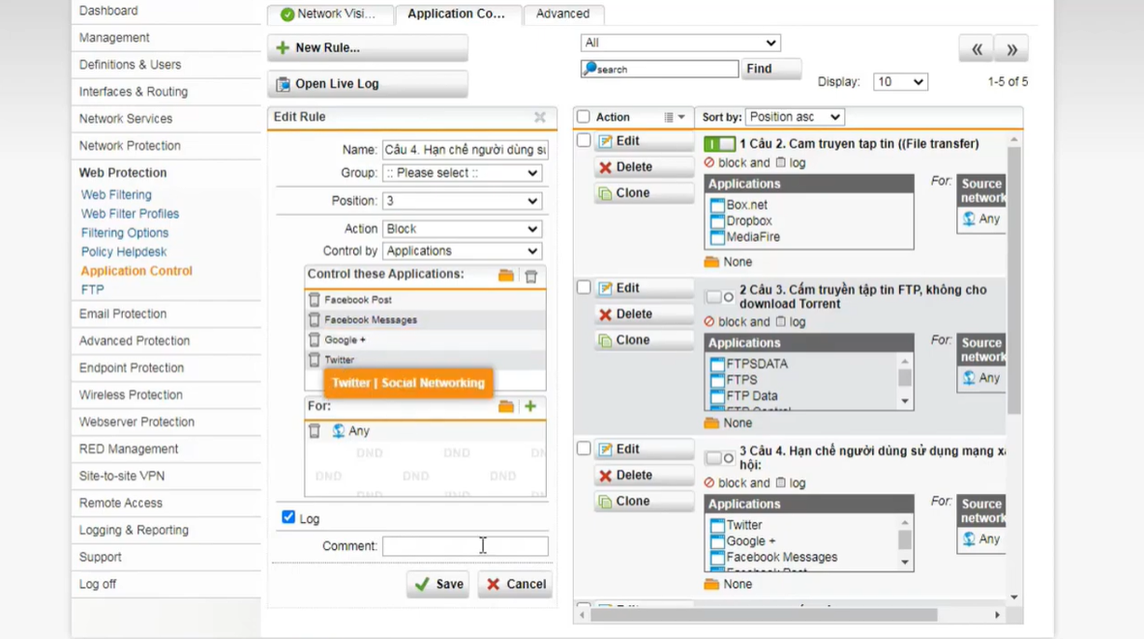

Hình 6. 9: : Hạn chế người dùng sử dụng mạng xã hội

Bước 8: Cấm sử dụng các chương trình thay đổi Proxy như Tor hay Ultrasuft

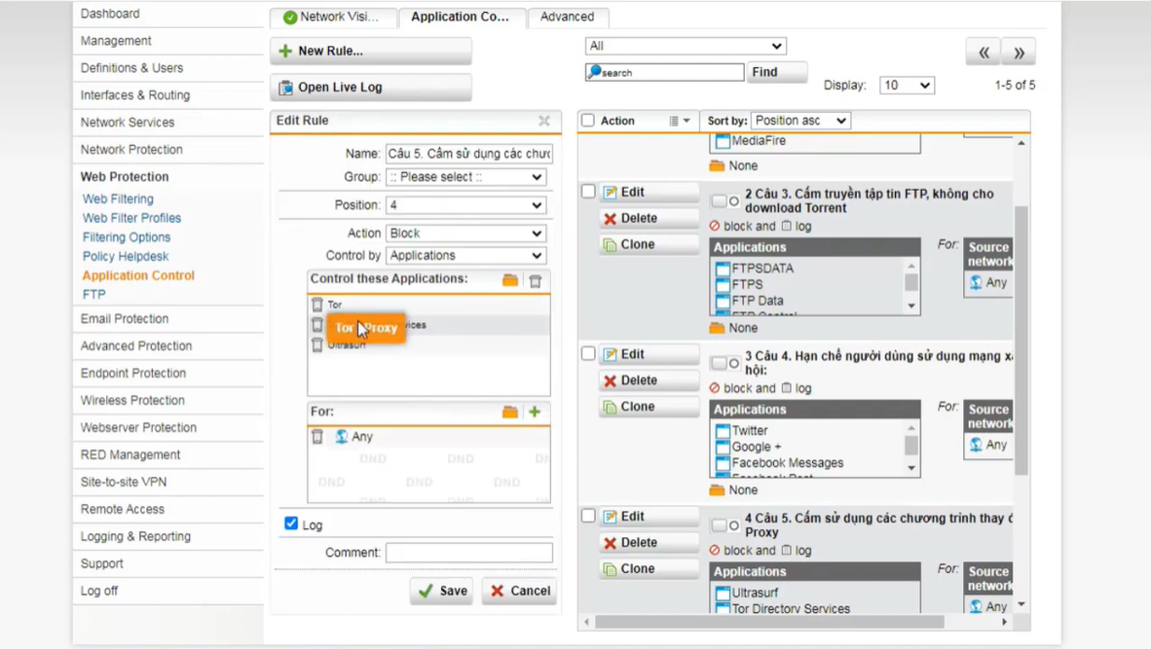

Hình 6. 10: Cấm sử dụng các chương trình thay đổi Proxy

Bước 9: Cấm không cho sử dụng các email server (gmail, yahoo,...), ngoại trừ email server của công ty, trong ví dụ này giả sử cho phép http://ctmail.vnu.edu.vn

(WebMail ĐH Công nghệ - ĐHQG-HN).

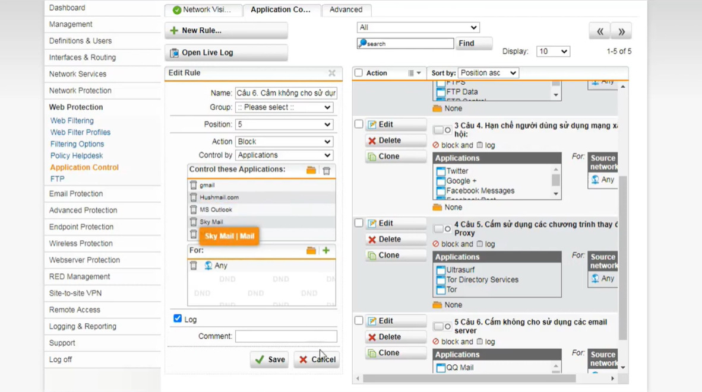

Hình 6. 11: Cấm không cho sử dụng các email server (gmail, yahoo,...), ngoại trừ email server của công ty

## 6.2 Kết quả:

Các website có https trên Internet Explorer không còn xảy ra tình trạng bị cảnh báo HTTPS.



Hình 6. 12: Các website có https trên Internet Explorer không còn xảy ra tình trạng bị cảnh báo HTTPS

Không thể truy cập các website chia sẻ file như Mediafire, Dropbox, …

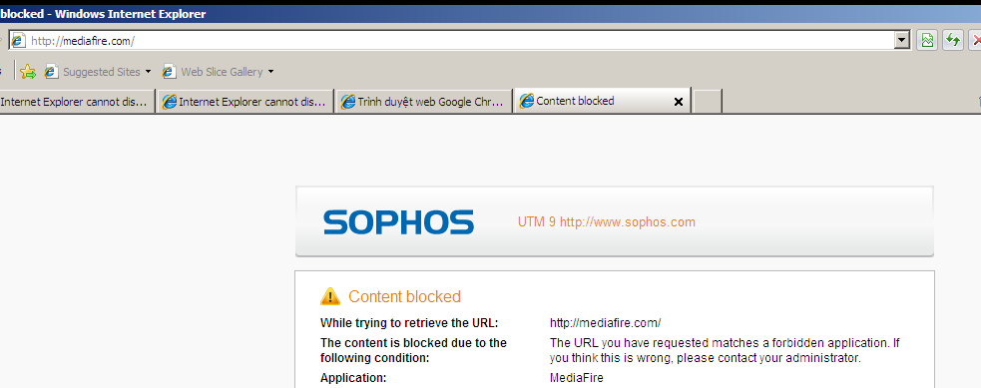

Hình 6. 13: Không thể truy cập các website chia sẻ file như Mediafire, Dropbox



Thử nghiệm khi truy cập và sử dụng với các Mạng xã hội phổ biến.



Hình 6. 14: Truy cập và sử dụng với các Mạng xã hội phổ biến

Kiểm tra kết quả khi truy cập gmail.com; mail.uit.edu.vn; ctmail.vnu.edu.vn

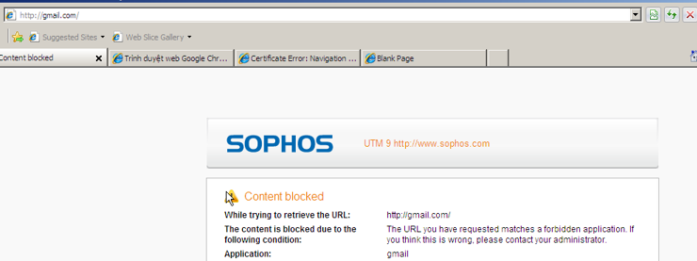

Hình 6. 15: Kiểm tra kết quả khi truy cập

Mail.uit.edu.vn không bị chặn.





Hình 6. 16: Mail.uit.edu.vn không bị chặn.